|  |  |
| --- | --- |
| **ID:** | CU-10 |
| **Nombre del CU:** | Agregar producto de dulcería |
| **Responsable:** | Gabriel Armas Viveros |
| **Fecha de actualización:** | 05-03-2025 |
| **Descripción:** | Permite al *Empleado Operativo* agregar inventario de un **Producto de dulcería** nuevo o existente para ofrecer a la venta en el menú de la dulcería. |
| **Actor(es):** | *Empleado Operativo* |
| **Disparador:** | El *Empleado Operativo* pulsa el botón de “Agregar producto a la dulcería”. |
| **Precondiciones:** | PRE-01: No debe existir el **Producto de dulcería** que se desea registrar en esa **Sucursal.** |
| **Flujo normal:** | 1. El Sistema muestra la ventana “GUI-Agregar inventario”, con la lista de los Productos de dulcería registrados con sus datos (Nombre, Cantidad en inventario, Costo unitario, Precio a la venta unitario, Imagen), junto a la opción de agregar inventario por cada uno, además de los botones “Agregar nuevo producto”, “Confirmar cambios” y “Cancelar operación”. (ver EX-01 y EX-02) 2. El Empleado Operativo agrega la cantidad deseada de inventario y pulsa el botón de “Confirmar cambios”. (ver FA-01, FA-02). 3. El *Sistema* abre la ventana “GUI-Confirmación” con el mensaje “¿Está seguro de realizar esta operación?” y los botones de “Aceptar” y “Cancelar”. 4. El *Empleado Operativo* pulsa el botón de “Aceptar”. (ver FA-03) 5. El *Sistema* cierra la ventana “GUI-Confirmación”, realiza la operación de guardar en la base de datos y muestra el mensaje “Cantidad registrada correctamente en el inventario”. (ver EX-01 y EX-02) 6. Fin del Caso de Uso. |
| **Flujos alternos:** | FA-01: Clic en “Agregar nuevo producto”.   1. El *Sistema* cambia la ventana a “GUI-Agregar producto de dulcería” con los campos de PRODUCTO DULCERÍA (Nombre, Cantidad en inventario, Costo unitario, Precio a la venta unitario, Imagen), junto al botón “Agregar producto” y el botón “Cancelar operación”. 2. El *Empleado Operativo* llena los campos y pulsa el botón de “Agregar producto”. 3. El *Sistema* abre la ventana “GUI-Confirmación” con el mensaje “¿Está seguro de realizar esta operación?” y los botones de “Aceptar” y “Cancelar”. 4. El *Empleado Operativo* pulsa el botón de “Aceptar”. 5. El *Sistema* cierra la ventana, realiza la operación de guardar en la base de datos y muestra el mensaje “Producto agregado correctamente, ahora está disponible en el menú”. 6. Regresa al paso 1 del flujo normal.   FA-02: Clic en “Cancelar operación”.   1. El *Sistema* abre la ventana “GUI-Confirmación” con el mensaje “¿Está seguro de cancelar esta operación?” junto a los botones de “Aceptar” y “Cancelar”. 2. El *Empleado Operativo* pulsa el botón de “Aceptar”. 3. El *Sistema* cierra la ventana. 4. Fin del Caso de Uso.   FA-03: Clic en “Cancelar”.   1. El *Sistema* cierra la ventana. 2. Regresa al paso 2 del flujo normal. |
| **Excepciones:** | EX-01: Sin conexión con el servidor.   1. El *Sistema* muestra la ventana “GUI-Error” con el mensaje “Ha ocurrido un error inesperado, intente más tarde” junto con el botón “Aceptar”. 2. El *Empleado Operativo* pulsa el botón de “Aceptar”. 3. Fin del Caso de Uso.   EX-02: Sin conexión con la base de datos.   1. El *Sistema* muestra la ventana “GUI-Error” con el mensaje “Ha ocurrido un error inesperado, intente más tarde” junto con el botón “Aceptar”. 2. El *Empleado Operativo* pulsa el botón de “Aceptar”. 3. Fin del Caso de Uso. |
| **Postcondiciones:** | POST-01: Un nuevo registro de **Producto de dulcería** se encuentra alojado en la base de datos del servidor.  POST-02: Un nuevo **Producto de dulcería** se encuentra disponible en el menú de venta de la dulcería. |
| **Reglas de negocio:** |  |
| **Extiende:** | No hay. |
| **Incluye:** | No hay. |

|  |  |
| --- | --- |
| **ID:** | CU-11 |
| **Nombre del CU:** | Editar producto de dulcería |
| **Responsable:** | Gabriel Armas Viveros |
| **Fecha de actualización:** | 06-03-2025 |
| **Descripción:** | Permite al *Empleado Operativo* modificar la información de un producto ofertado en la dulcería (por sucursal). |
| **Actor(es):** | *Empleado Operativo* |
| **Disparador:** | El *Empleado Operativo* pulsa el botón de “Editar producto de dulcería”. |
| **Precondiciones:** | PRE-01: El producto debe estar ofertado en la **Sucursal**. |
| **Flujo normal:** | 1. El *Sistema* cambia la ventana a “GUI-Editar producto de dulcería” con los campos de PRODUCTO DULCERÍA (Nombre, Cantidad en inventario, Costo unitario, Precio a la venta unitario, Imagen), un botón “Desactivar” por cada registro, junto al botón “Guardar cambios” y el botón “Cancelar operación”. (ver EX-01 y EX-02) 2. El *Empleado Operativo* pulsa el botón de “Guardar cambios”. (ver FA-01, FA-02, FA-03) 3. El *Sistema* abre la ventana “GUI-Confirmación” con el mensaje “¿Está seguro de realizar esta operación?” y los botones de “Aceptar” y “Cancelar”. 4. El *Empleado Operativo* pulsa el botón de “Aceptar”. (ver FA-04) 5. El *Sistema* cierra las ventanas, realiza la operación de editar en la base de datos y muestra el mensaje “Se ha cambiado la información correctamente”. (ver EX-01 y EX-02) 6. Fin del Caso de Uso. |
| **Flujos alternos:** | FA-01: Clic en “Aceptar” dejando campos sin llenar.   1. El *Sistema* muestra el mensaje “Campo sin llenar” debajo de cada campo sin llenar. 2. Regresa al paso 2 del flujo normal.   FA-02: Clic en “Cancelar operación”.   1. El *Sistema* abre la ventana “GUI-Confirmación” con el mensaje “¿Está seguro de cancelar esta operación?” junto a los botones de “Aceptar” y “Cancelar”. 2. El *Empleado Operativo* pulsa el botón de “Aceptar”. 3. El *Sistema* cierra la ventana. 4. Fin del Caso de Uso.   FA-03: Clic en “Desactivar”.   1. El *Sistema* abre la ventana “GUI-Confirmación” con el mensaje “¿Está seguro de realizar esta operación?” y los botones de “Aceptar” y “Cancelar”. 2. El *Empleado Operativo* pulsa el botón de “Aceptar”. 3. El Sistema cambia el estilo del producto seleccionado, cambia el botón “Desactivar” por “Activar” y muestra el mensaje “Se ha desactivado el producto correctamente”.”. 4. Fin del Caso de Uso.   FA-04: Clic en “Cancelar”.   1. El *Sistema* cierra la ventana. 2. Regresa al paso 2 del flujo normal. |
| **Excepciones:** | EX-01: Sin conexión con el servidor.   1. El *Sistema* muestra la ventana “GUI-Error” con el mensaje “Ha ocurrido un error inesperado, intente más tarde” junto con el botón “Aceptar”. 2. El *Empleado Operativo* pulsa el botón de “Aceptar”. 3. Fin del Caso de Uso.   EX-02: Sin conexión con la base de datos.   1. El *Sistema* muestra la ventana “GUI-Error” con el mensaje “Ha ocurrido un error inesperado, intente más tarde” junto con el botón “Aceptar”. 2. El *Empleado Operativo* pulsa el botón de “Aceptar”. 3. Fin del Caso de Uso. |
| **Postcondiciones:** | POST-01: Se han modificado registros en la base de datos en de un **Producto de dulcería** en una **Sucursal**. |
| **Reglas de negocio:** |  |
| **Extiende:** | No hay. |
| **Incluye:** | No hay. |

|  |  |
| --- | --- |
| **ID:** | CU-12 |
| **Nombre del CU:** | Realizar pago |
| **Responsable:** | Gabriel Armas Viveros |
| **Fecha de actualización:** | 30-03-2025 |
| **Descripción:** | Permite al *Empleado Operativo* realizar el cobro de una compra en dulcería o taquilla con los distintos métodos de pago. |
| **Actor(es):** | *Empleado Operativo* |
| **Disparador:** | El *Empleado Operativo* pulsa el botón de “Realizar pago”. |
| **Precondiciones:** | PRE-01: Deben existir **productos de dulcería** o **boletos** seleccionados. |
| **Flujo normal:** | 1. El *Sistema* muestra la ventana “GUI-Método de pago” con la cantidad total a pagar con los botones de “Tarjeta”, “Aplicar puntos”, “Efectivo” y “Cancelar pago”, además de un apartado para colocar los puntos y el maximo que tiene. (ver EX-01) 2. El *Empleado Operativo* llena la cantidad deseada de puntos y pulsa en “Aplicar puntos”. (ver FA-01 y FA-02) 3. El *Sistema* cambia el valor del total. 4. El *Empleado Operativo* pulsa el botón de “Tarjeta”. 5. El *Sistema* abre la ventana “GUI-Datos tarjeta” con el mensaje “Introduzca la tarjeta” y los botones de “Aceptar” y “Cancelar”. 6. El *Empleado Operativo* pulsa el botón de “Aceptar”. (ver FA-03) 7. El *Sistema* abre la ventana “GUI-Confirmación” con el mensaje “¿Está seguro de realizar el pago?” y los botones de “Aceptar” y “Cancelar”. 8. El *Empleado Operativo* pulsa el botón de “Aceptar”. (ver FA-04) 9. El *Sistema* cierra las ventanas, realiza la operación en la base de datos y muestra el mensaje “Pago realizado exitosamente”. (ver EX-01 y EX-02) 10. Fin del Caso de Uso. |
| **Flujos alternos:** | FA-01: Clic en el botón “Efectivo”.   1. El *Sistema* abre la ventana “GUI-Confirmación” con el mensaje “¿Está seguro de realizar el pago?” y los botones de “Aceptar” y “Cancelar”. 2. El *Empleado Operativo* pulsa el botón de “Aceptar”. 3. Fin del Caso de Uso.   FA-02: Clic en “Cancelar pago”   1. El *Sistema* abre la ventana “GUI-Confirmación” con el mensaje “¿Está seguro de cancelar el pago?” junto a los botones de “Aceptar” y “Cancelar”. 2. El *Empleado Operativo* pulsa el botón de “Aceptar”. 3. El *Sistema* cierra la ventana. 4. Fin del Caso de Uso.   FA-03: Clic en “Cancelar”.   1. El cierra la ventana “GUI-Datos tarjeta”. 2. Regresa al paso 2 del flujo normal.   FA-04: Clic en “Cancelar”.   1. El *Sistema* cierra la ventana. 2. Regresa al paso 2 del flujo normal. |
| **Excepciones:** | EX-01: Sin conexión con el servidor.   1. El *Sistema* muestra la ventana “GUI-Error” con el mensaje “Ha ocurrido un error inesperado, intente más tarde” junto con el botón “Aceptar”. 2. El *Empleado Operativo* pulsa el botón de “Aceptar”. 3. Fin del Caso de Uso.   EX-02: Sin conexión con la base de datos.   1. El *Sistema* muestra la ventana “GUI-Error” con el mensaje “Ha ocurrido un error inesperado, intente más tarde” junto con el botón “Aceptar”. 2. El *Empleado Operativo* pulsa el botón de “Aceptar”. 3. Fin del Caso de Uso. |
| **Postcondiciones:** | POST-01: Se realizó un registro de VENTA nuevo en la base de datos.  POST-02: Los puntos del **socio** se vieron modificados. |
| **Reglas de negocio:** |  |
| **Extiende:** | No hay. |
| **Incluye:** | No hay. |

|  |  |
| --- | --- |
| **ID:** | CU-13 |
| **Nombre del CU:** | Agregar promoción |
| **Responsable:** | Gabriel Armas Viveros |
| **Fecha de actualización:** | 07-03-2025  08-03-2025 |
| **Descripción:** | Permite al *Empleado Operativo* agregar descuentos en la compra de varios productos en la taquilla o dulcería. |
| **Actor(es):** | *Empleado Operativo* |
| **Disparador:** | El *Empleado Operativo* pulsa el botón de “Agregar nueva promoción” |
| **Precondiciones:** | PRE-01: Debe existir inventario de los **Productos en dulcería** que se quieren agregar.  PRE-02: No debe de existir otra **Promoción** vigente. |
| **Flujo normal:** | 1. El *Sistema* muestra la ventana “GUI-Agregar promoción” con los campos de PROMOCIÓN (Nombre, Productos necesarios, Productos a pagar, LunesAplica, MartesAplica, MiércolesAplica, JuevesAplica, ViernesAplica y Tipo) y los botones de “Aceptar” y “Cancelar operación”. 2. El *Empleado Operativo* llena los campos y pulsa el botón de “Aceptar”. (ver FA-01) 3. El *Sistema* valida que no se hayan dejado campos vacíos. (ver FA-02). 4. El *Sistema* abre la ventana “GUI-Confirmación” con el mensaje “¿Está seguro de realizar esta operación?” y los botones de “Aceptar” y “Cancelar”. 5. El *Empleado Operativo* pulsa el botón de “Aceptar”. (ver FA-03) 6. El *Sistema* cierra la ventana “GUI-Agregar promoción” realiza la operación de agregar en la base de datos y muestra el mensaje “Se ha registrado la promoción correctamente”. (ver EX-01 y EX-02) 7. Fin del Caso de Uso. |
| **Flujos alternos:** | FA-01: Clic en “Cancelar operación”   1. El *Sistema* abre la ventana “GUI-Confirmación” con el mensaje “¿Está seguro de cancelar esta operación?” junto a los botones de “Aceptar” y “Cancelar”. 2. El *Empleado Operativo* pulsa el botón de “Aceptar”. 3. El *Sistema* cierra la ventana. 4. Fin del Caso de Uso.   FA-02: Campos vacíos.   1. El *Sistema* muestra el mensaje “Campo vacío” debajo de cada campo vacío. 2. Regresa al paso 2 del flujo normal.   FA-03: Clic en “Cancelar”.   1. El *Sistema* cierra la ventana. 2. Regresa al paso 2 del flujo normal. |
| **Excepciones:** | EX-01: Sin conexión con el servidor.   1. El *Sistema* muestra la ventana “GUI-Error” con el mensaje “Ha ocurrido un error inesperado, intente más tarde” junto con el botón “Aceptar”. 2. El *Empleado Operativo* pulsa el botón de “Aceptar”. 3. Fin del Caso de Uso.   EX-02: Sin conexión con la base de datos.   1. El *Sistema* muestra la ventana “GUI-Error” con el mensaje “Ha ocurrido un error inesperado, intente más tarde” junto con el botón “Aceptar”. 2. El *Empleado Operativo* pulsa el botón de “Aceptar”. 3. Fin del Caso de Uso. |
| **Postcondiciones:** | POST-01: Un nuevo registro de **Promoción** se ha agregado a la base de datos. |
| **Reglas de negocio:** |  |
| **Extiende:** | No hay. |
| **Incluye:** | No hay. |

|  |  |
| --- | --- |
| **ID:** | CU-14 |
| **Nombre del CU:** | Editar promoción. |
| **Responsable:** | Gabriel Armas Viveros |
| **Fecha de actualización:** | 08-03-2025 |
| **Descripción:** | Permite al *Empleado Operativo* cambiar la información de una promoción vigente de la dulcería o de la taquilla. |
| **Actor(es):** | *Empleado Operativo* |
| **Disparador:** | El *Empleado Operativo* da clic en “Editar promoción”. |
| **Precondiciones:** | PRE-01: Deben de existir **Promociones** vigentes. |
| **Flujo normal:** | 1. El *Sistema* muestra la ventana “GUI-Editar promoción” con los campos de PROMOCIÓN (Nombre, Productos necesarios, Productos a pagar, LunesAplica, MartesAplica, MiércolesAplica, JuevesAplica, ViernesAplica, Tipo y Suspender) y los botones de “Aceptar” y “Cancelar operación”. (ver EX-01 y EX-02) 2. El *Empleado Operativo* llena los campos y pulsa el botón de “Aceptar”. (ver FA-01) 3. El *Sistema* valida que no se hayan dejado campos vacíos. (ver FA-02). 4. El *Sistema* abre la ventana “GUI-Confirmación” con el mensaje “¿Está seguro de realizar esta operación?” y los botones de “Aceptar” y “Cancelar”. 5. El *Empleado Operativo* pulsa el botón de “Aceptar”. (ver FA-03) 6. El *Sistema* cambia el botón de “Suspender” por “Activar” realiza la operación de agregar en la base de datos y muestra el mensaje “Se ha modificado la promoción correctamente”. (ver EX-01 y EX-02) 7. Fin del Caso de Uso. |
| **Flujos alternos:** | FA-01: Clic en “Cancelar operación”   1. El *Sistema* abre la ventana “GUI-Confirmación” con el mensaje “¿Está seguro de cancelar esta operación?” junto a los botones de “Aceptar” y “Cancelar”. 2. El *Empleado Operativo* pulsa el botón de “Aceptar”. 3. El *Sistema* cierra la ventana. 4. Fin del Caso de Uso.   FA-02: Campos vacíos.   1. El *Sistema* muestra el mensaje “Campo vacío” debajo de cada campo vacío. 2. Regresa al paso 2 del flujo normal.   FA-03: Clic en “Cancelar”.   1. El *Sistema* cierra la ventana. 2. Regresa al paso 2 del flujo normal. |
| **Excepciones:** | EX-01: Sin conexión con el servidor.   1. El *Sistema* muestra la ventana “GUI-Error” con el mensaje “Ha ocurrido un error inesperado, intente más tarde” junto con el botón “Aceptar”. 2. El *Empleado Operativo* pulsa el botón de “Aceptar”. 3. Fin del Caso de Uso.   EX-02: Sin conexión con la base de datos.   1. El *Sistema* muestra la ventana “GUI-Error” con el mensaje “Ha ocurrido un error inesperado, intente más tarde” junto con el botón “Aceptar”. 2. El *Empleado Operativo* pulsa el botón de “Aceptar”. 3. Fin del Caso de Uso. |
| **Postcondiciones:** | POST-01: Registros en una **Promoción** se ha modificado en la base de datos. |
| **Reglas de negocio:** |  |
| **Extiende:** | No hay. |
| **Incluye:** | No hay. |

|  |  |
| --- | --- |
| **ID:** | CU-15 |
| **Nombre del CU:** | Eliminar promoción |
| **Responsable:** | Gabriel Armas Viveros |
| **Fecha de actualización:** | 08-03-2025 |
| **Descripción:** | Permite al *Empleado Operativo* quitar una promoción de la dulcería y/o de la taquilla. |
| **Actor(es):** | *Empleado Operativo* |
| **Disparador:** | El *Empleado Operativo* pulsa el botón de “Eliminar promoción”. |
| **Precondiciones:** | PRE-01: Deben de existir **Promociones** vigentes ofertadas. |
| **Flujo normal:** | 1. El *Sistema* muestra la ventana “GUI-Eliminar promoción” con los botones “Eliminar de dulcería” y “Eliminar de taquilla” contenedores de la información de PROMOCIÓN (Nombre, Porcentaje de descuento, Fecha de inicio, Fecha de fin) para la de dulcería y (Nombre, Fecha de inicio, Fecha de fin) para la de taquilla, respectivamente. (ver EX-01 y EX-02) 2. El *Empleado Operativo* pulsa el botón de “Eliminar de dulcería”. (ver FA-01) 3. El *Sistema* abre la ventana “GUI-Confirmación” con el mensaje “¿Está seguro de realizar esta operación?” y los botones de “Aceptar” y “Cancelar”. 4. El *Empleado Operativo* pulsa el botón de “Aceptar”. (ver FA-02) 5. El *Sistema* cierra la ventana, realiza la operación de eliminar en la base de datos y muestra el mensaje “Se ha eliminado la promoción correctamente”. (ver EX-01 y EX-02) 6. Fin del Caso de Uso. |
| **Flujos alternos:** | FA-01: Clic en “Eliminar de taquilla”.   1. Regresa al paso 3 del flujo normal.   FA-02: Clic en “Cancelar”.   1. El *Sistema* cierra la ventana. 2. Regresa al paso 2 del flujo normal. |
| **Excepciones:** | EX-01: Sin conexión con el servidor.   1. El *Sistema* muestra la ventana “GUI-Error” con el mensaje “Ha ocurrido un error inesperado, intente más tarde” junto con el botón “Aceptar”. 2. El *Empleado Operativo* pulsa el botón de “Aceptar”. 3. Fin del Caso de Uso.   EX-02: Sin conexión con la base de datos.   1. El *Sistema* muestra la ventana “GUI-Error” con el mensaje “Ha ocurrido un error inesperado, intente más tarde” junto con el botón “Aceptar”. 2. El *Empleado Operativo* pulsa el botón de “Aceptar”. 3. Fin del Caso de Uso. |
| **Postcondiciones:** | POST-01: Se han eliminado registros de **Promociones** en la base de datos. |
| **Reglas de negocio:** |  |
| **Extiende:** | No hay. |
| **Incluye:** | No hay. |

|  |  |
| --- | --- |
| **ID:** | CU-16 |
| **Nombre del CU:** | Reportar merma de producto |
| **Responsable:** | Gabriel Armas Viveros |
| **Fecha de actualización:** | 07-03-2025 |
| **Descripción:** | Permite al *Empleado Operativo* registrar una pérdida en el inventario de un producto a causa de merma. |
| **Actor(es):** | *Empleado Operativo* |
| **Disparador:** | El *Empleado Operativo* pulsa el botón de “Reportar merma de producto”. |
| **Precondiciones:** | PRE-01: El **Producto de dulcería** debe tener inventario. |
| **Flujo normal:** | 1. El *Sistema* muestra la ventana “GUI-Merma de producto” junto a la lista de botones sobre los productos disponibles y con inventario en la **Sucursal**, con los datos de PRODUCTO (Nombre, Imagen, Cantidad de inventario, Costo unitario y Precio a la venta unitario), Además del botón de “Cancelar”. (ver EX-01 y EX-02) 2. El *Empleado Operativo* pulsa en el botón de un producto. (ver FA-01) 3. El *Sistema* muestra la ventana “GUI-Cantidad de merma” con los datos de PRODUCTO (Nombre, Imagen y Cantidad de inventario) junto con la opción de “Cantidad de productos con merma” y los botones de “Aceptar” y “Cancelar operación”. 4. El *Empleado Operativo* selecciona la cantidad y pulsa el botón de “Aceptar”. (ver FA-02) 5. El *Sistema* abre la ventana “GUI-Confirmación” con el mensaje “¿Está seguro de realizar esta operación?” y los botones de “Aceptar” y “Cancelar”. 6. El *Empleado Operativo* pulsa el botón de “Aceptar”. (ver FA-03) 7. El *Sistema* cierra la ventana “GUI-Cantidad de merma”, realiza la operación de eliminar en la base de datos y muestra el mensaje “Se ha eliminado el producto correctamente”. (ver EX-01 y EX-02) 8. Fin del Caso de Uso. |
| **Flujos alternos:** | FA-01: Clic en “Cancelar”   1. El *Sistema* cierra la ventana. 2. Fin del Caso de Uso.   FA-02: Clic en “Cancelar operación”   1. El *Sistema* abre la ventana “GUI-Confirmación” con el mensaje “¿Está seguro de cancelar esta operación?” junto a los botones de “Aceptar” y “Cancelar”. 2. El *Empleado Operativo* pulsa el botón de “Aceptar”. 3. El *Sistema* cierra las ventanas. 4. Fin del Caso de Uso.   FA-03: Clic en “Cancelar”.   1. El *Sistema* cierra la ventana. 2. Regresa al paso 2 del flujo normal. |
| **Excepciones:** | EX-01: Sin conexión con el servidor.   1. El *Sistema* muestra la ventana “GUI-Error” con el mensaje “Ha ocurrido un error inesperado, intente más tarde” junto con el botón “Aceptar”. 2. El *Empleado Operativo* pulsa el botón de “Aceptar”. 3. Fin del Caso de Uso.   EX-02: Sin conexión con la base de datos.   1. El *Sistema* muestra la ventana “GUI-Error” con el mensaje “Ha ocurrido un error inesperado, intente más tarde” junto con el botón “Aceptar”. 2. El *Empleado Operativo* pulsa el botón de “Aceptar”. 3. Fin del Caso de Uso. |
| **Postcondiciones:** | POST-01: Los registros en el inventario de un **Producto de dulcería** se modificó en la base de datos.  POST-02: Se registró en el inventario un producto como merma. |
| **Reglas de negocio:** |  |
| **Extiende:** | No hay. |
| **Incluye:** | No hay. |

|  |  |
| --- | --- |
| **ID:** | CU-19 |
| **Nombre del CU:** | Realizar venta en dulcería |
| **Responsable:** | Gabriel Armas Viveros |
| **Fecha de actualización:** | 11-03-2025 |
| **Descripción:** | El Empleado Operativo desea vender uno o más **Productos de dulcería**, eliminándolos del inventario de la dulcería. |
| **Actor(es):** | Empleado Operativo |
| **Disparador:** | El Empleado Operativo pulsa el botón de “Realizar venta en dulcería”. |
| **Precondiciones:** |  |
| **Flujo normal:** | 1. El Sistema recupera de la base de datos la información de los **Productos de dulceria** que se ofertan (Nombre, Imagen, Cantidad de inventario, Costo unitario y Precio a la venta unitario), muestra la venta “GUI-Realizar venta de dulcería”, la opción para agregar cantidad, opción para elegir promoción y los botones de “Aceptar” y “Cancelar”. (Ver EX-01 y EX-02) 2. El Empleado Operativo selecciona la cantidad de productos y da clic en “Aceptar”. (Ver FA-01) 3. El *Sistema* muestra la ventana “GUI-Confirmar orden” con el mensaje “¿Los productos seleccionados son correctos?” junto a los botones: “Aceptar” y “Cancelar”. 4. El *Empleado Operativo* da clic en el botón “Aceptar”. (Ver FA-02) 5. El *Sistema* muestra la ventana “Agregar cuenta de socio” con el atributo (Número de celular) junto a los botones: “Aceptar”, “Crear cuenta” y “Comprar como invitado”. 6. El *Empleado Operativo* llena el campo y da clic en el botón “Aceptar”. (Ver FA-03 y FA-04) 7. El *Sistema* valida que la cuenta exista. 8. El Sistema registra la orden, modifica el inventario de PRODUCTO DULCERIA y muestra el mensaje: “Orden realizada exitosamente” junto al botón “Aceptar”. (Ver FA-05, EX-01 y EX-02) 9. El *Empleado Operativo* da clic en el botón “Aceptar”. 10. El Sistema cierra la ventana. 11. Fin del Caso de Uso. |
| **Flujos alternos:** | FA-01: Clic en “Cancelar”.   1. El *Empleado Operativo* da clic en el botón “Cancelar”. 2. El *Sistema* cierra la ventana “GUI-Realizar venta de dulcería”. 3. Fin del Caso de Uso.   FA-02: Cancelar operación   1. El *Empleado Operativo* da clic en el botón “Cancelar” 2. El *Sistema* cierra la ventana “GUI-Confirmar orden” 3. El flujo regresa al paso 2 del flujo normal.   FA-03: Crear cuenta   1. El *Empleado Operativo* da clic en el botón “Crear cuenta”. 2. El *Sistema* continúa en el CU-24. 3. El flujo regresa al paso 5 del flujo normal.   FA-04: Comprar como invitado   1. El *Empleado Operativo* da clic en el botón “Comprar como invitado”. 2. El Sistema registra la orden y muestra el mensaje: “Orden realizada exitosamente” junto al botón “Aceptar”. 3. El flujo regresa al paso 2 del flujo normal.   FA-05: La cuenta no existe   1. El *Sistema* muestra el mensaje “La cuenta no existe, inténtelo con otra”. 2. El flujo regresa al paso 6 del flujo normal. |
| **Excepciones:** | EX-01: Sin conexión con el servidor.   1. El *Sistema* muestra la ventana “GUI-Error” con el mensaje “Ha ocurrido un error inesperado, intente más tarde” junto con el botón “Aceptar”. 2. El *Empleado Operativo* pulsa el botón de “Aceptar”. 3. Fin del Caso de Uso.   EX-02: Sin conexión con la base de datos.   1. El *Sistema* muestra la ventana “GUI-Error” con el mensaje “Ha ocurrido un error inesperado, intente más tarde” junto con el botón “Aceptar”. 2. El *Empleado Operativo* pulsa el botón de “Aceptar”. 3. Fin del Caso de Uso. |
| **Postcondiciones:** | POST-01: Se registra una nueva Orden de dulcería en la base de datos.  POST-02: Se modifica el inventario de los productos de dulcería. |
| **Reglas de negocio:** |  |
| **Extiende:** | No hay. |
| **Incluye:** | No hay. |

CU 10

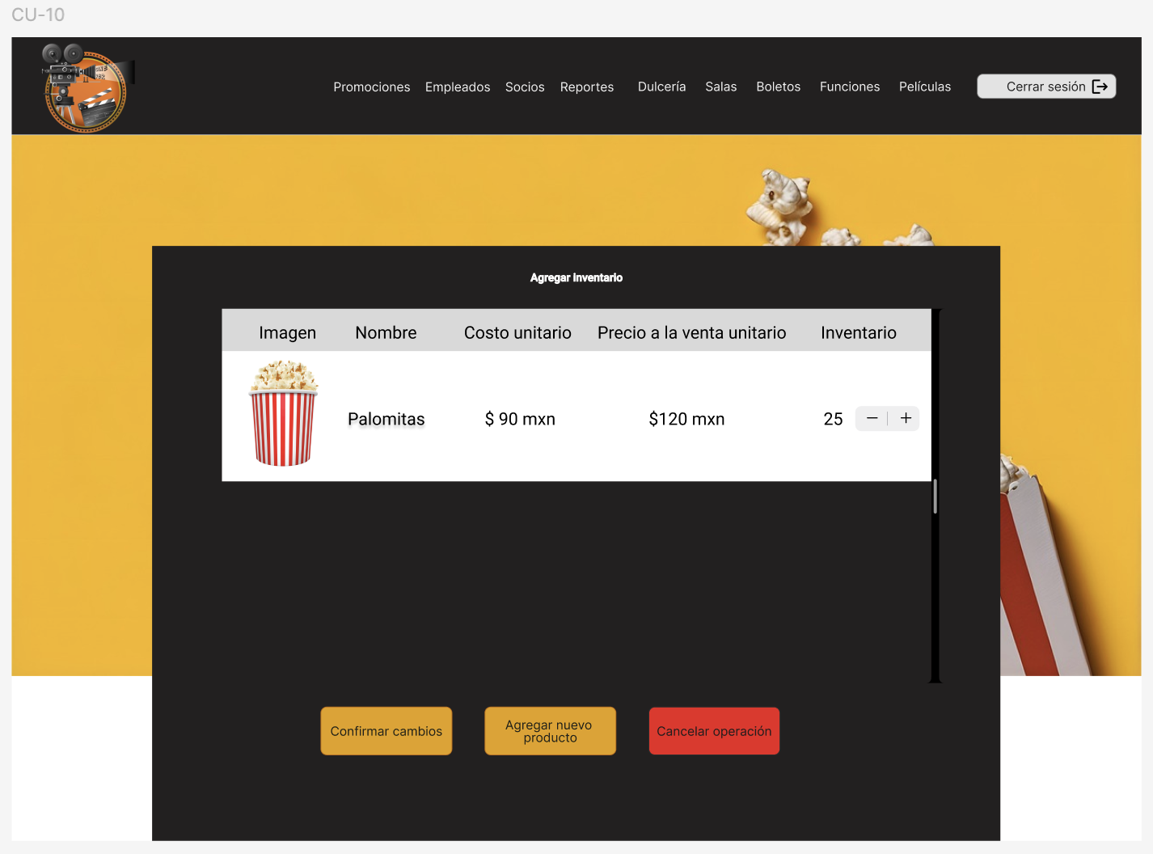

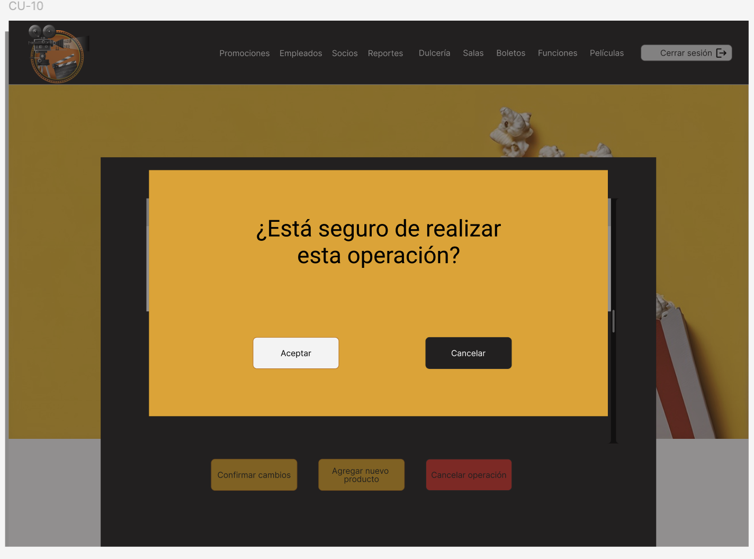

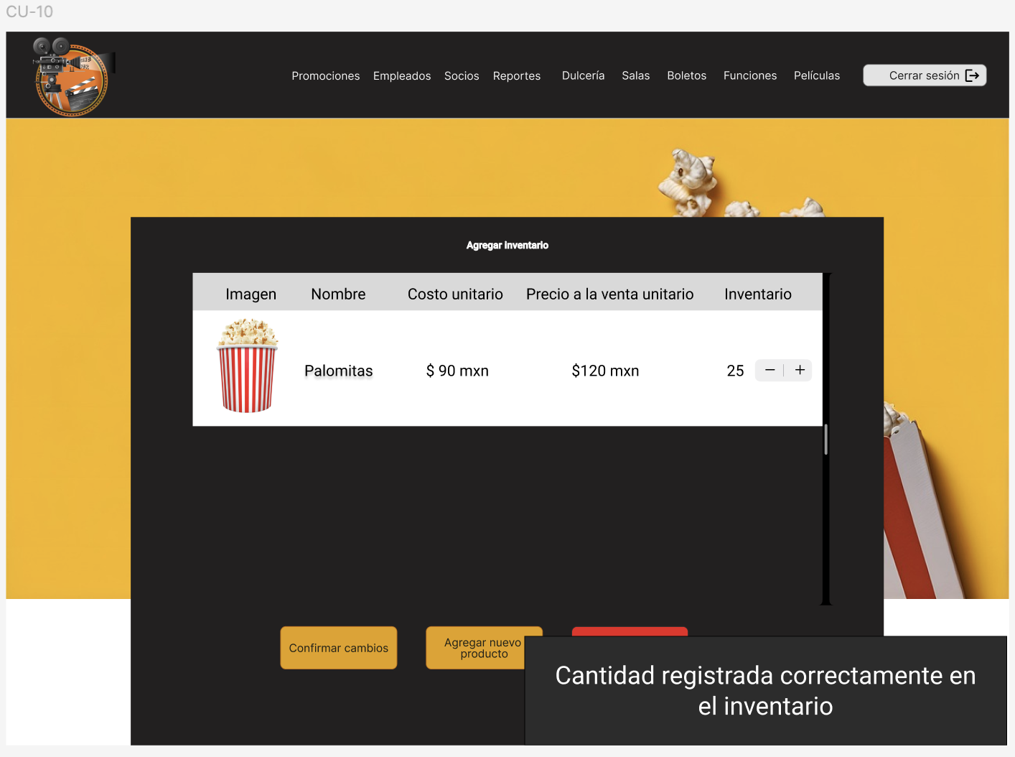

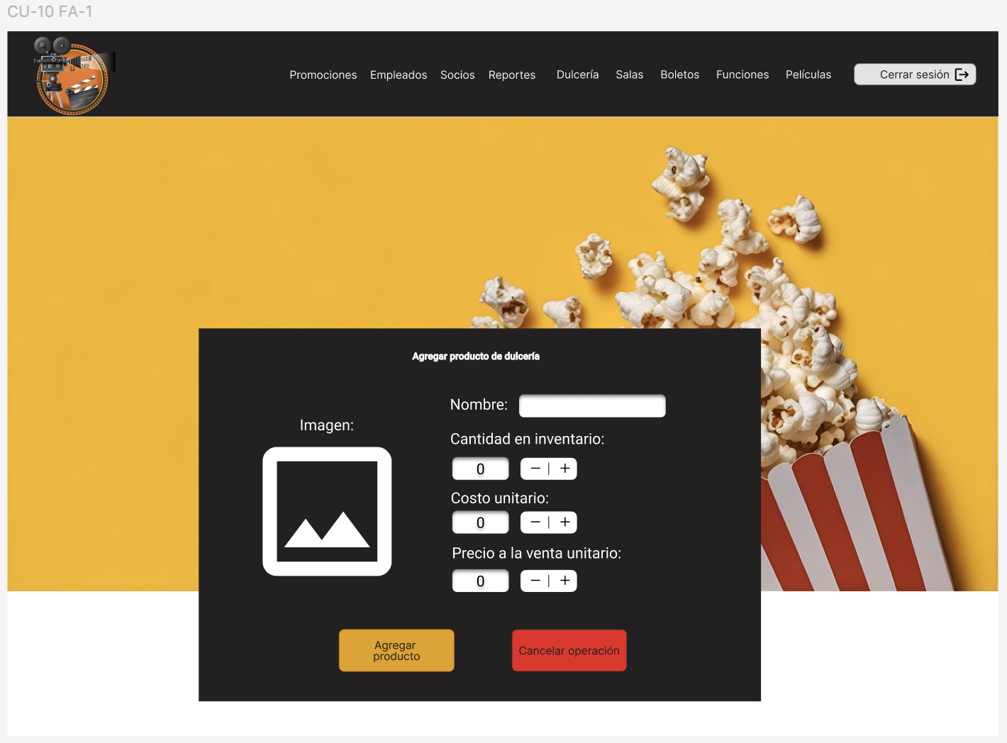

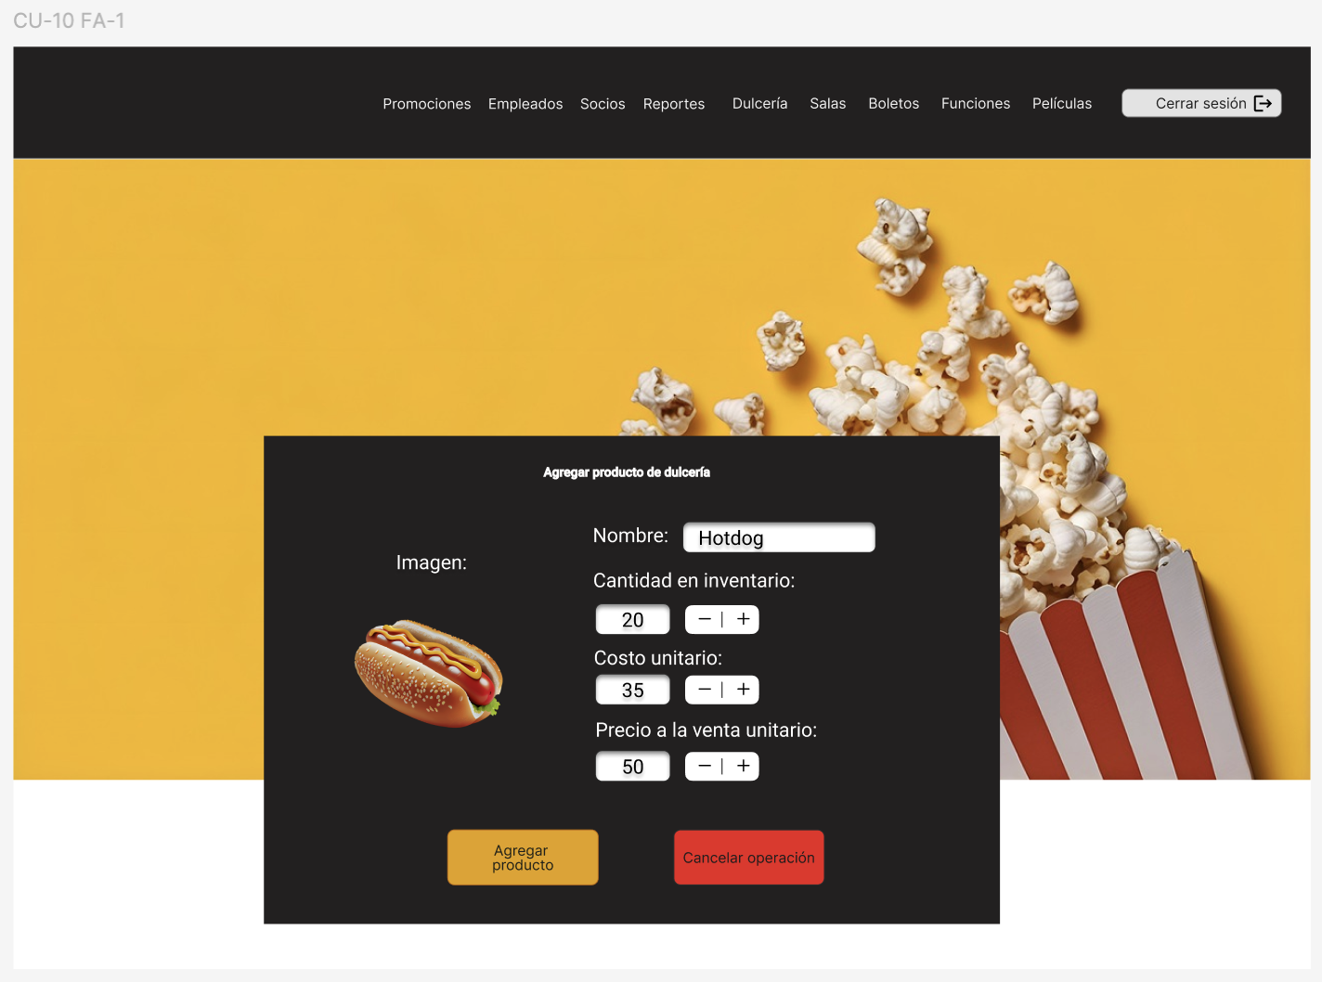

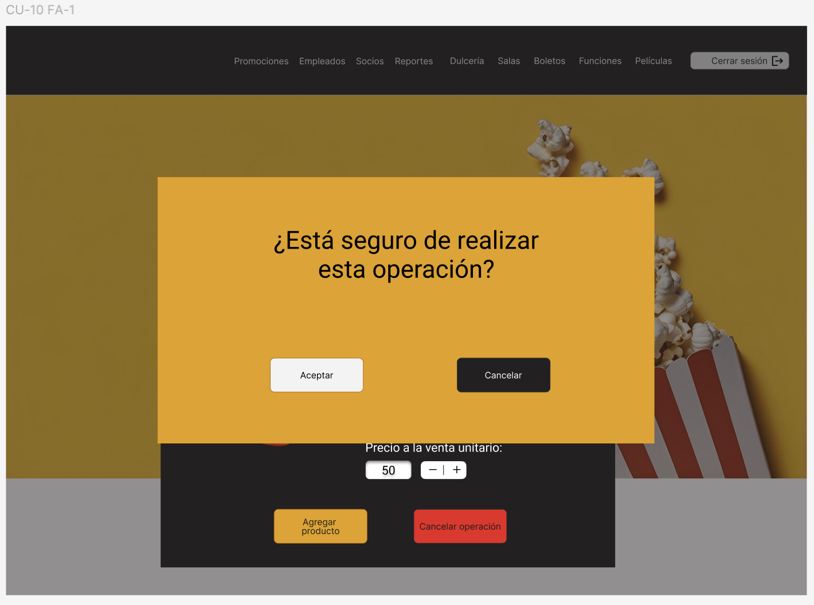

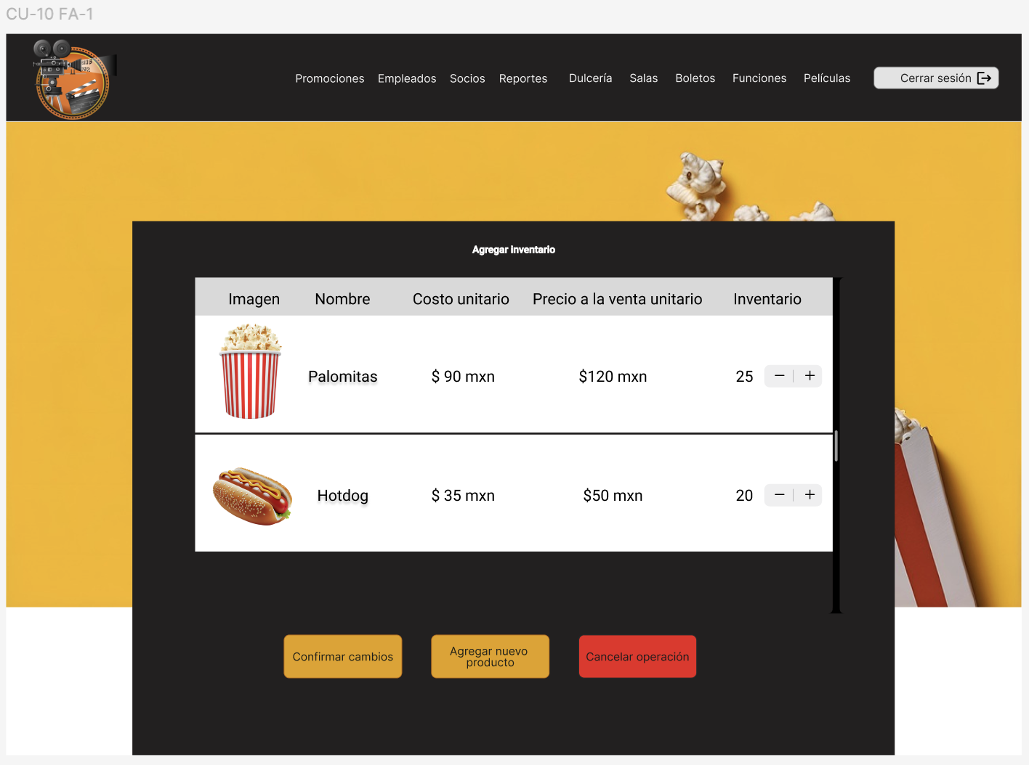

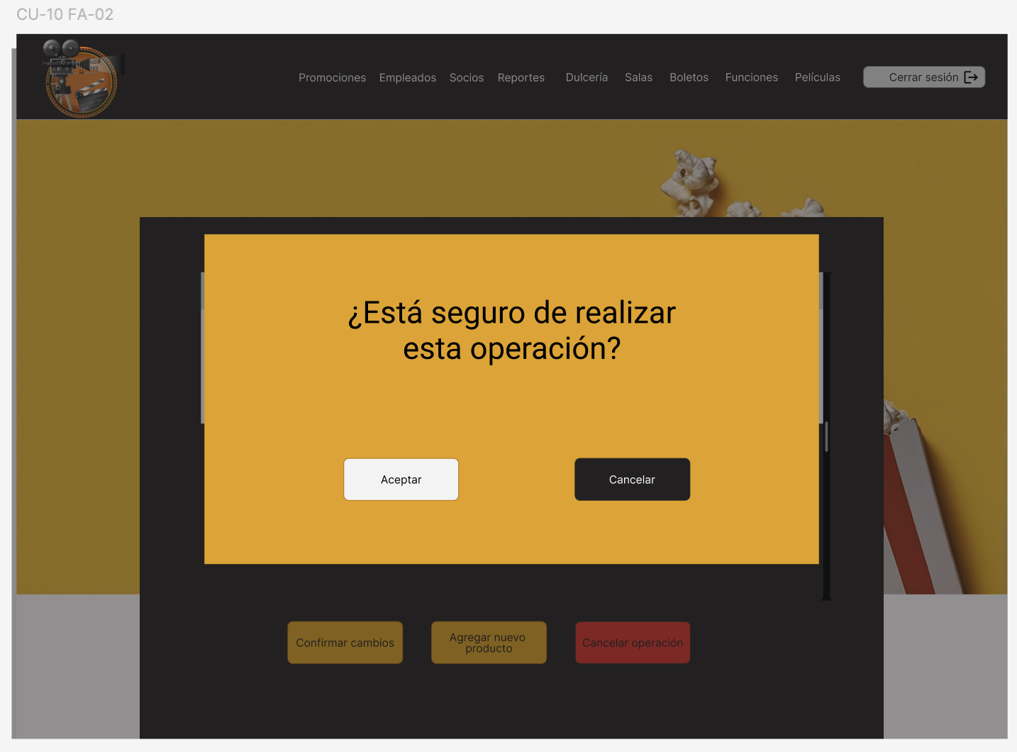

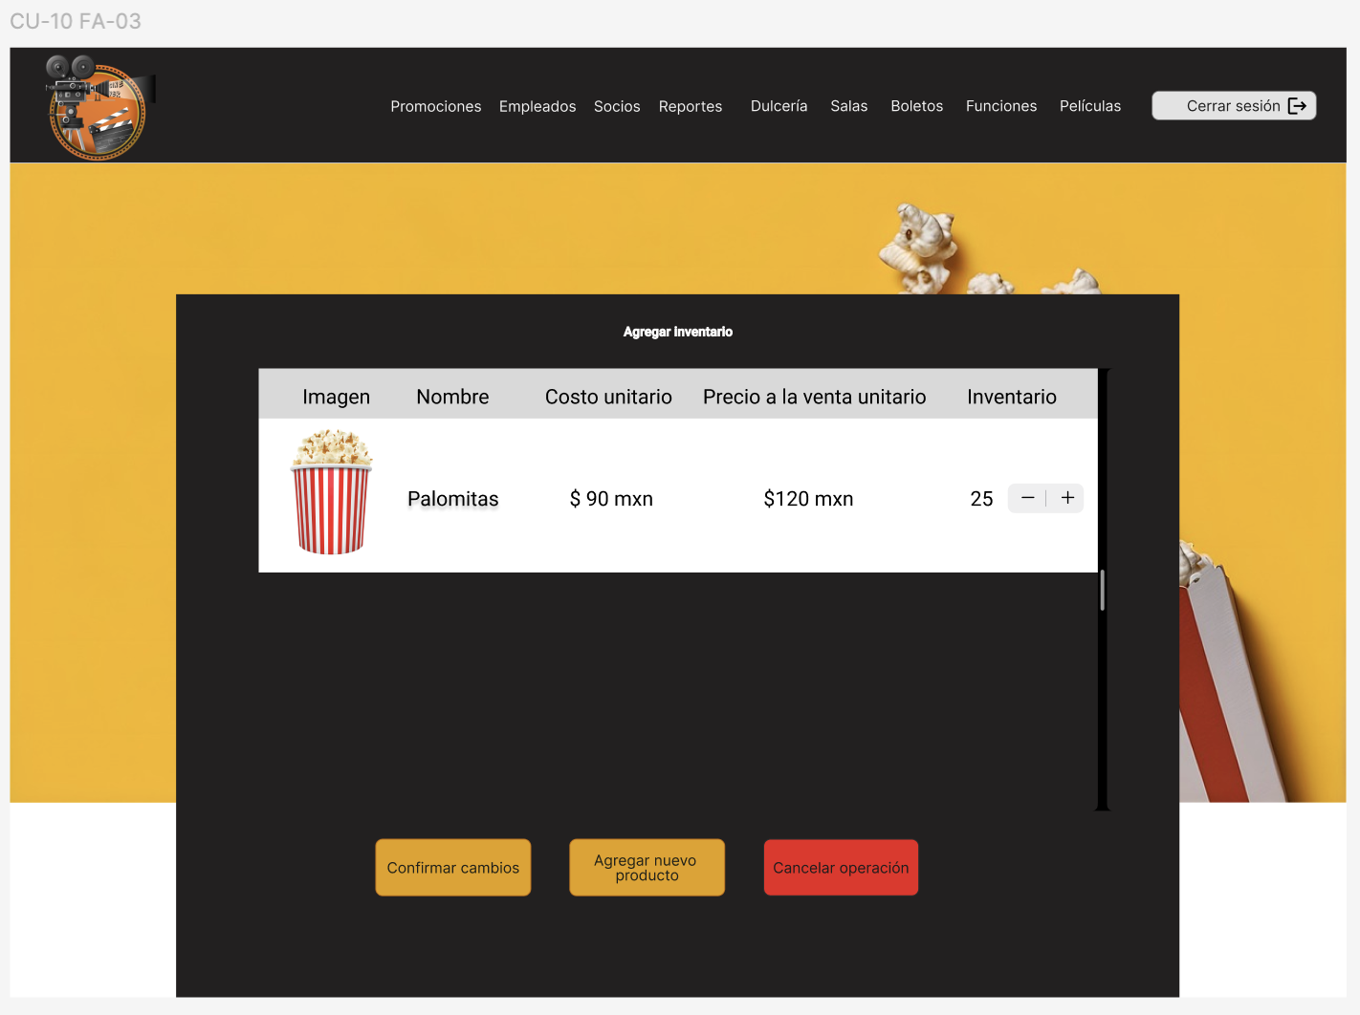

CU 11

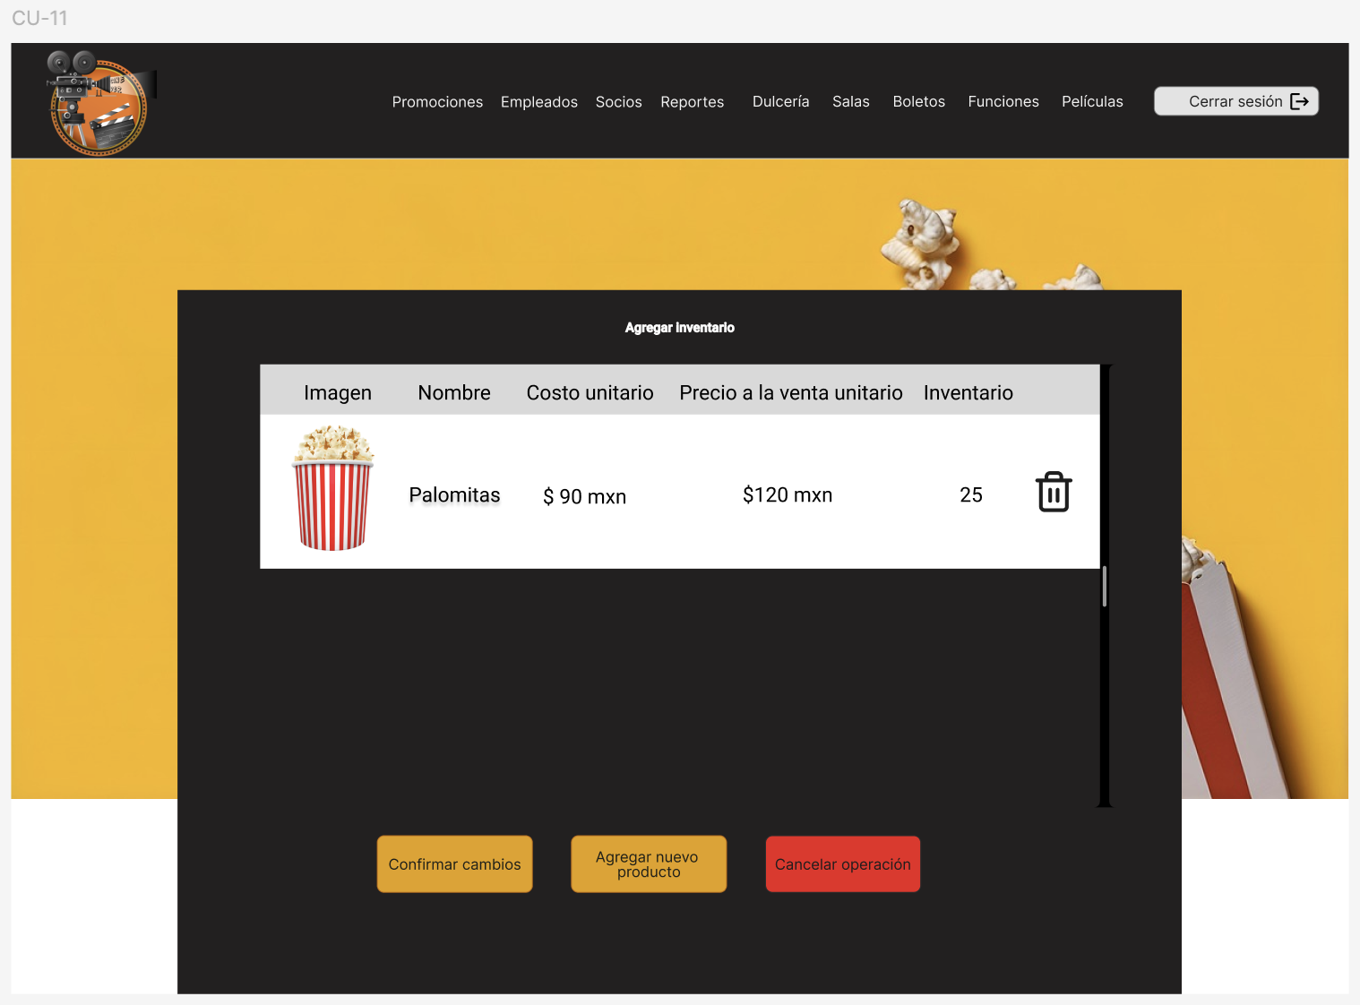

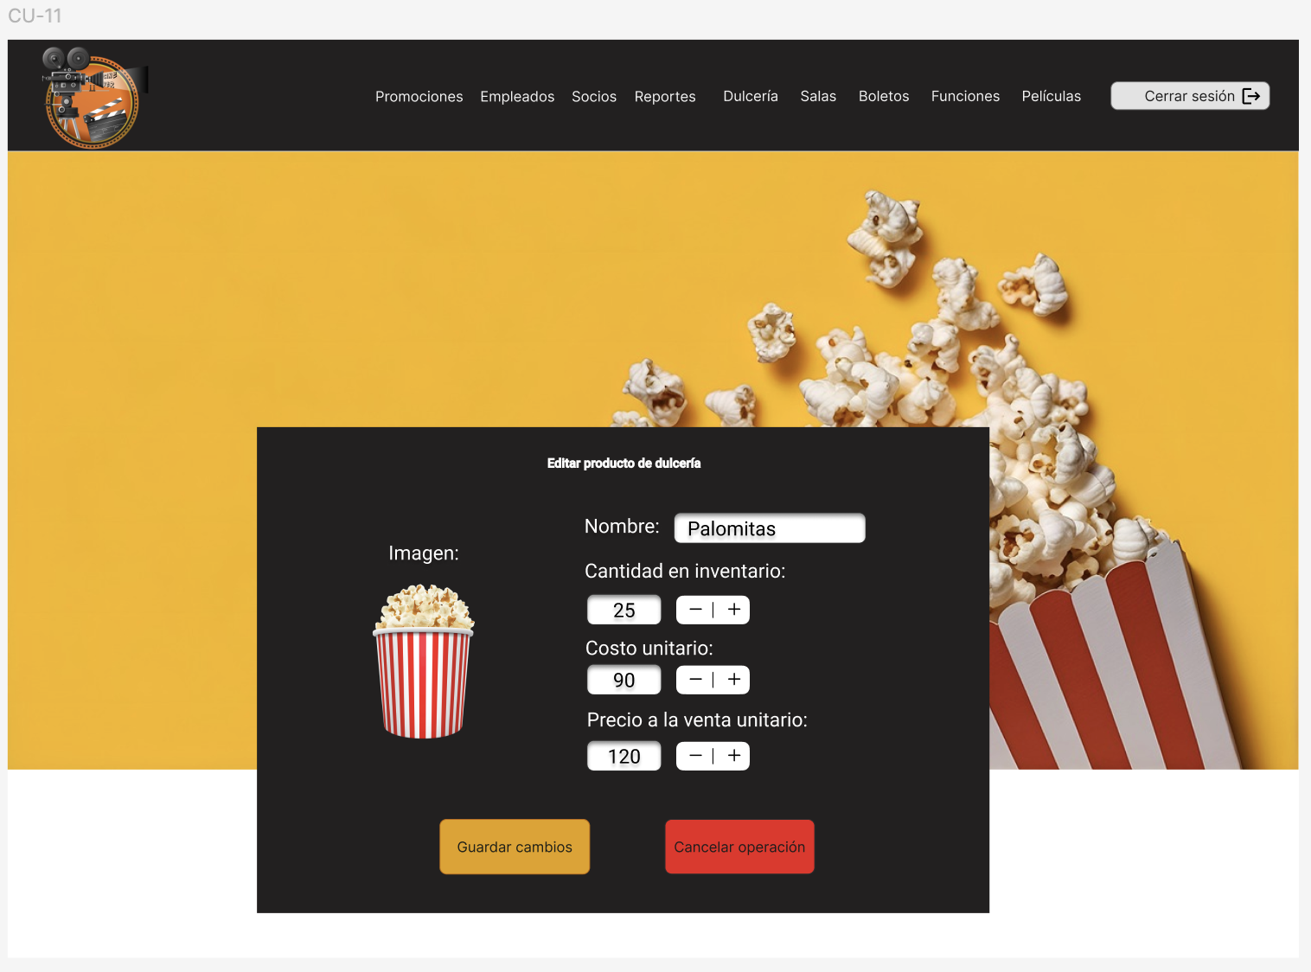

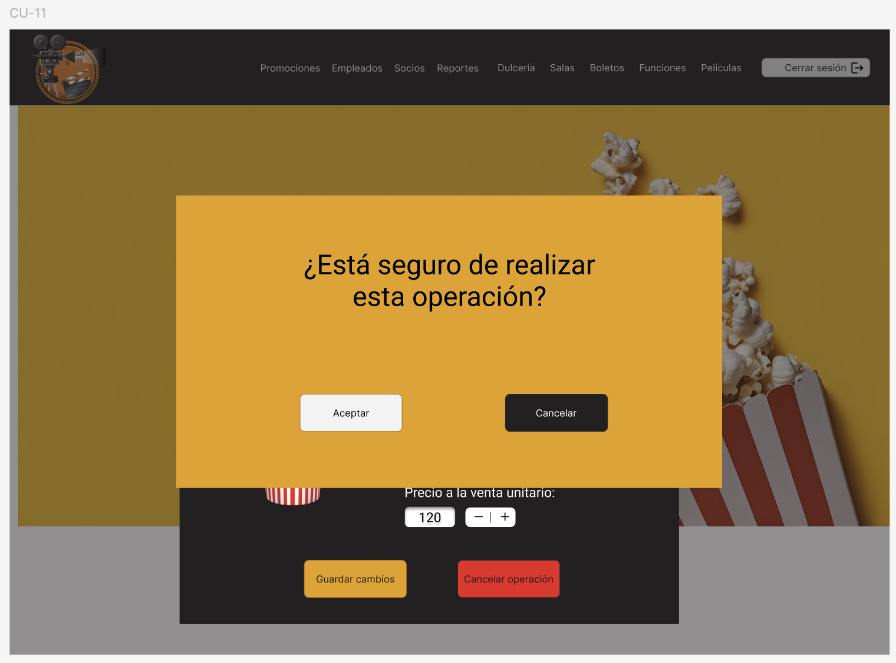

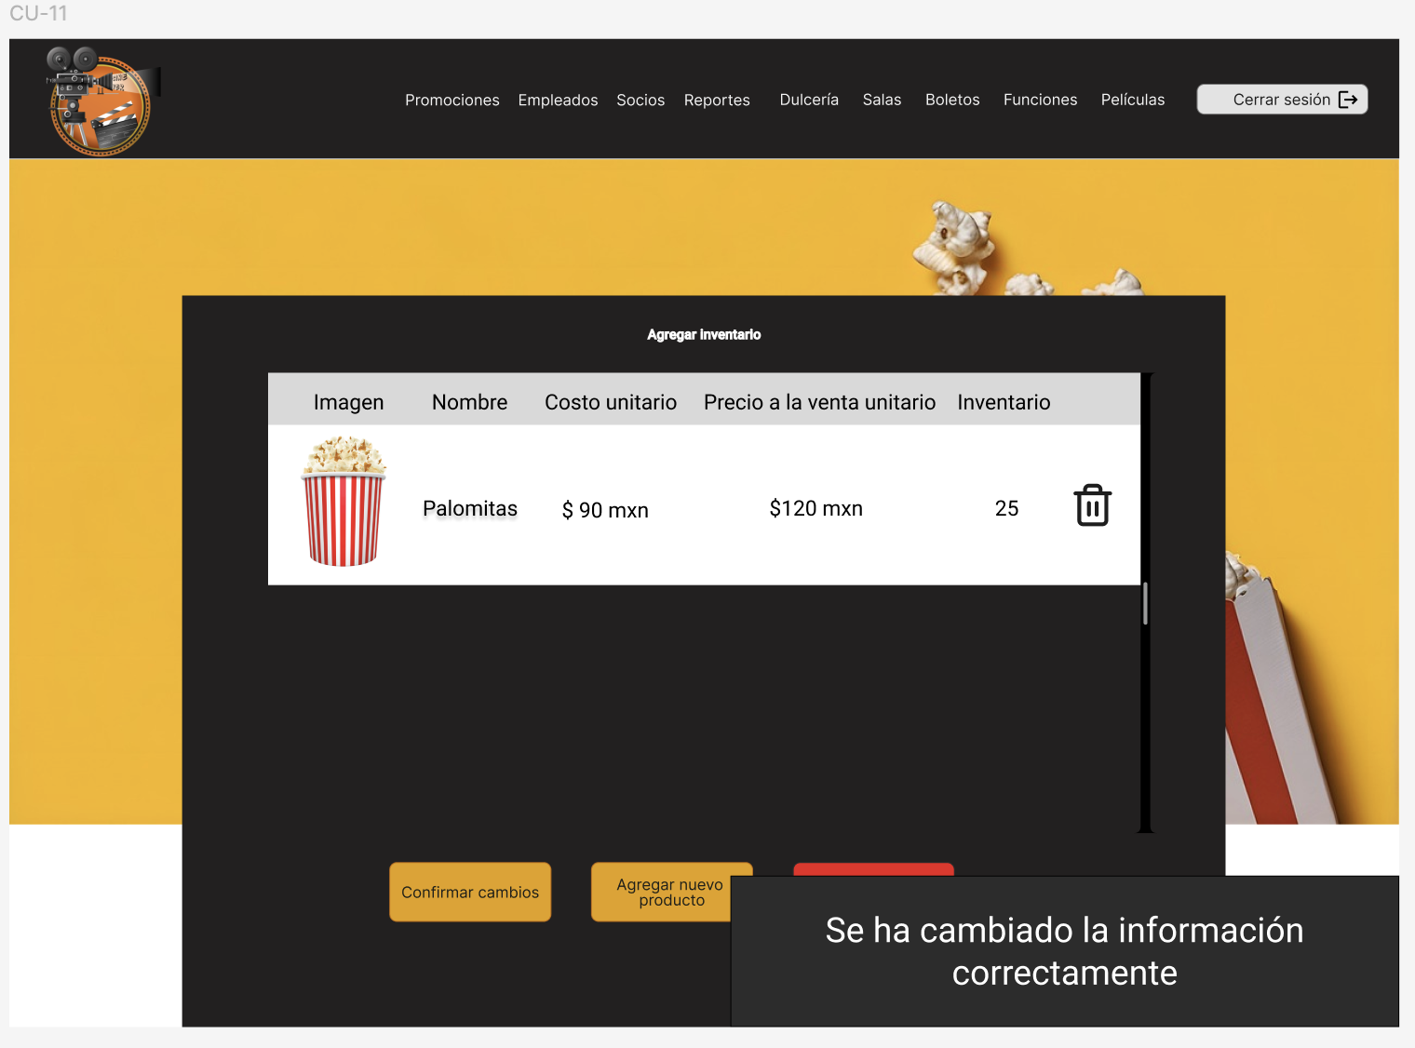

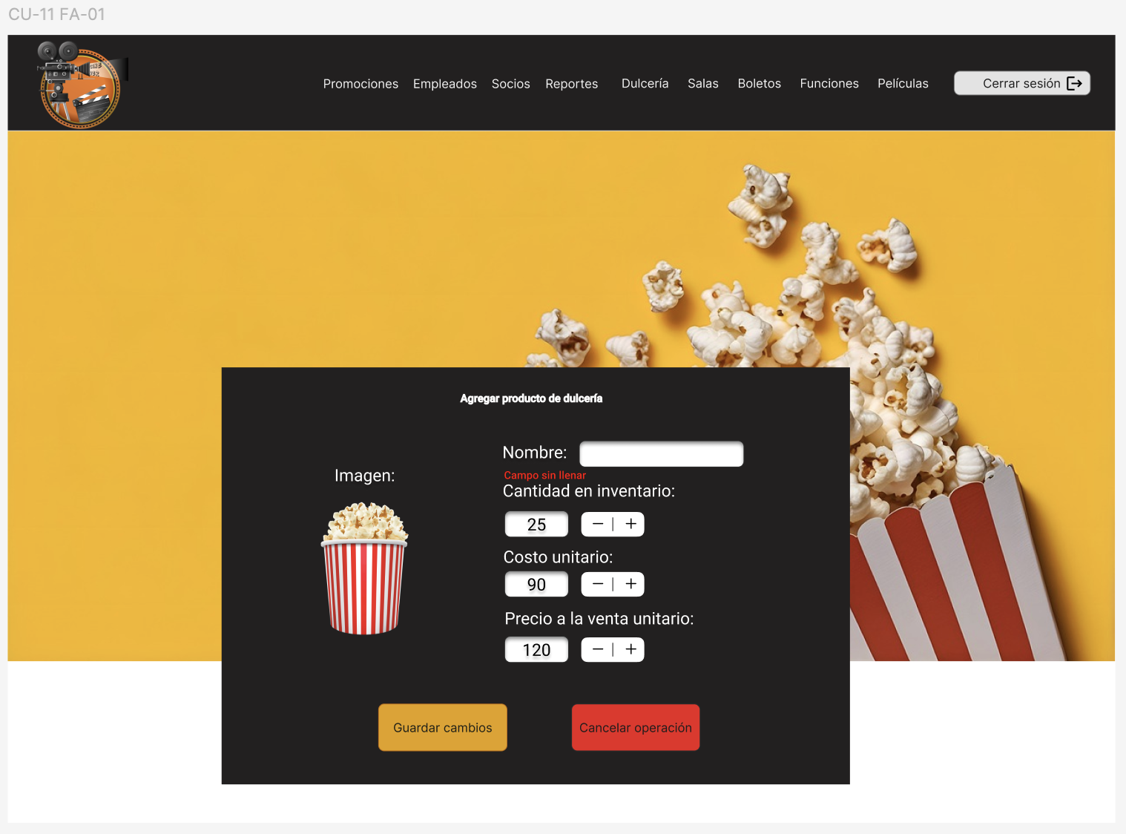

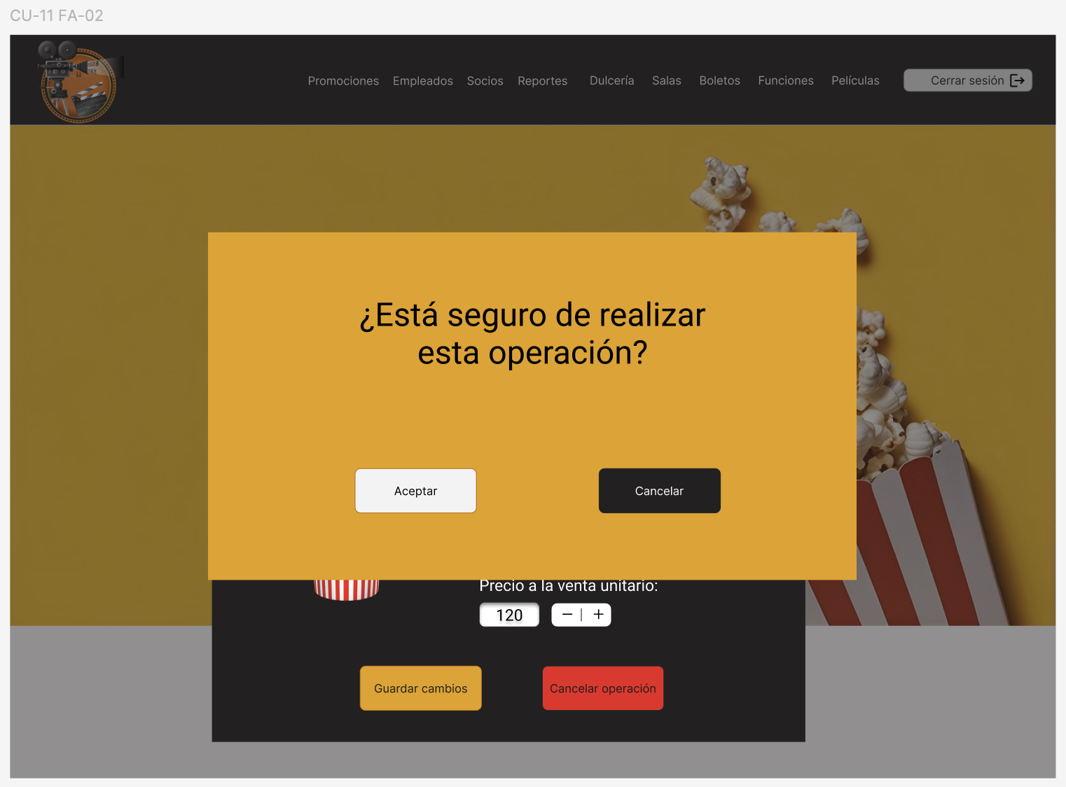

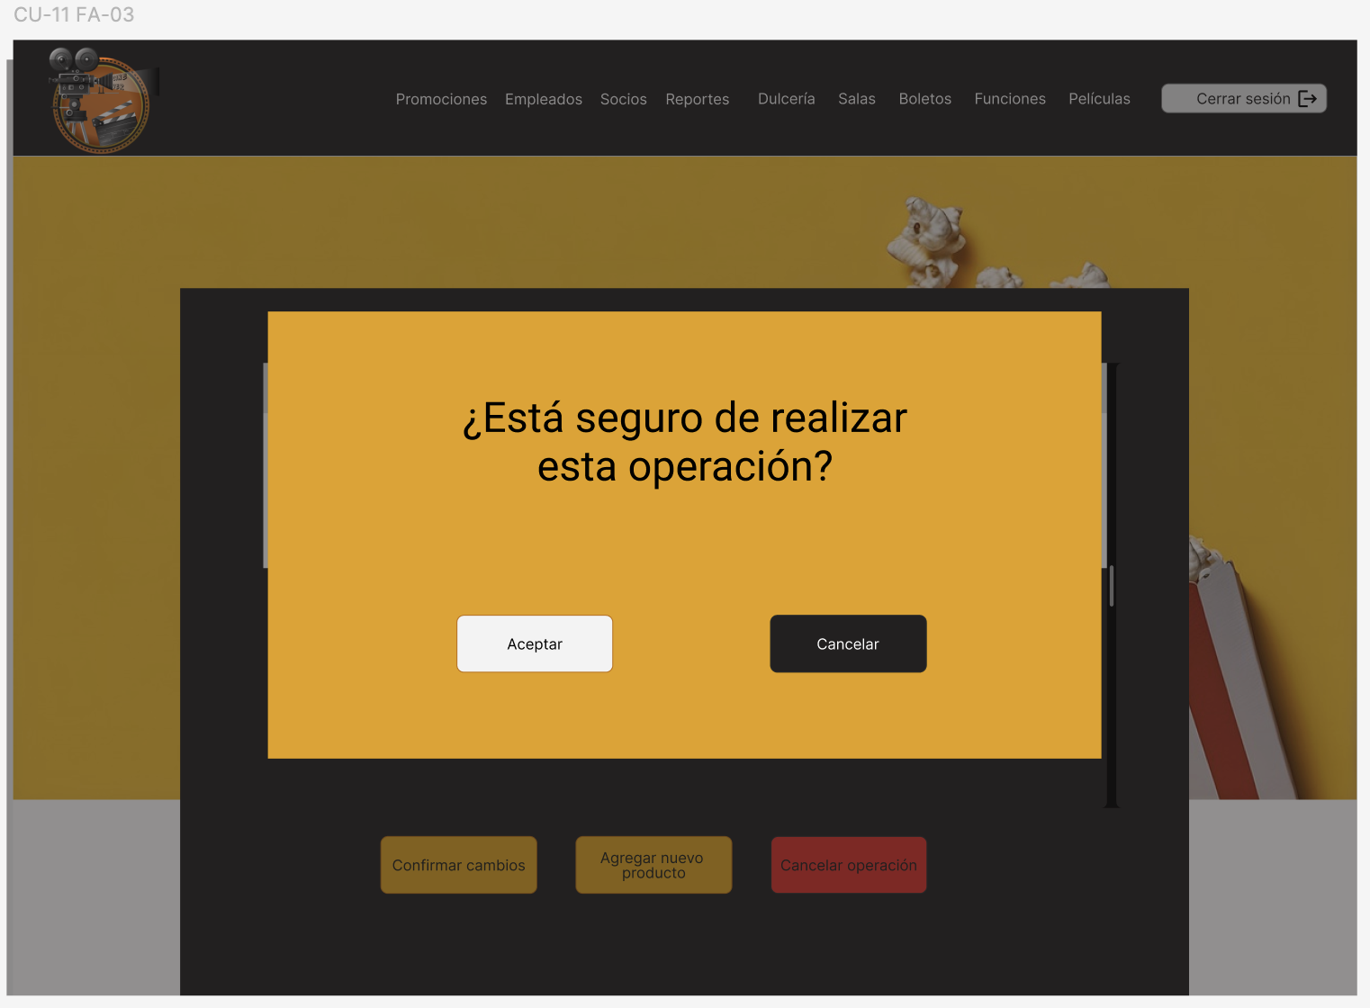

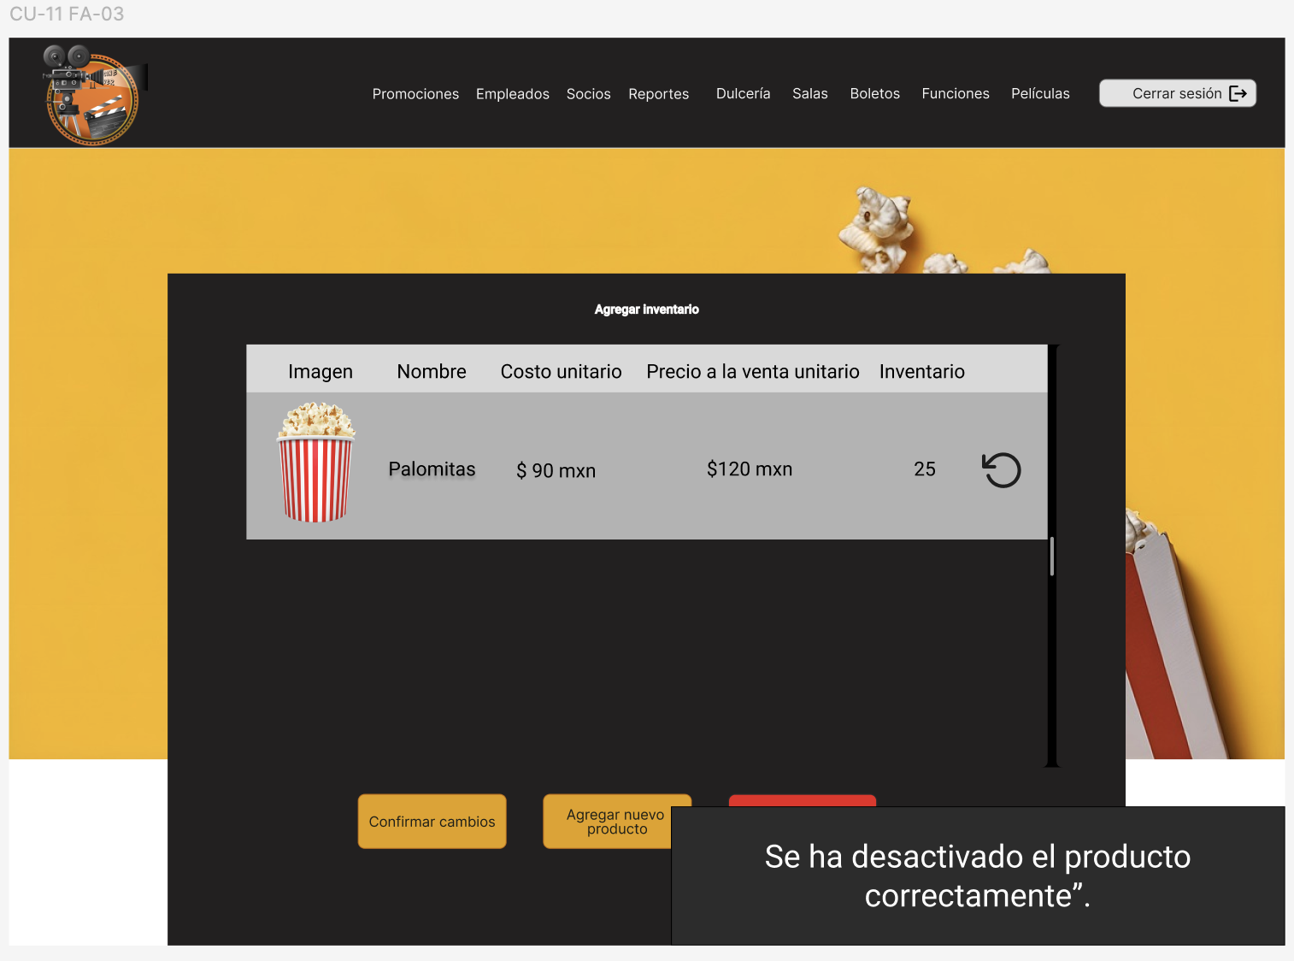

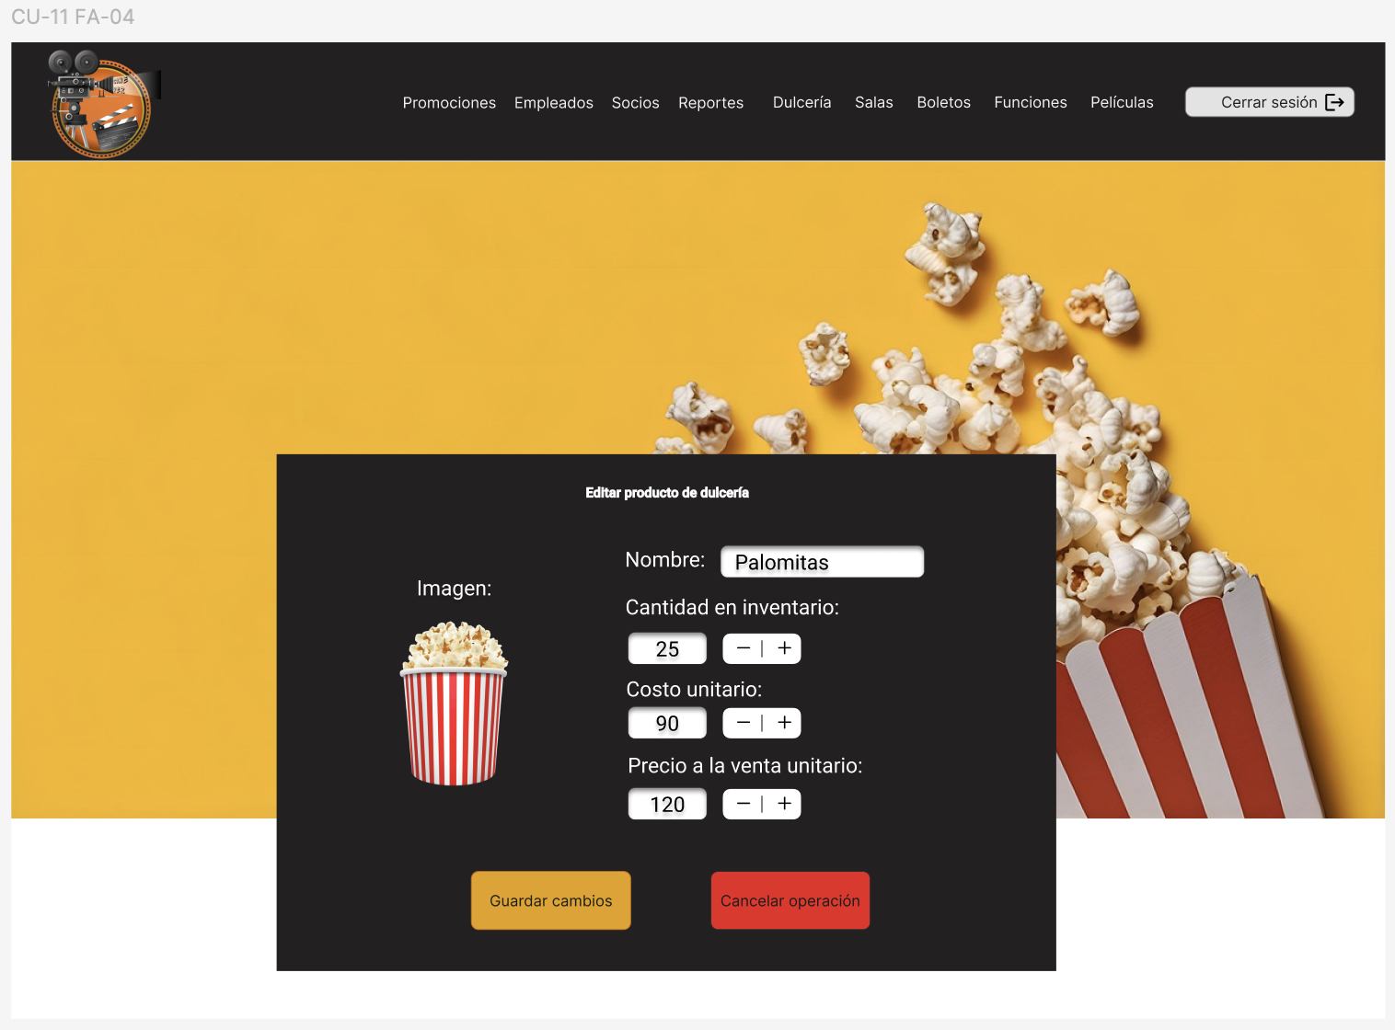

CU 12

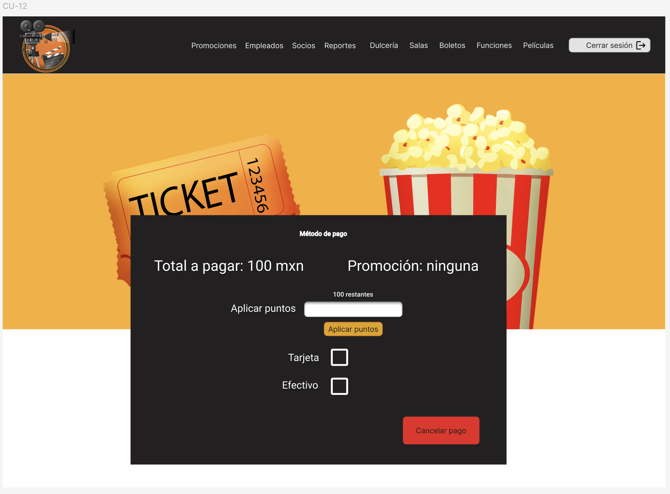

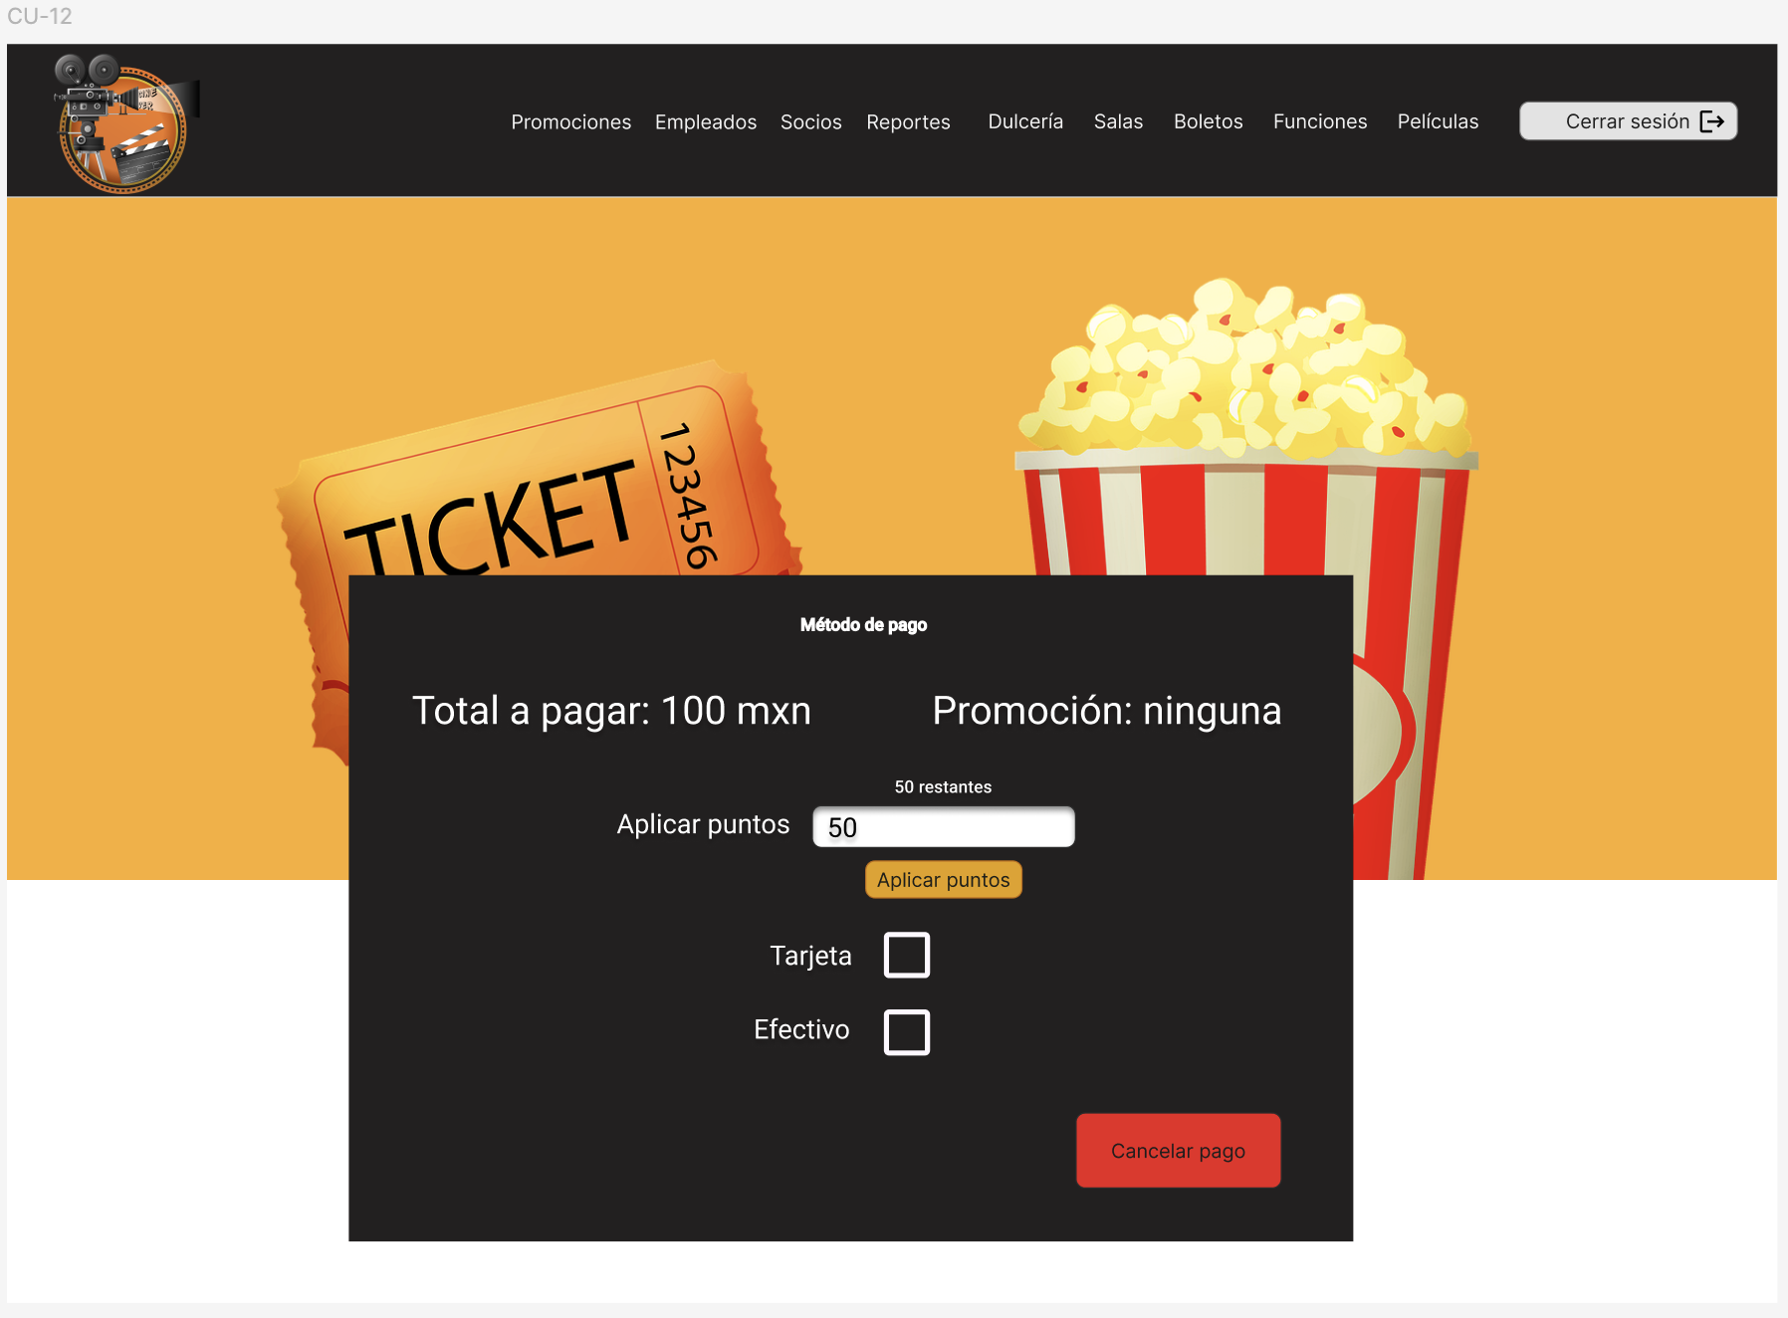

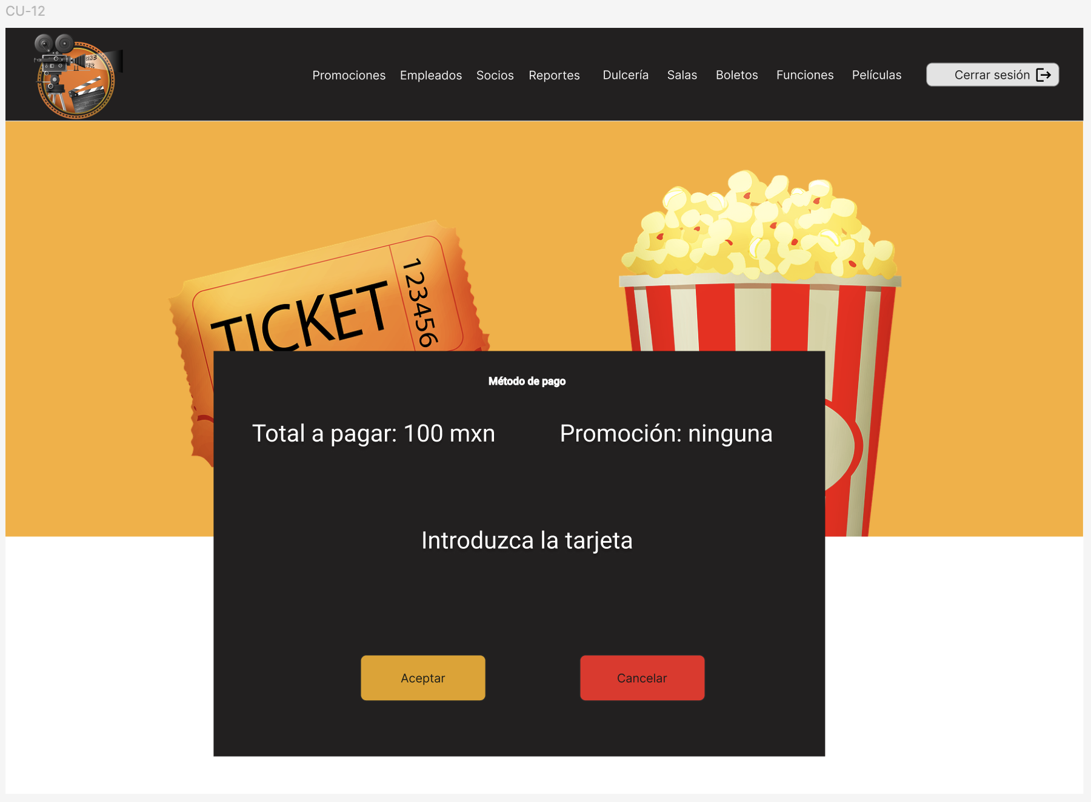

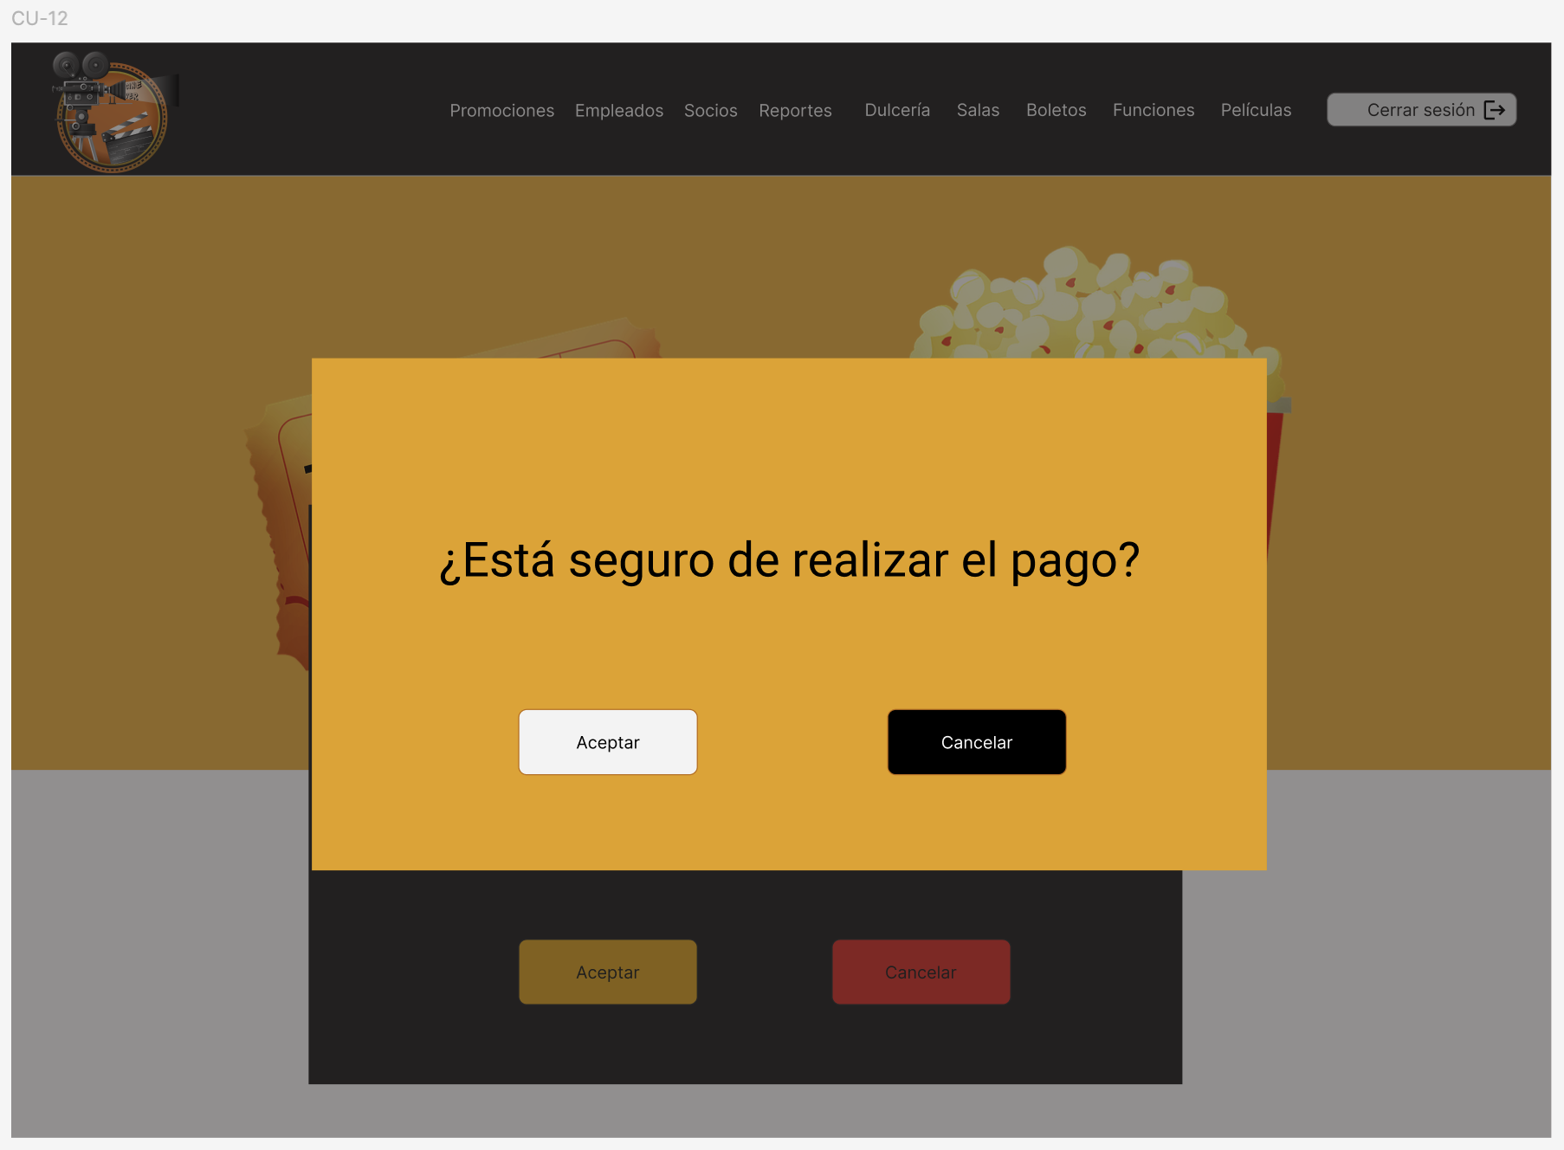

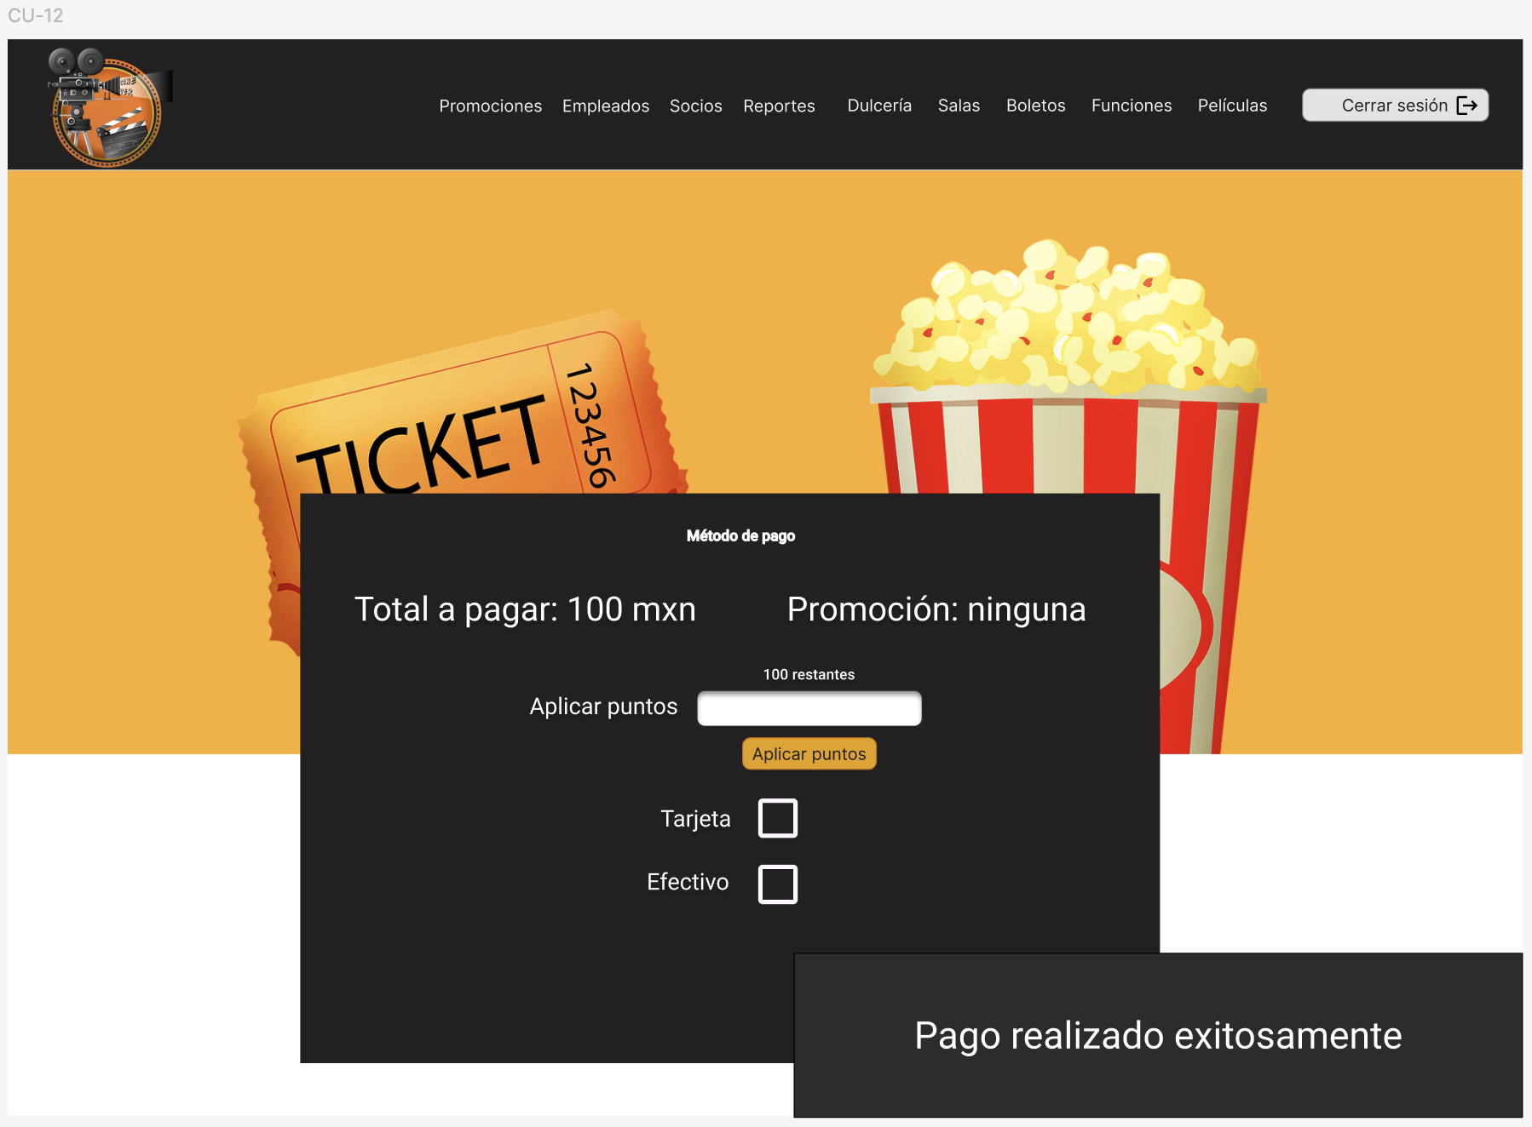

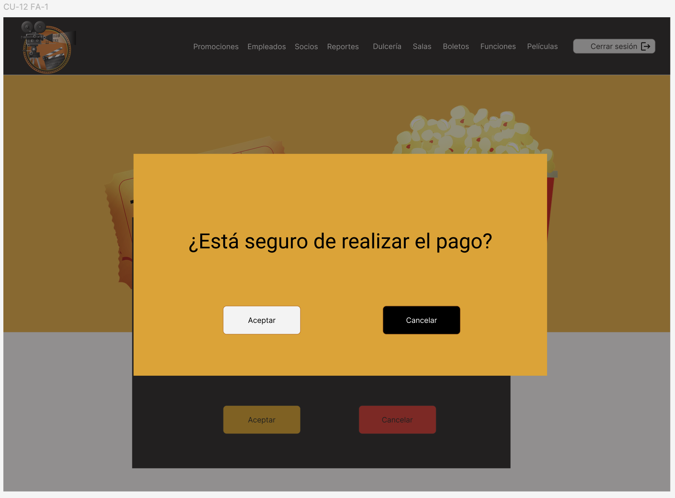

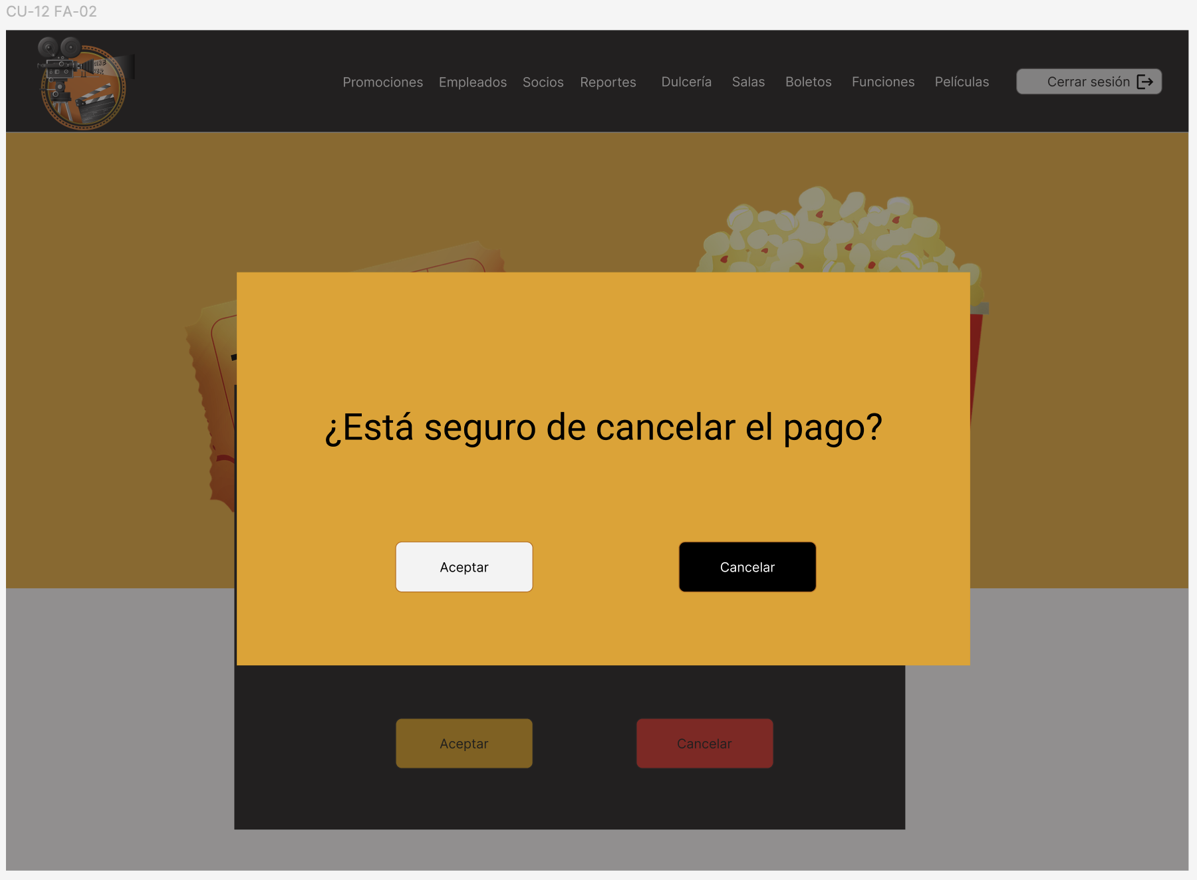

CU 13

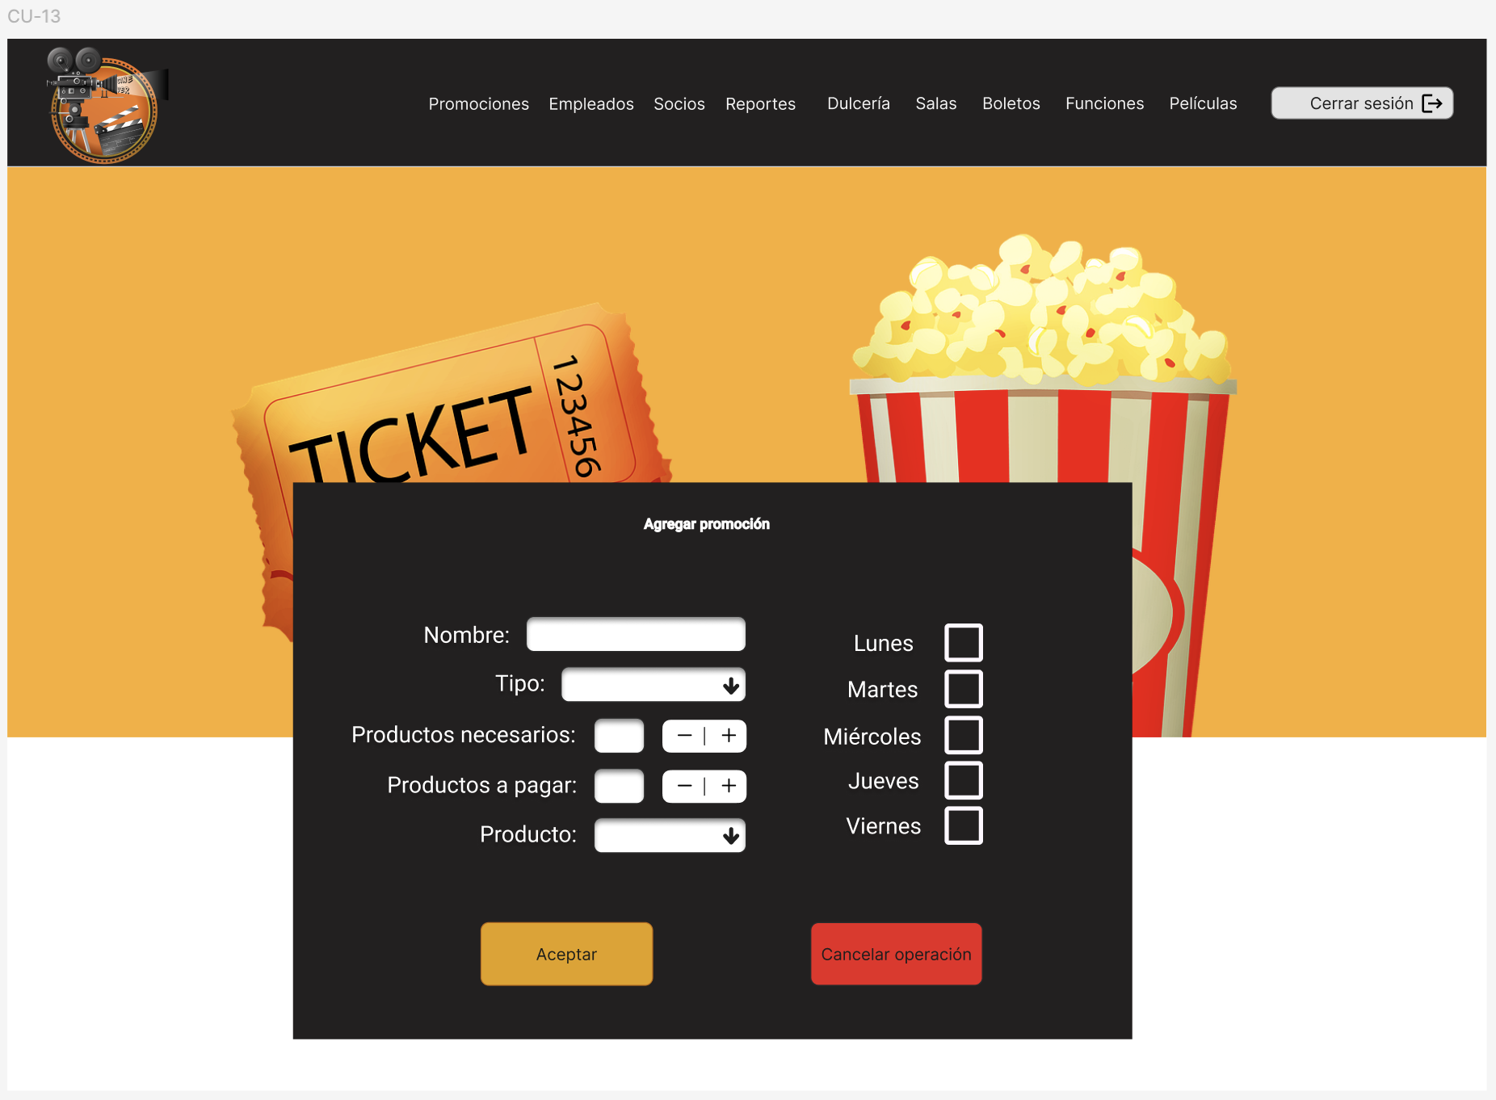

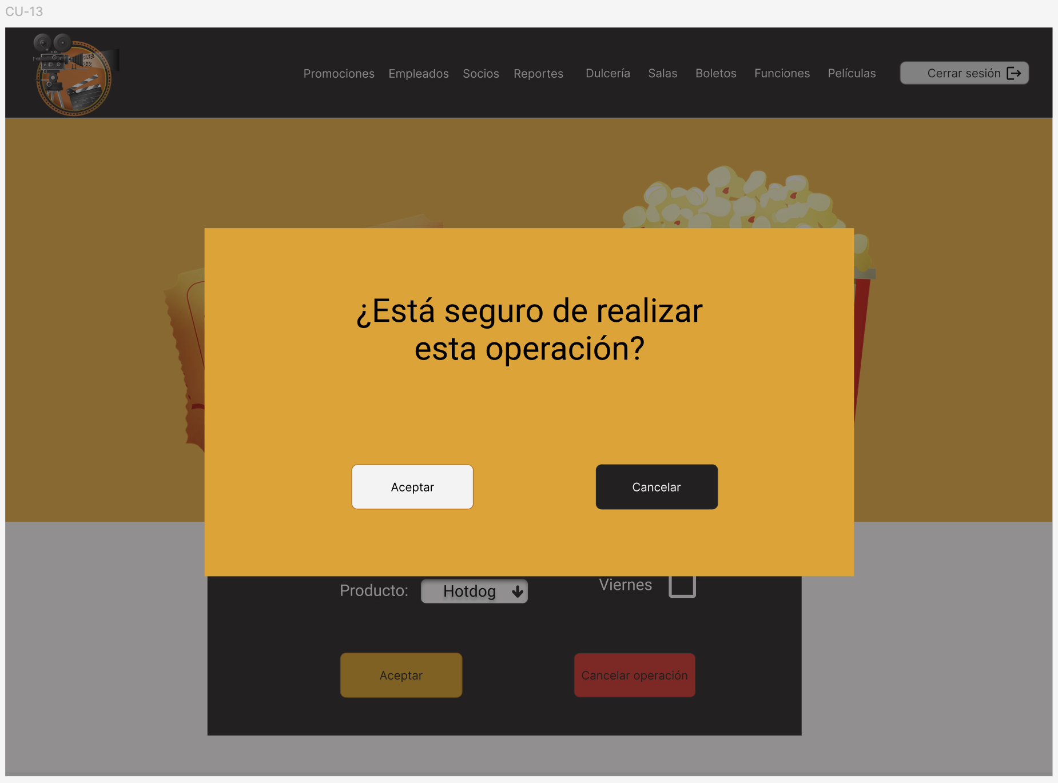

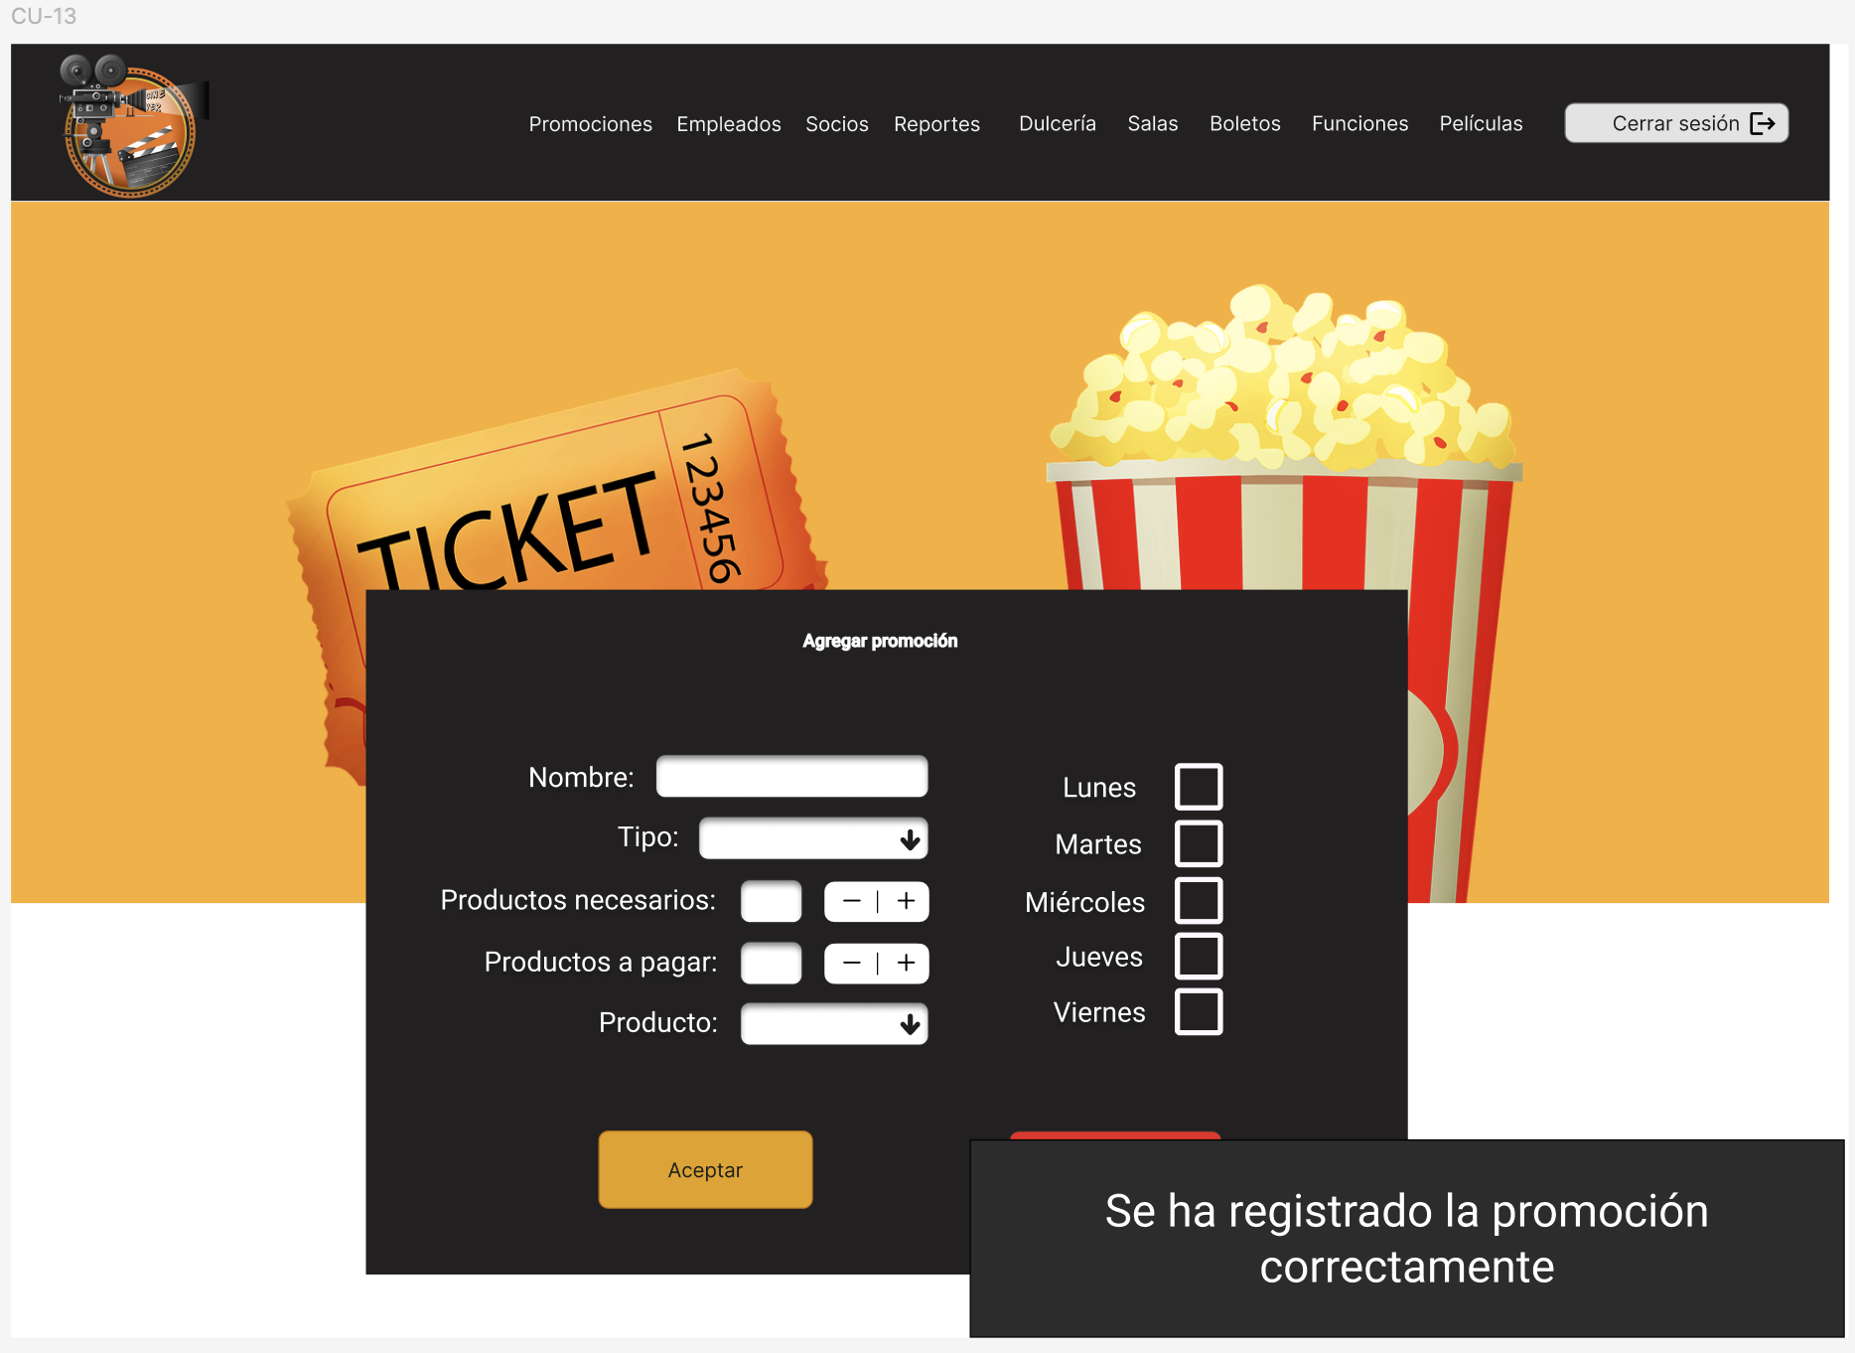

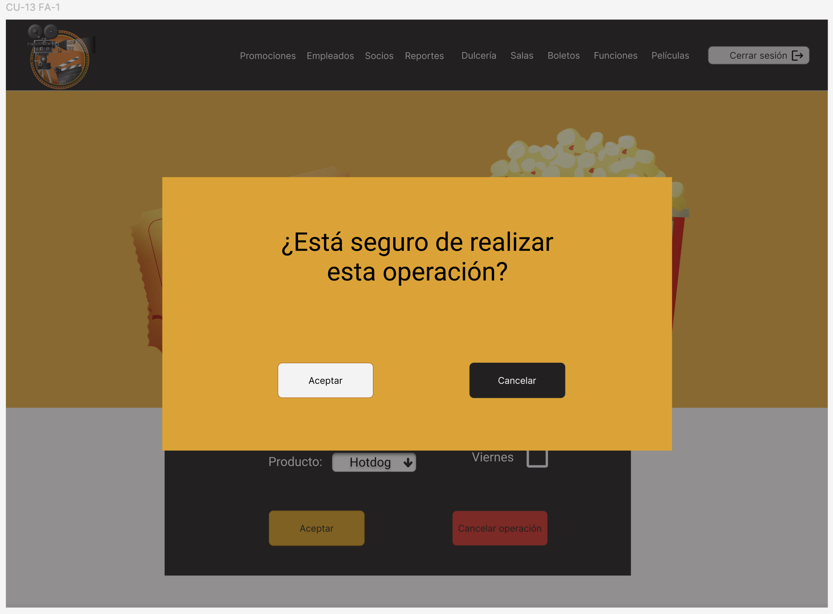

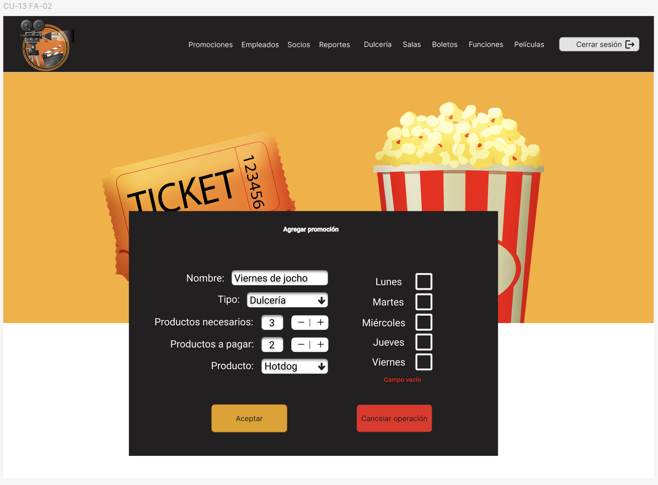

CU 14

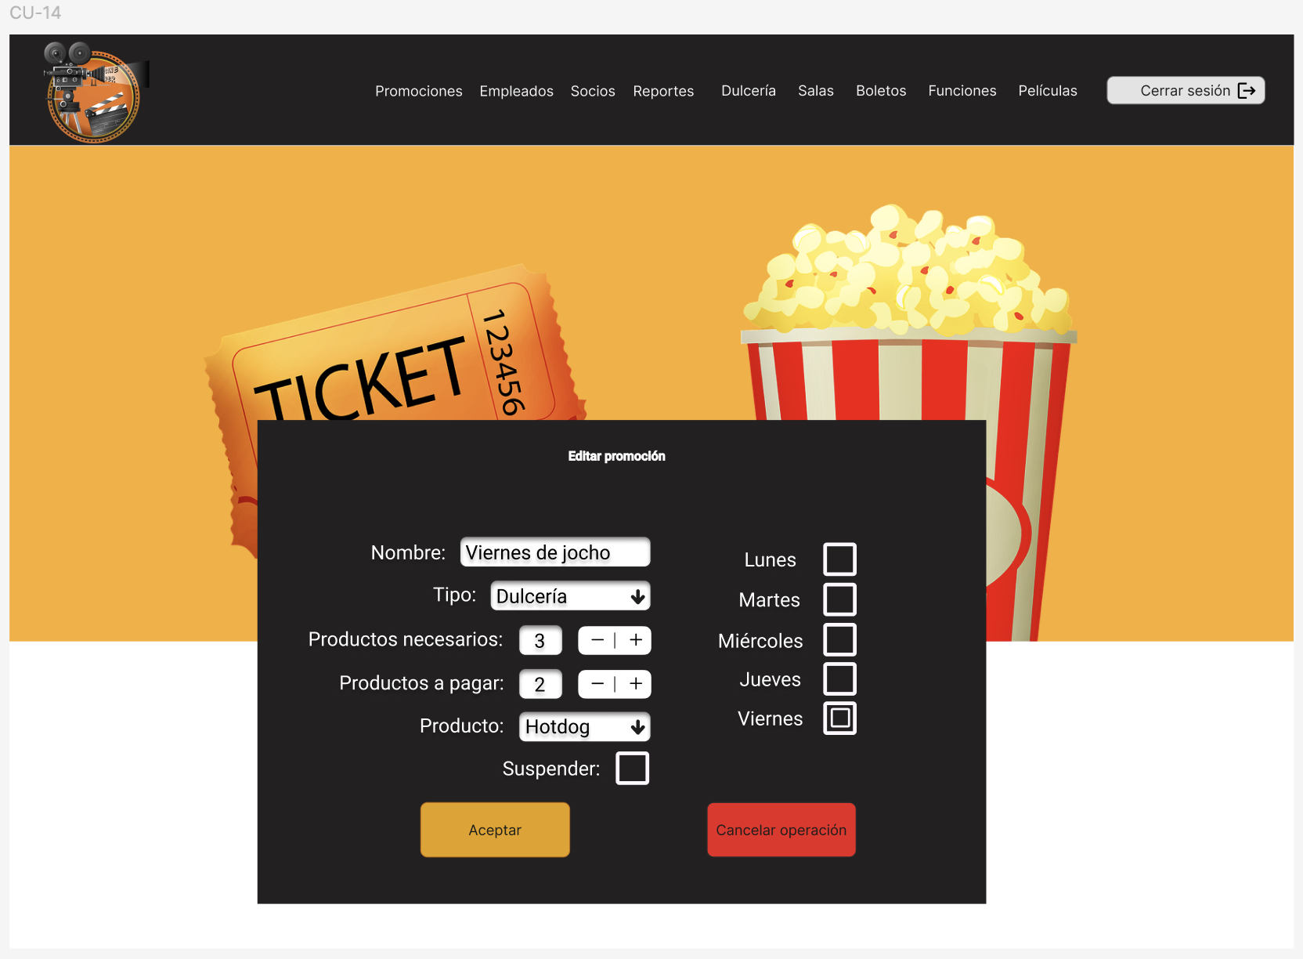

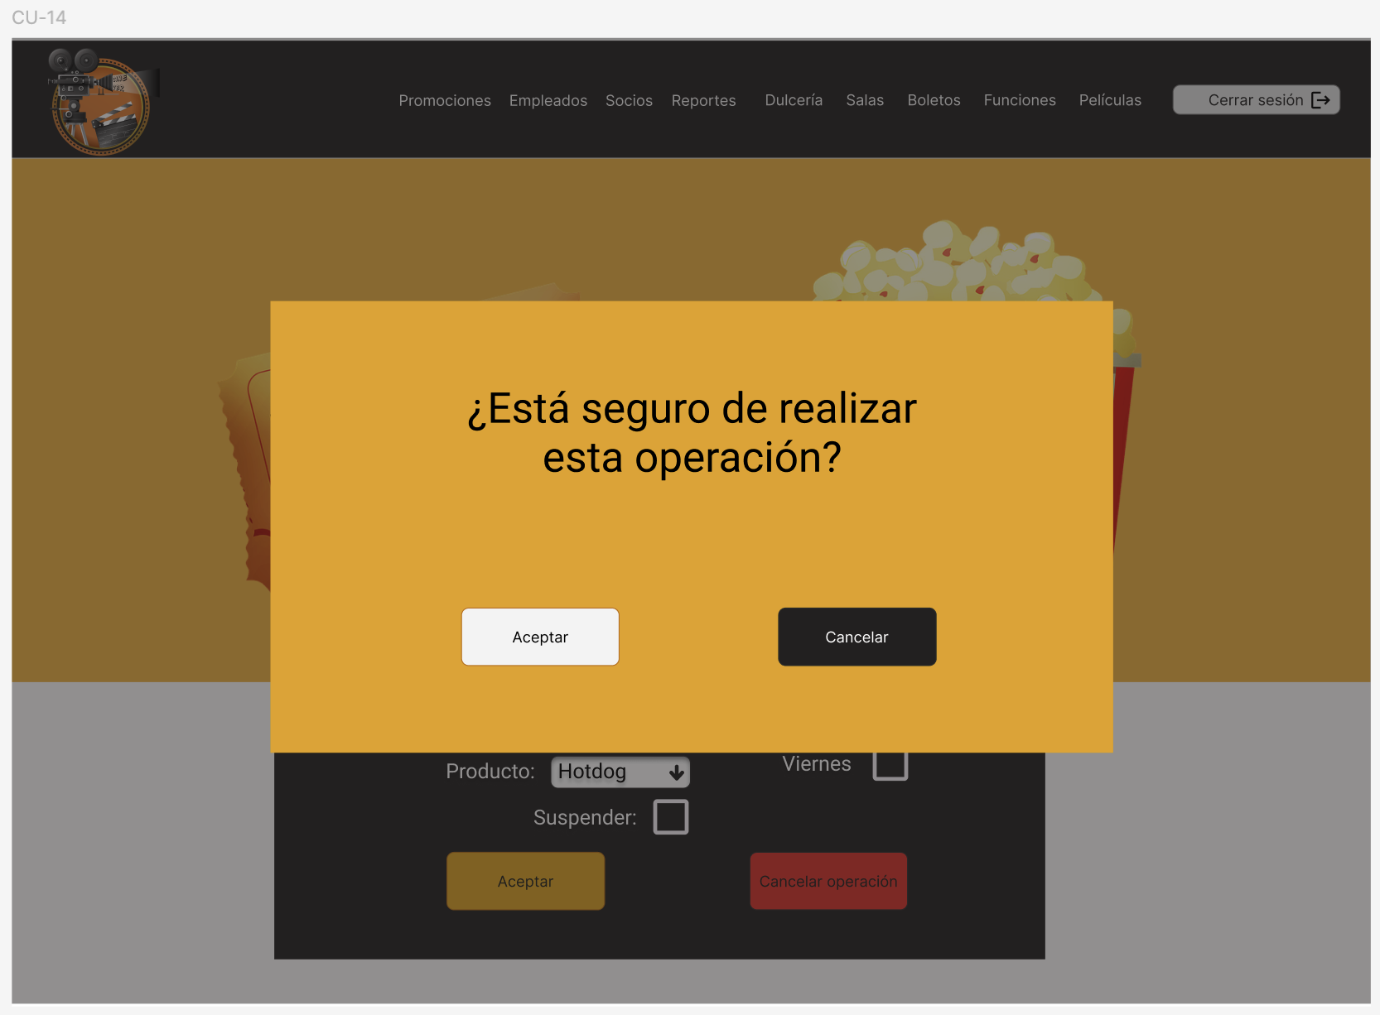

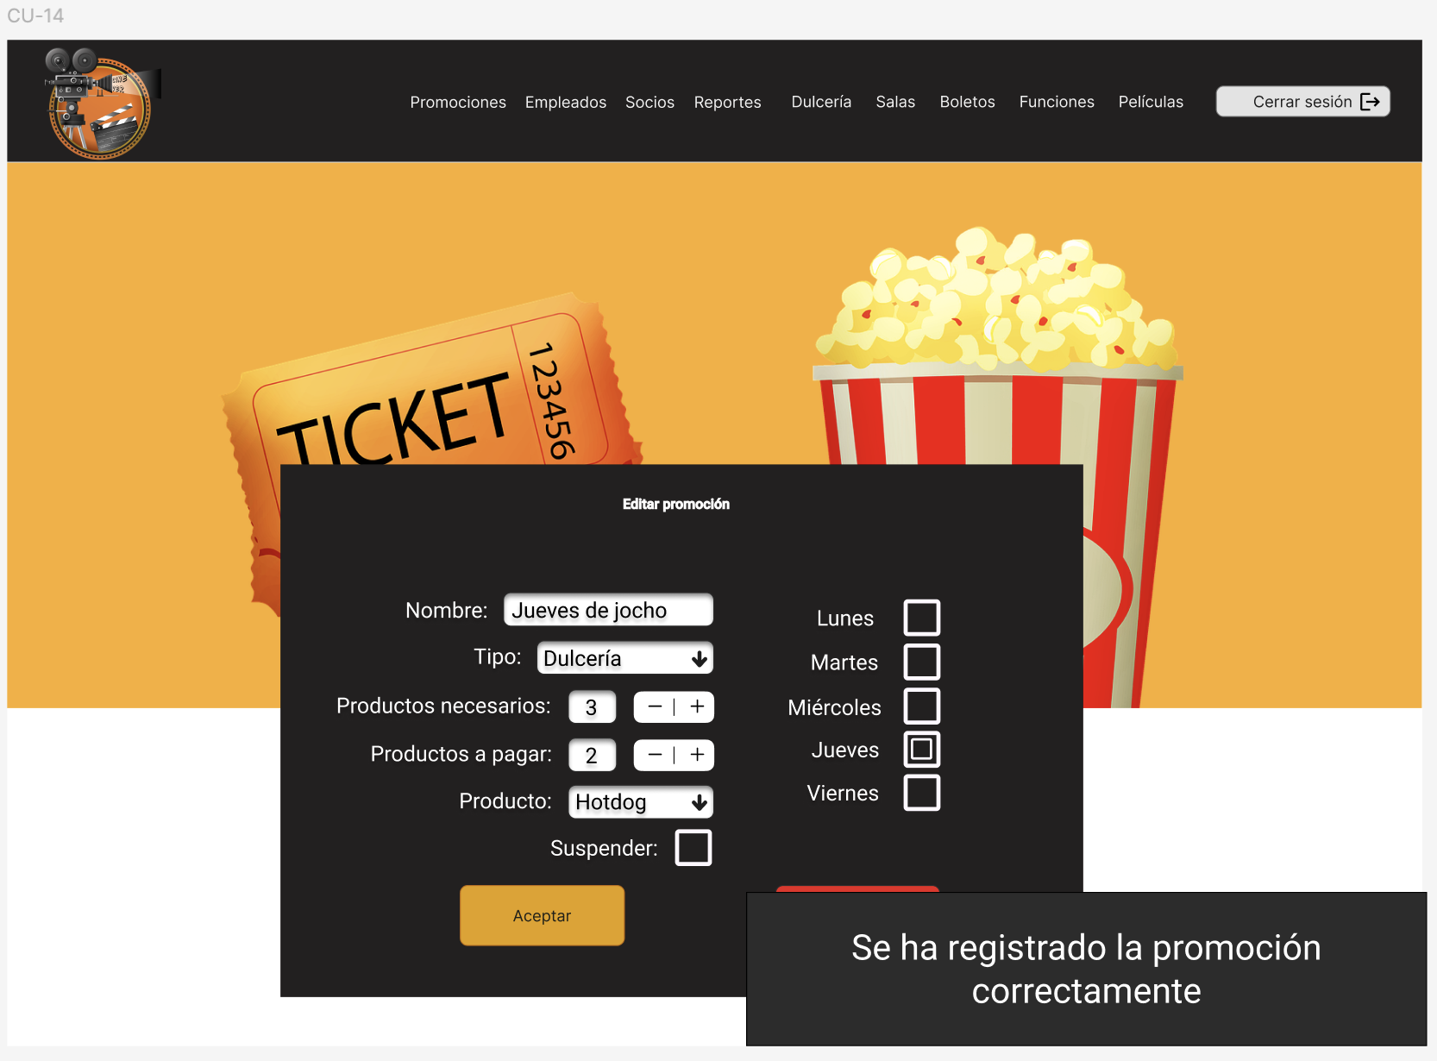

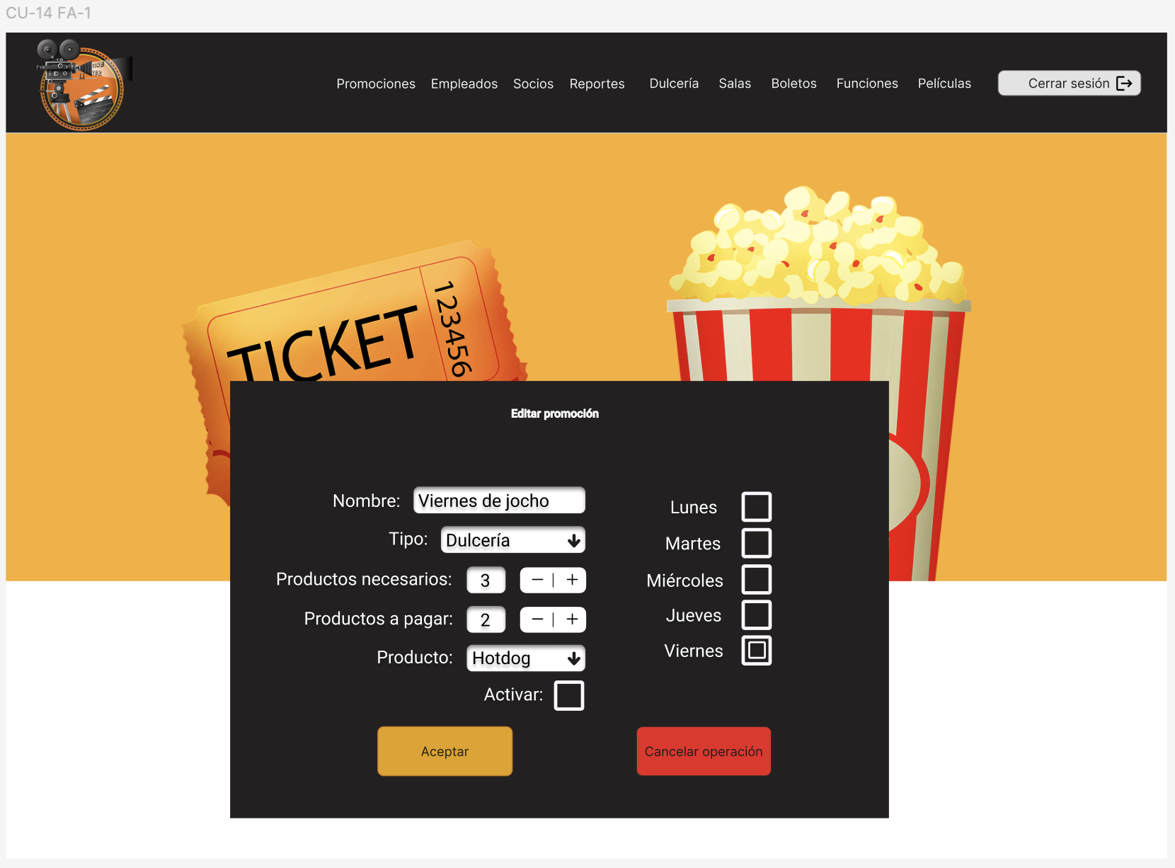

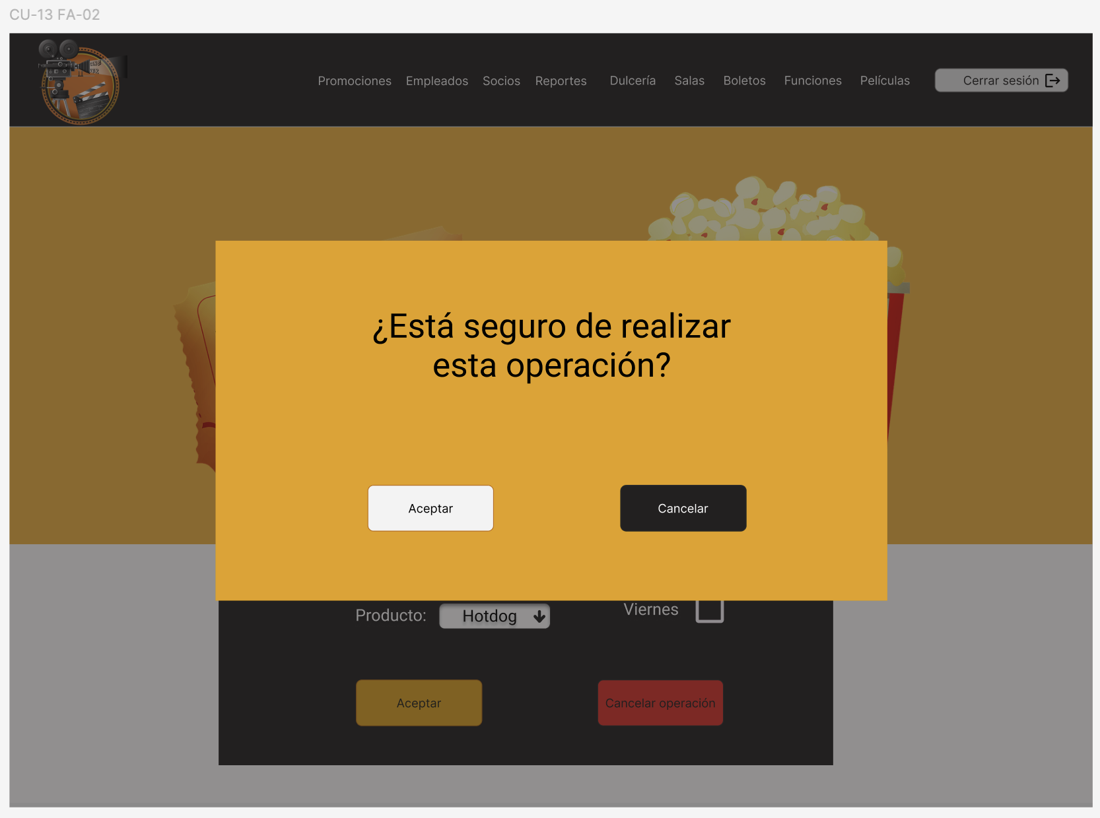

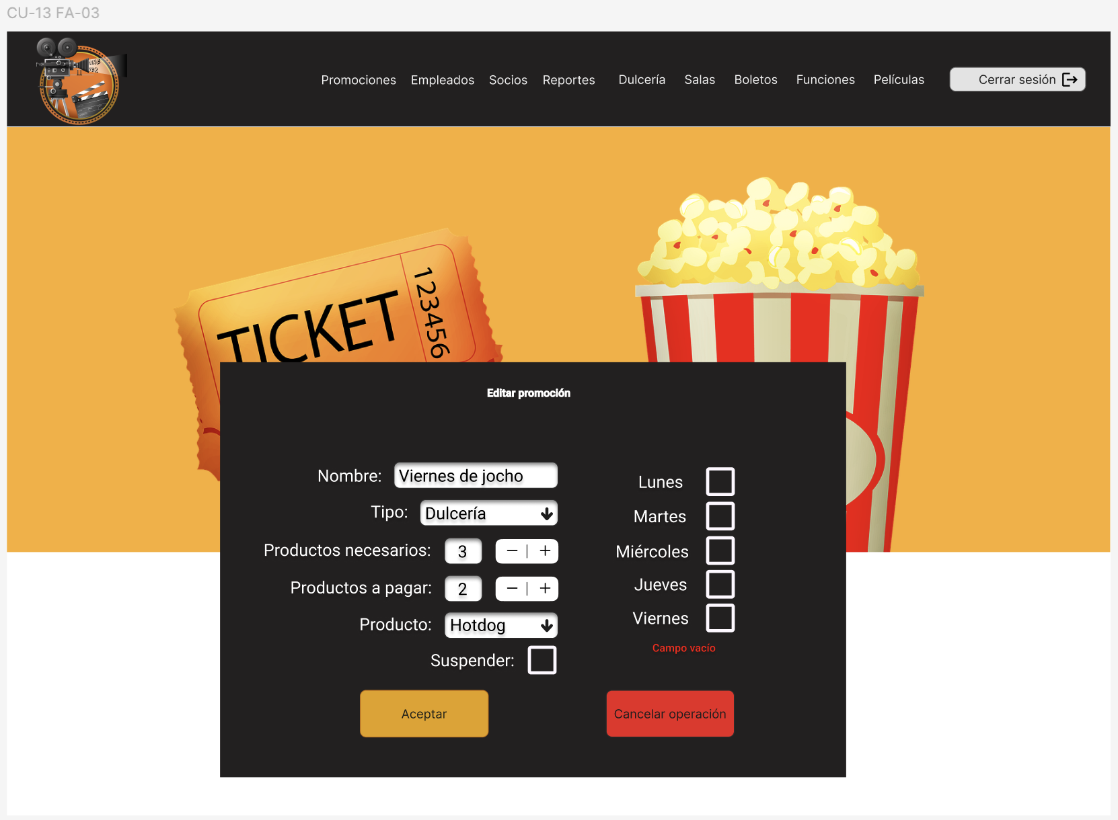

CU 16

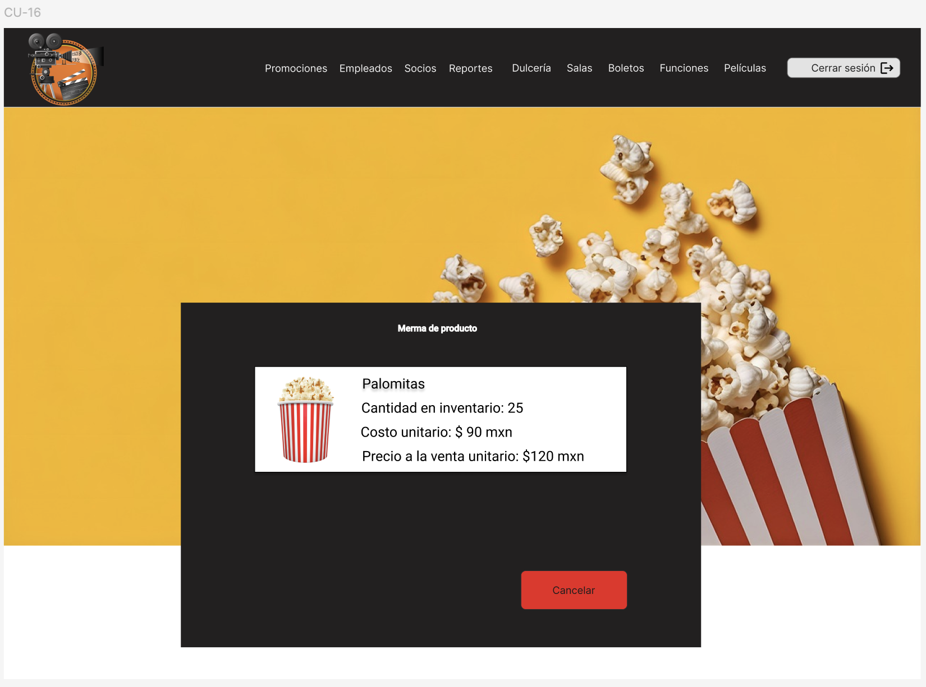

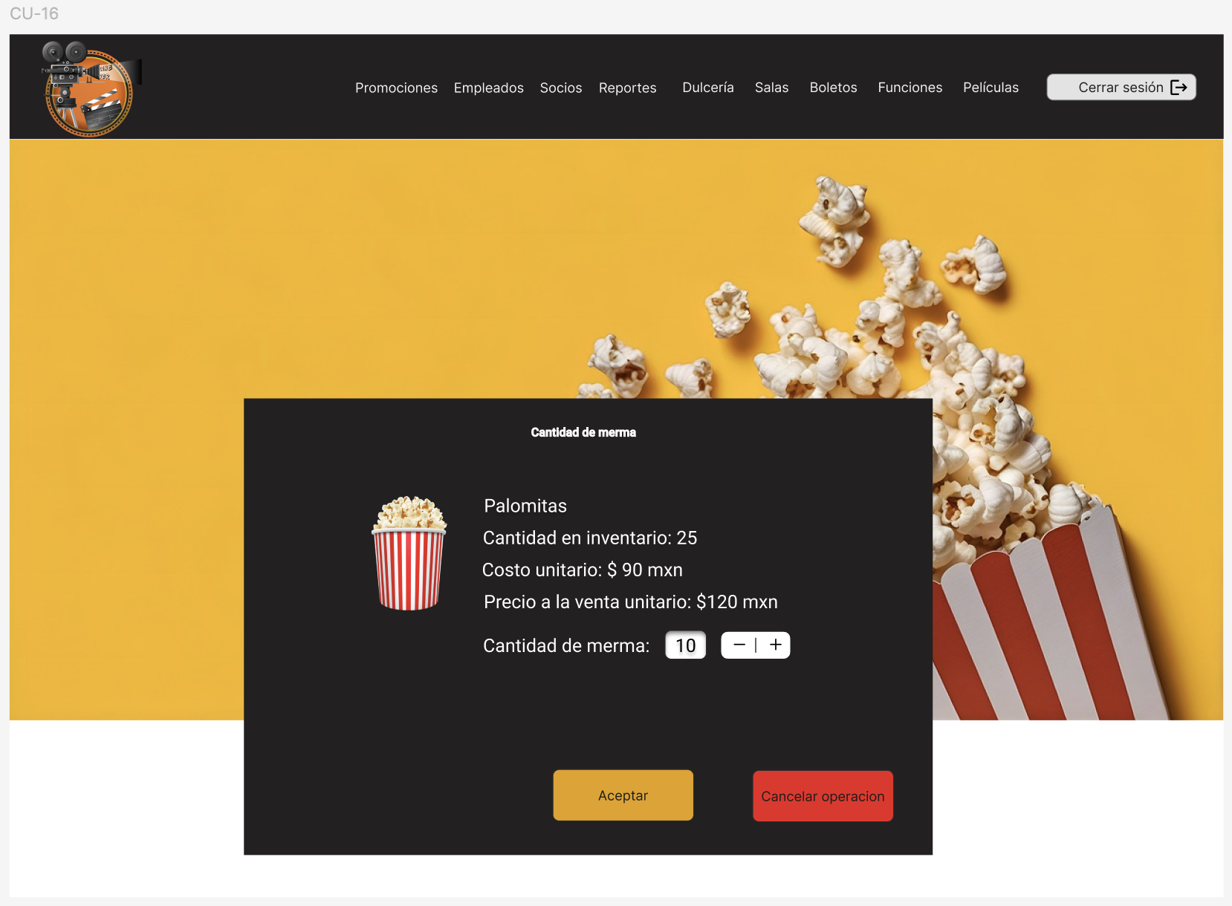

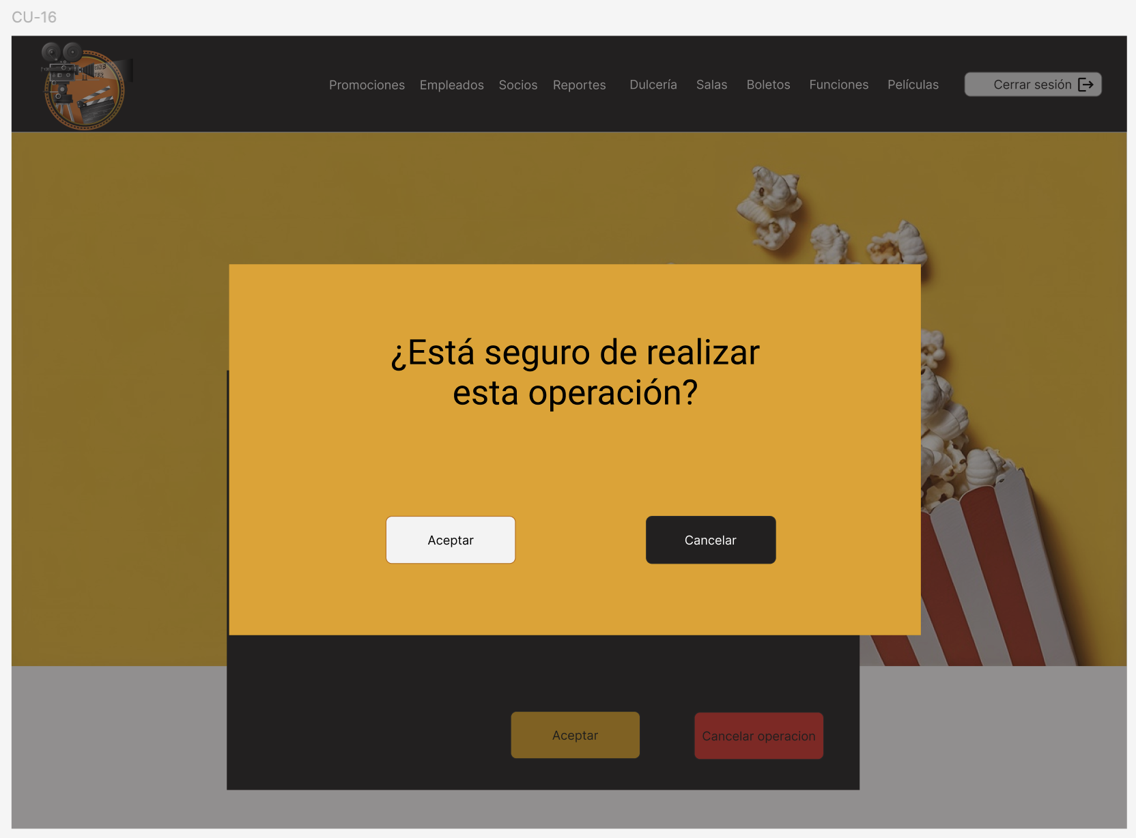

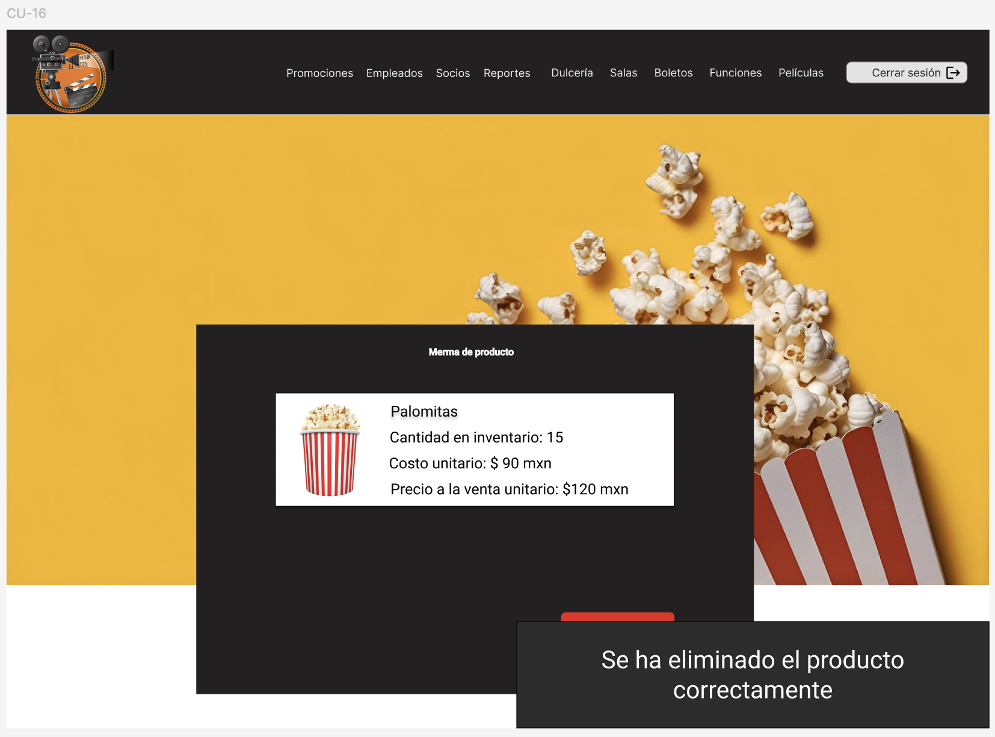

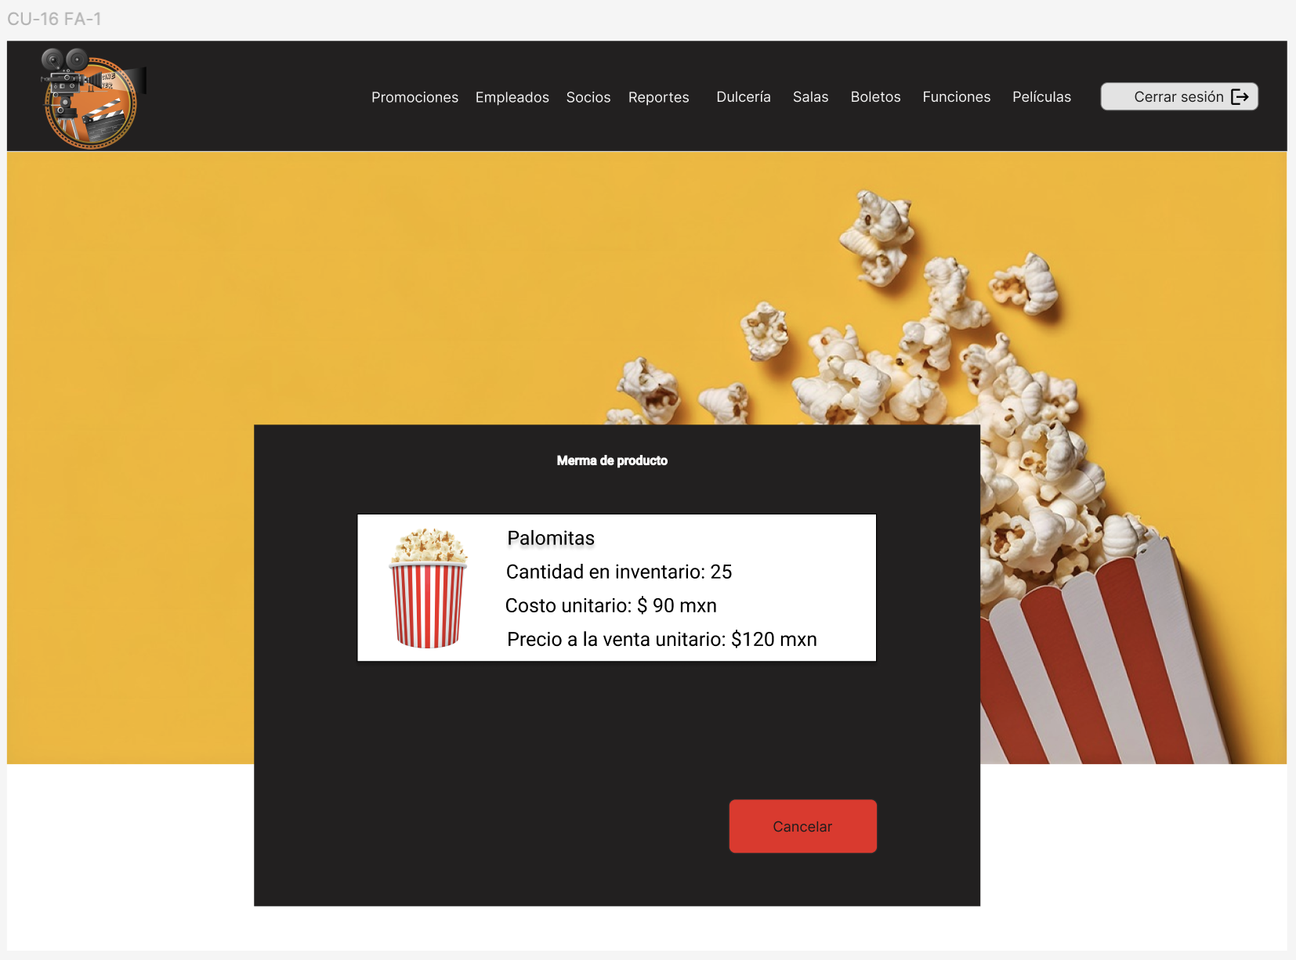

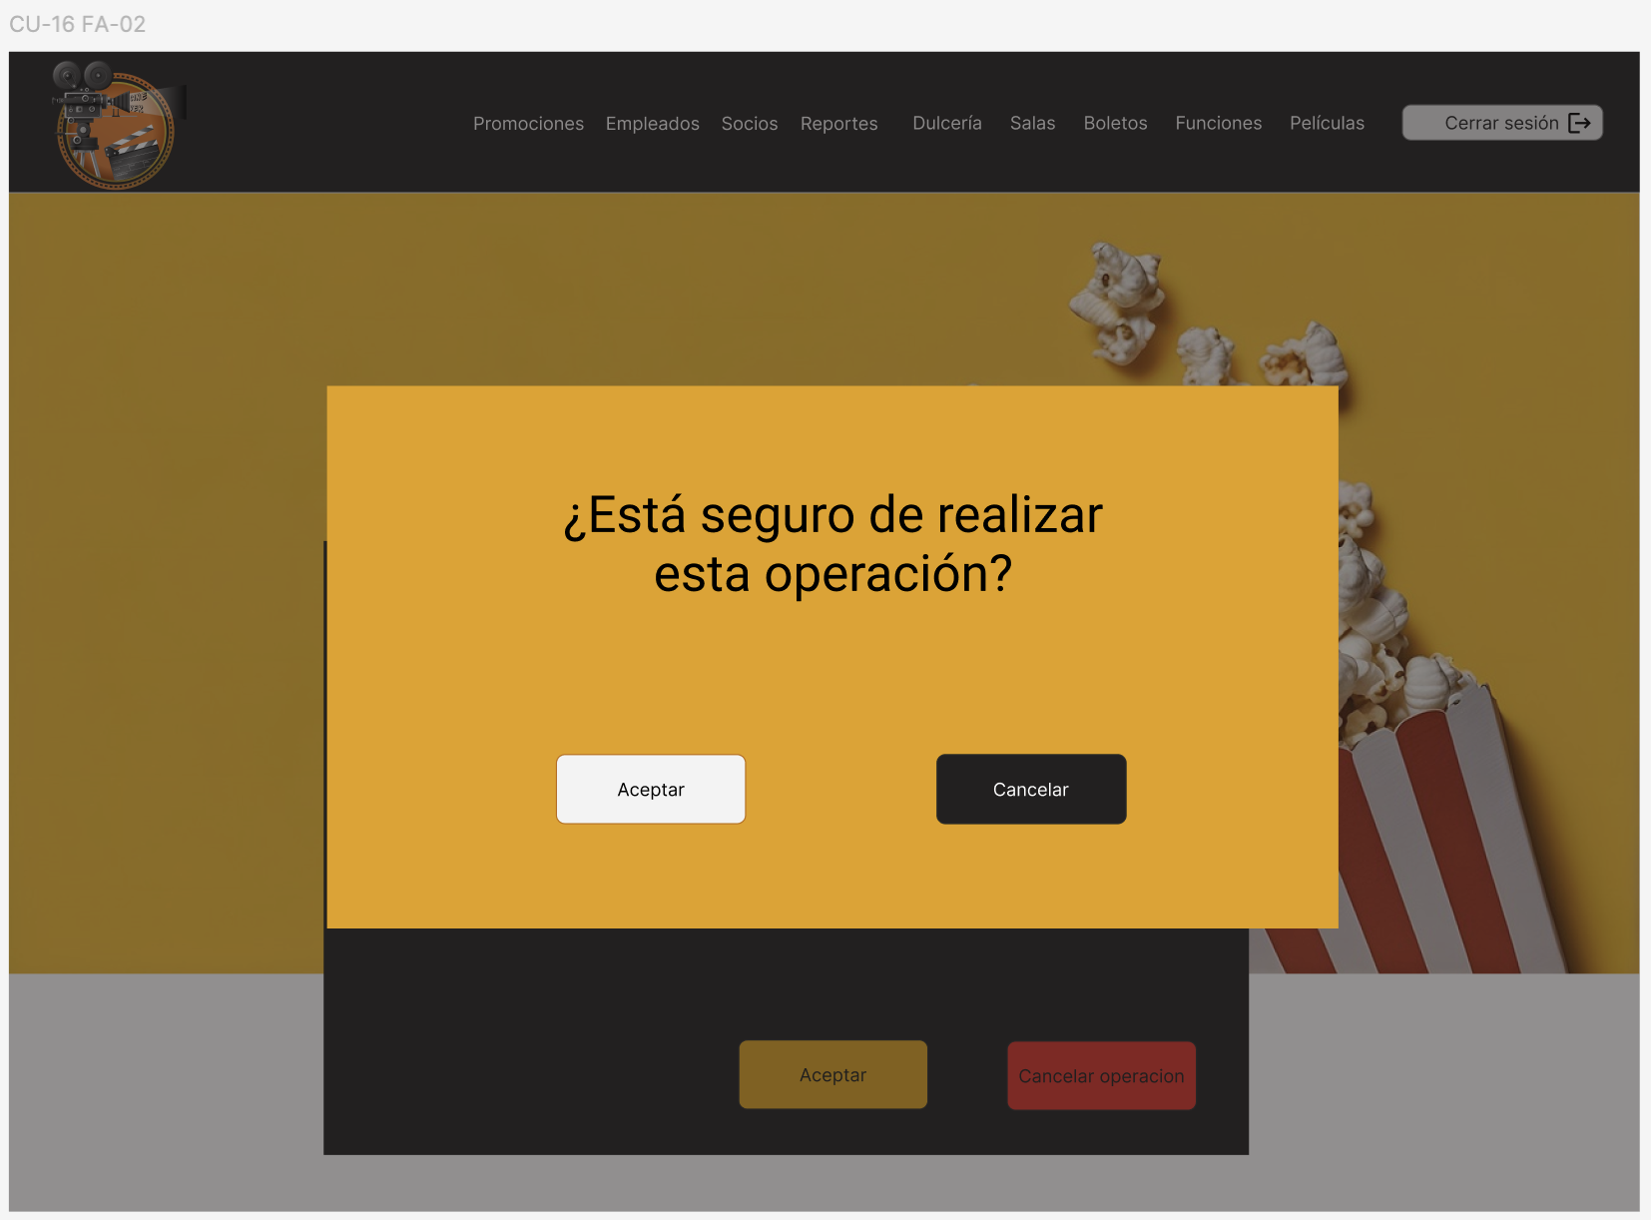

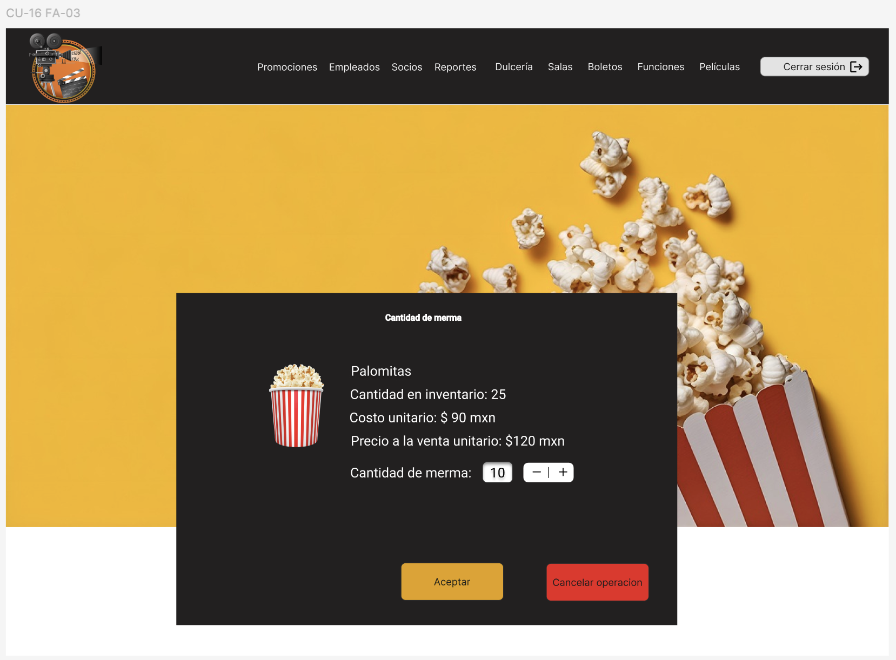

CU 19

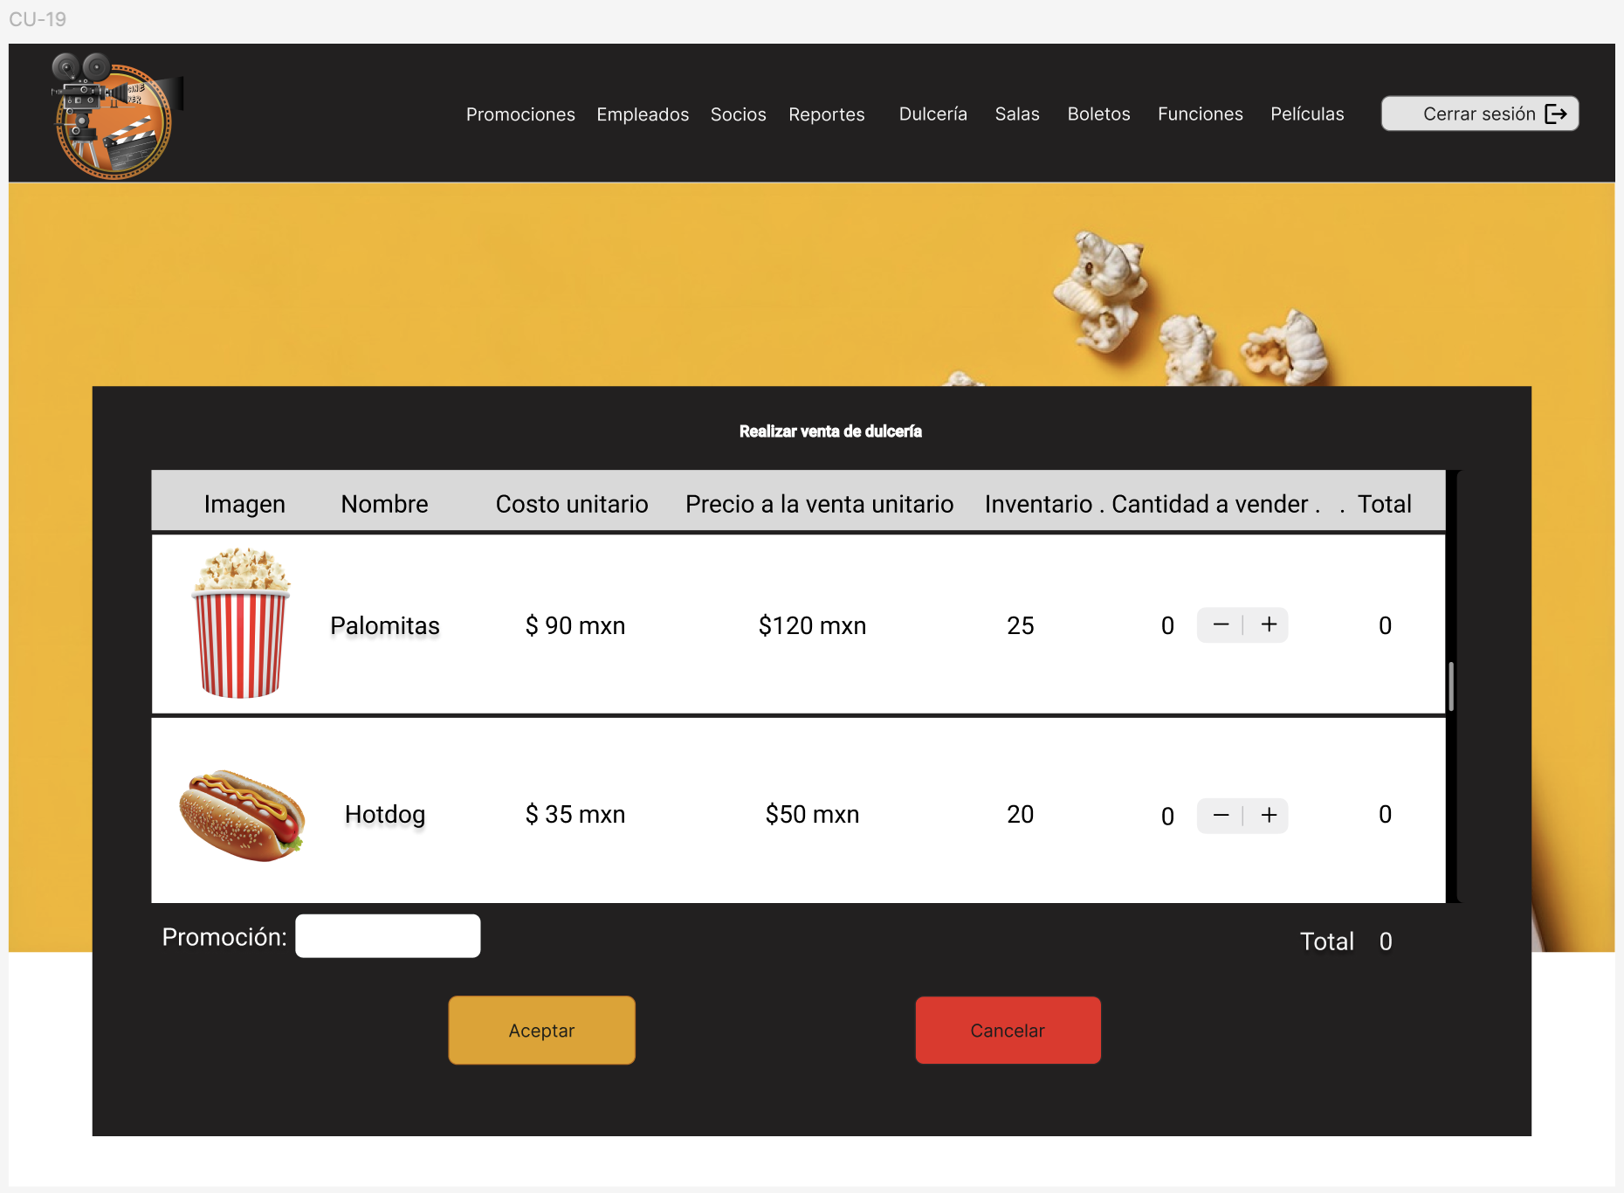

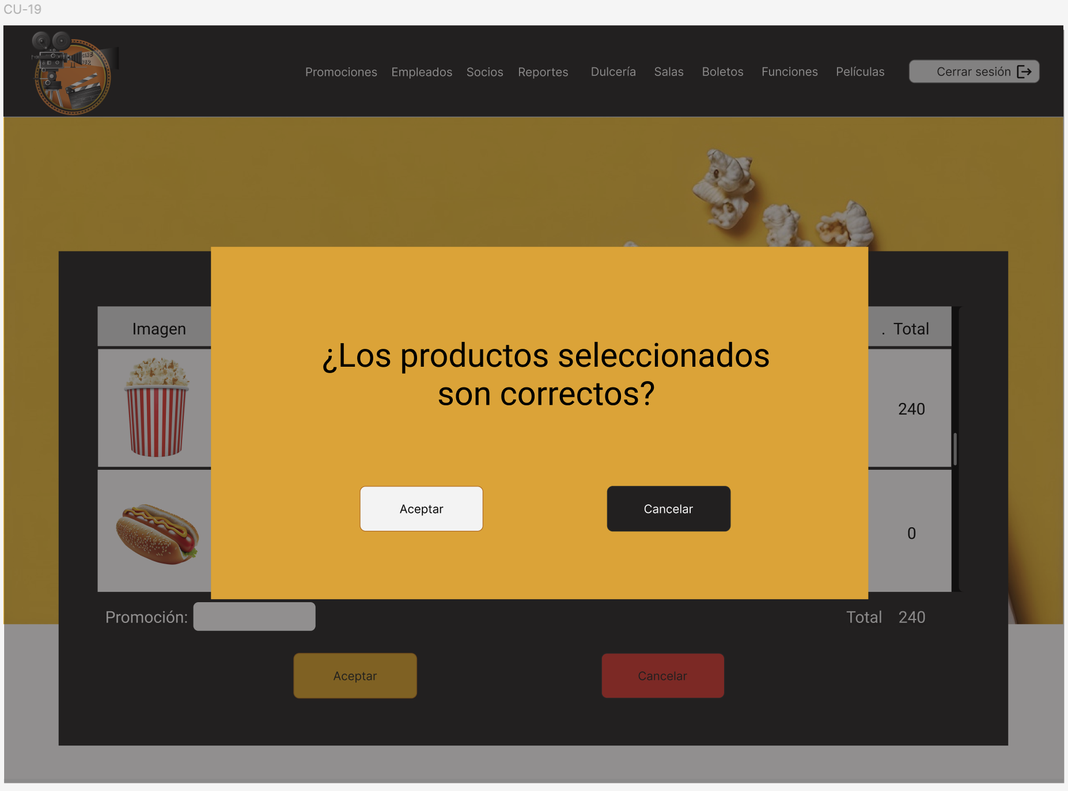

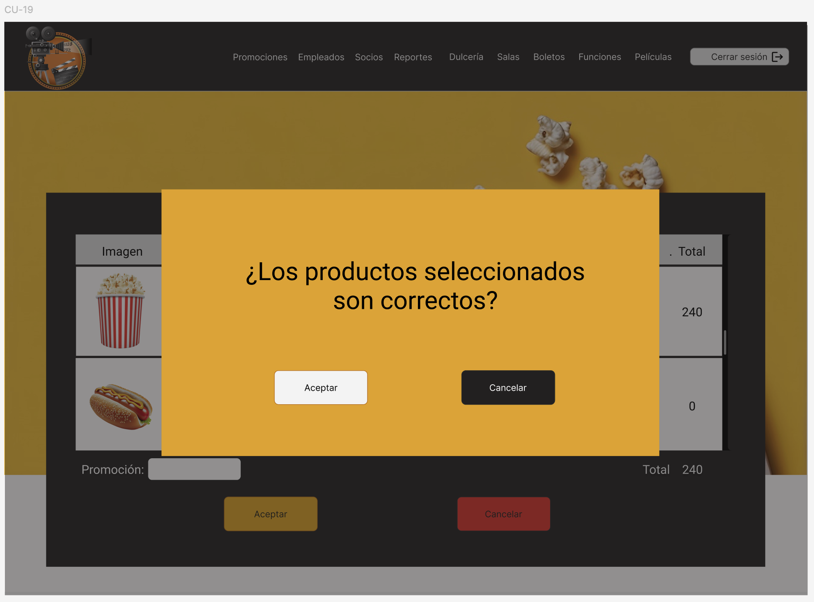

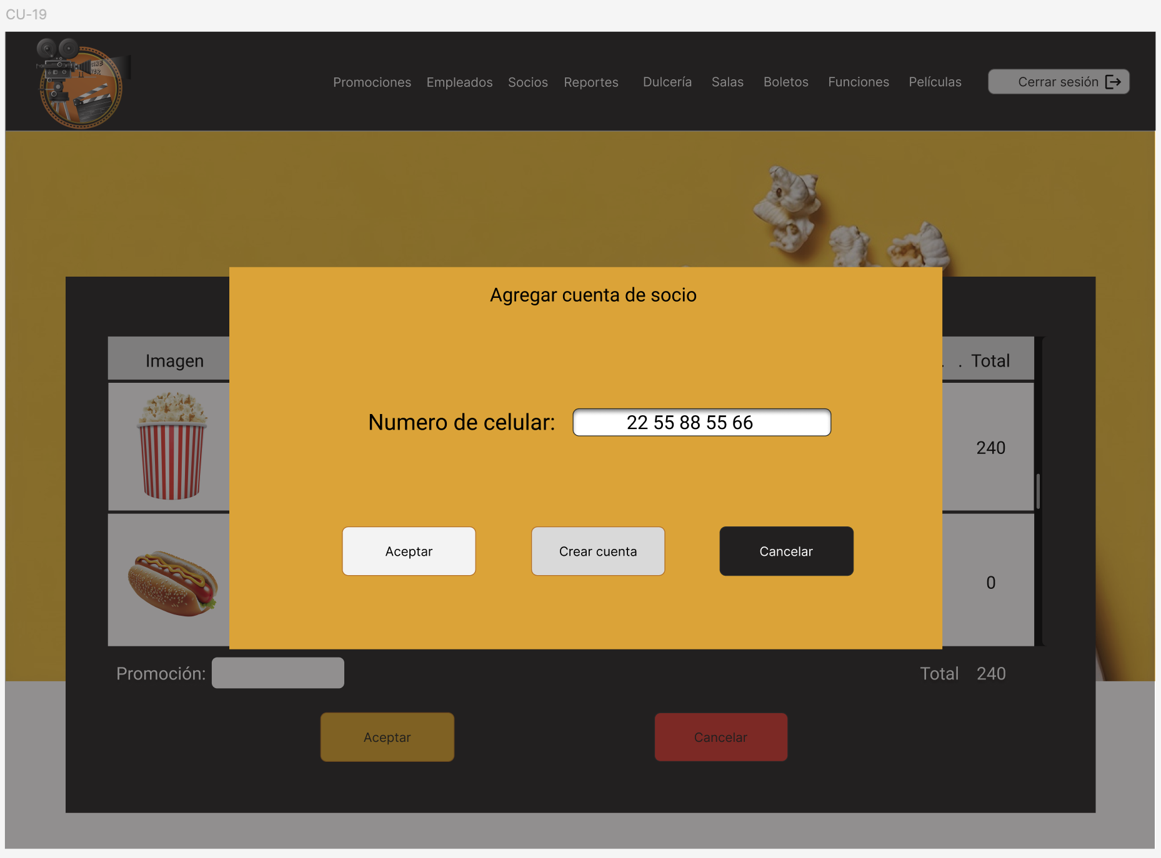

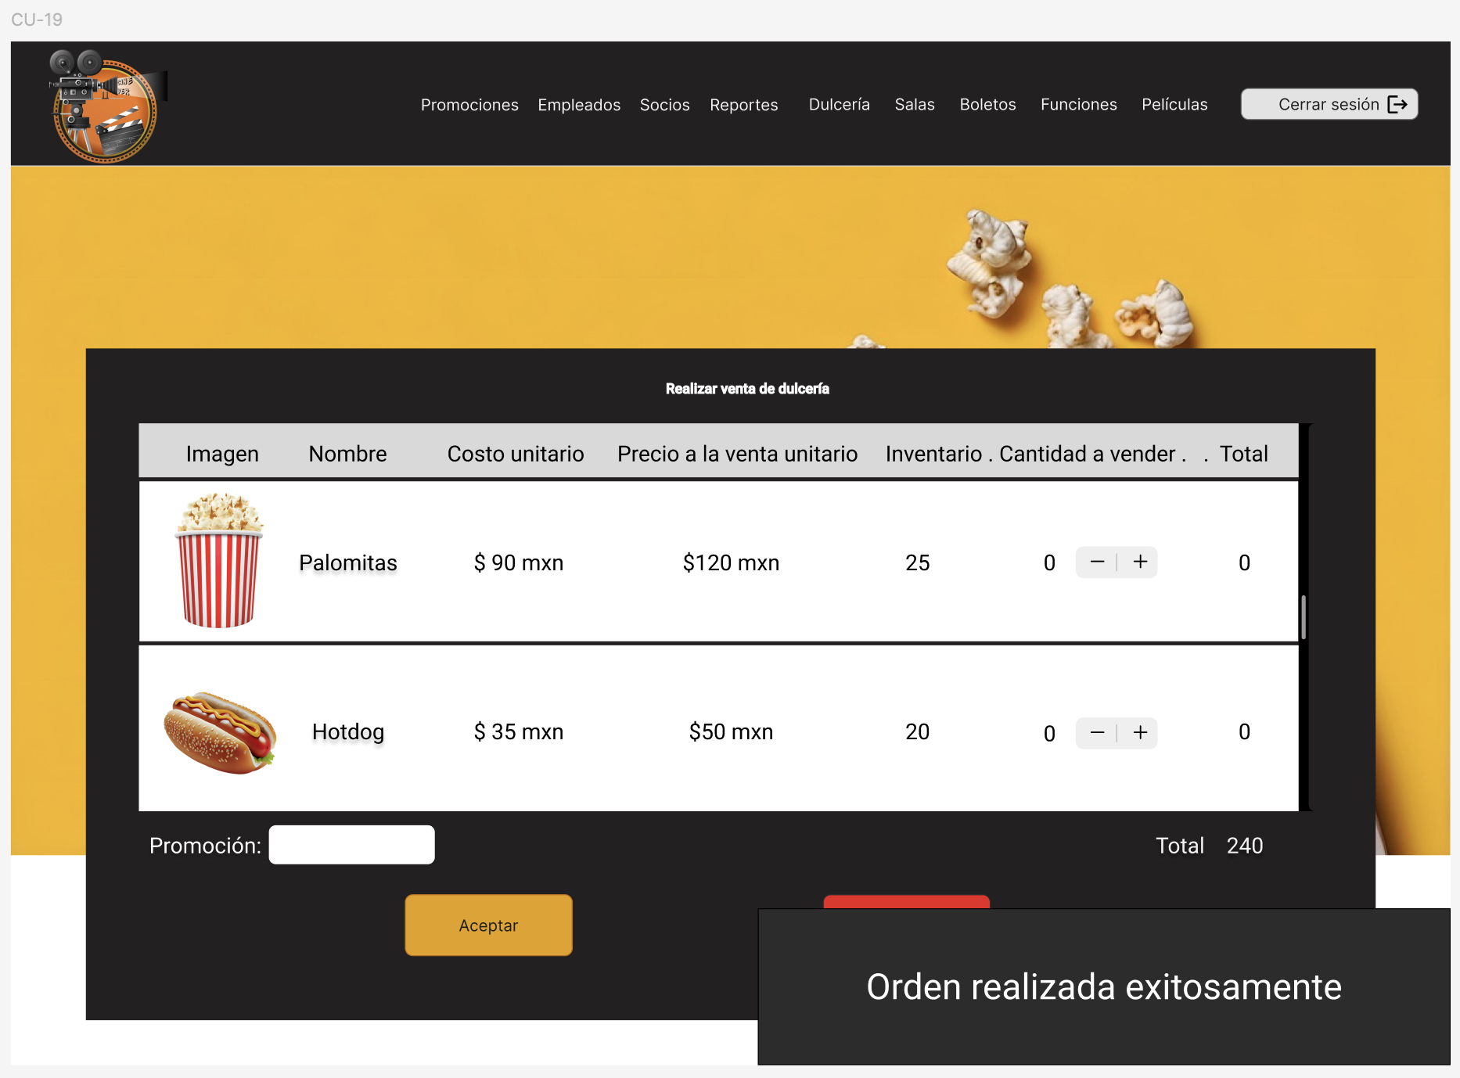

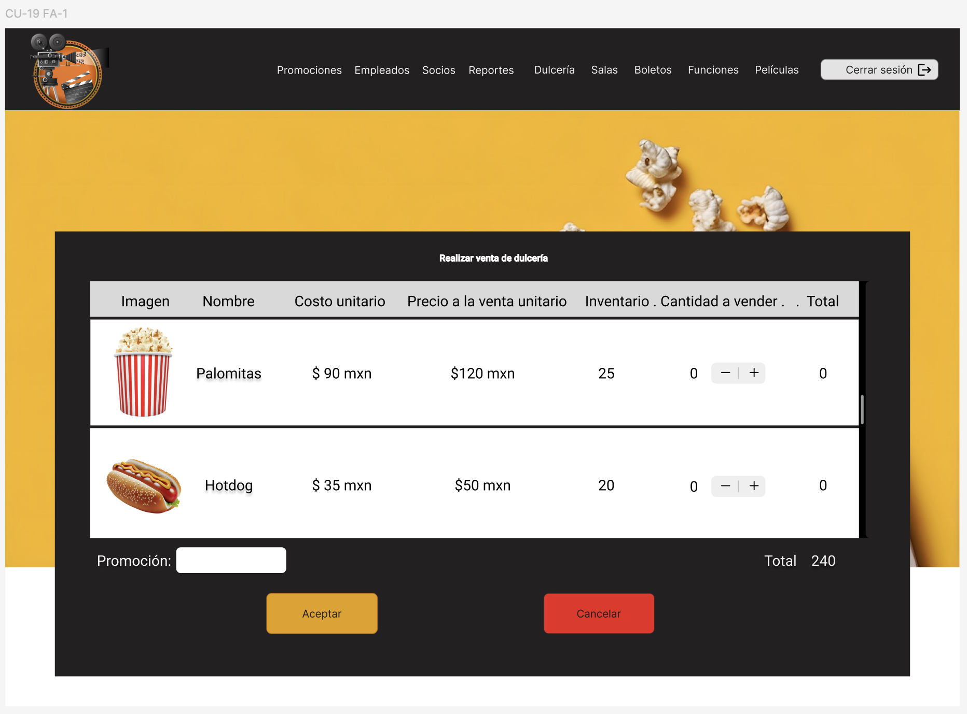

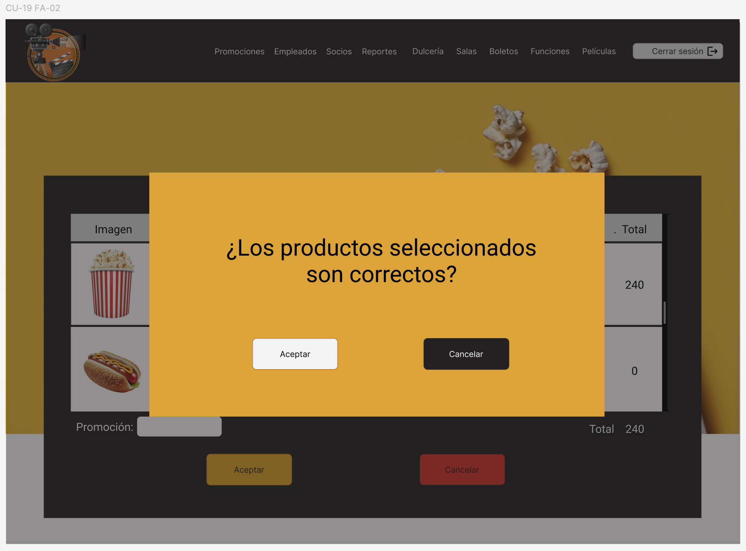

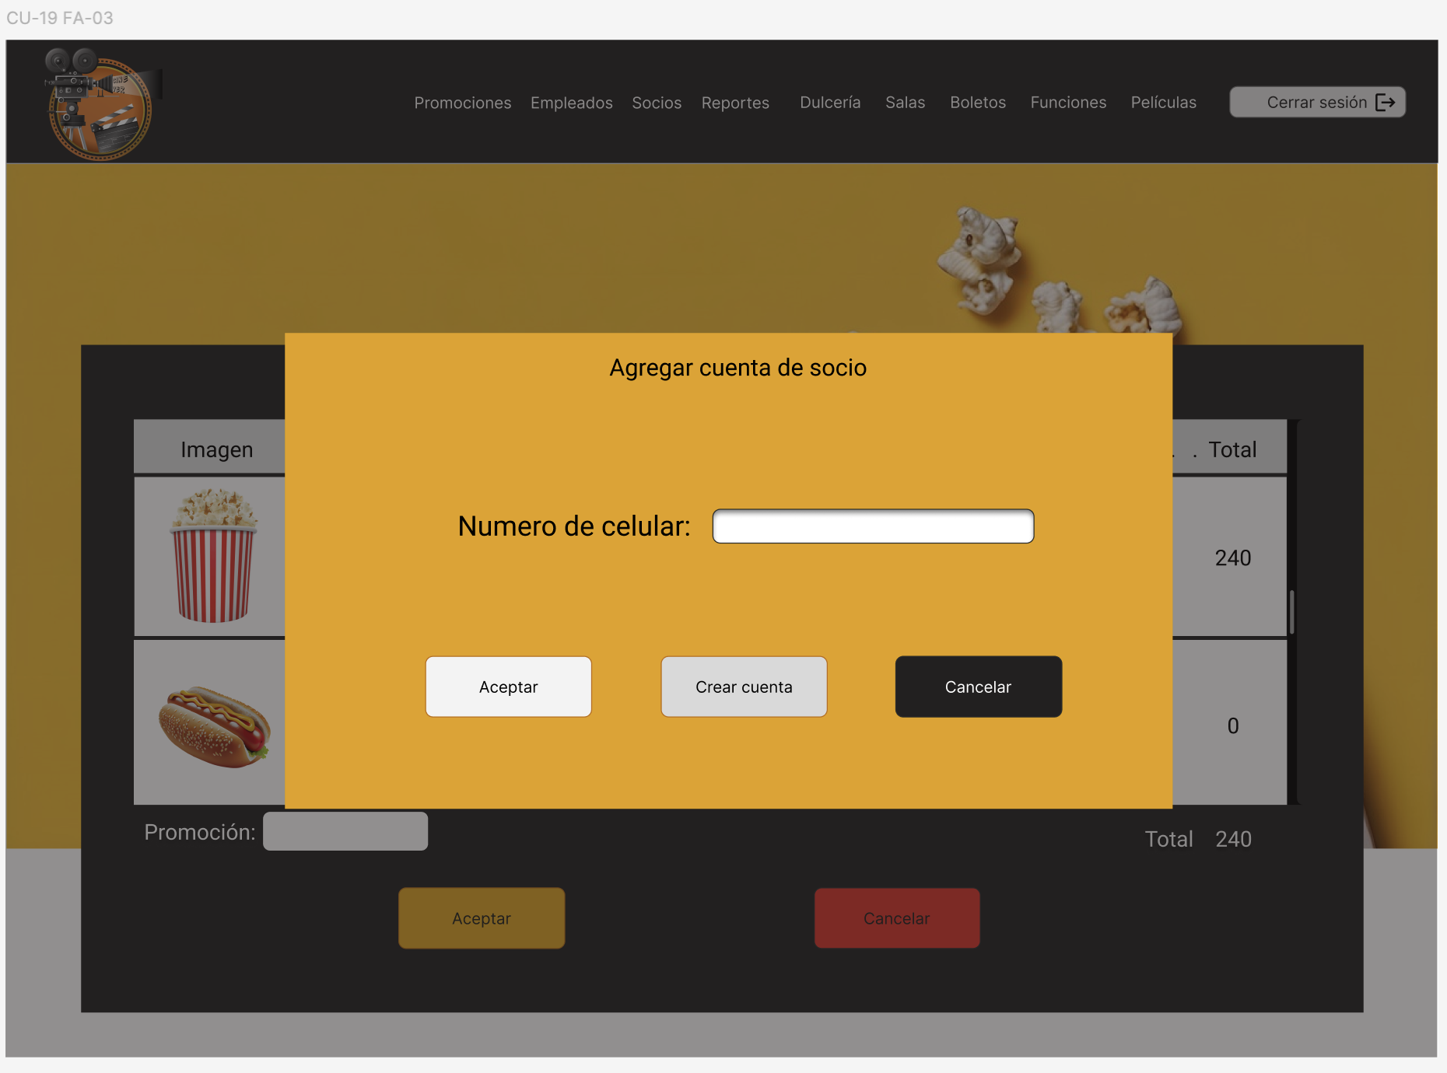

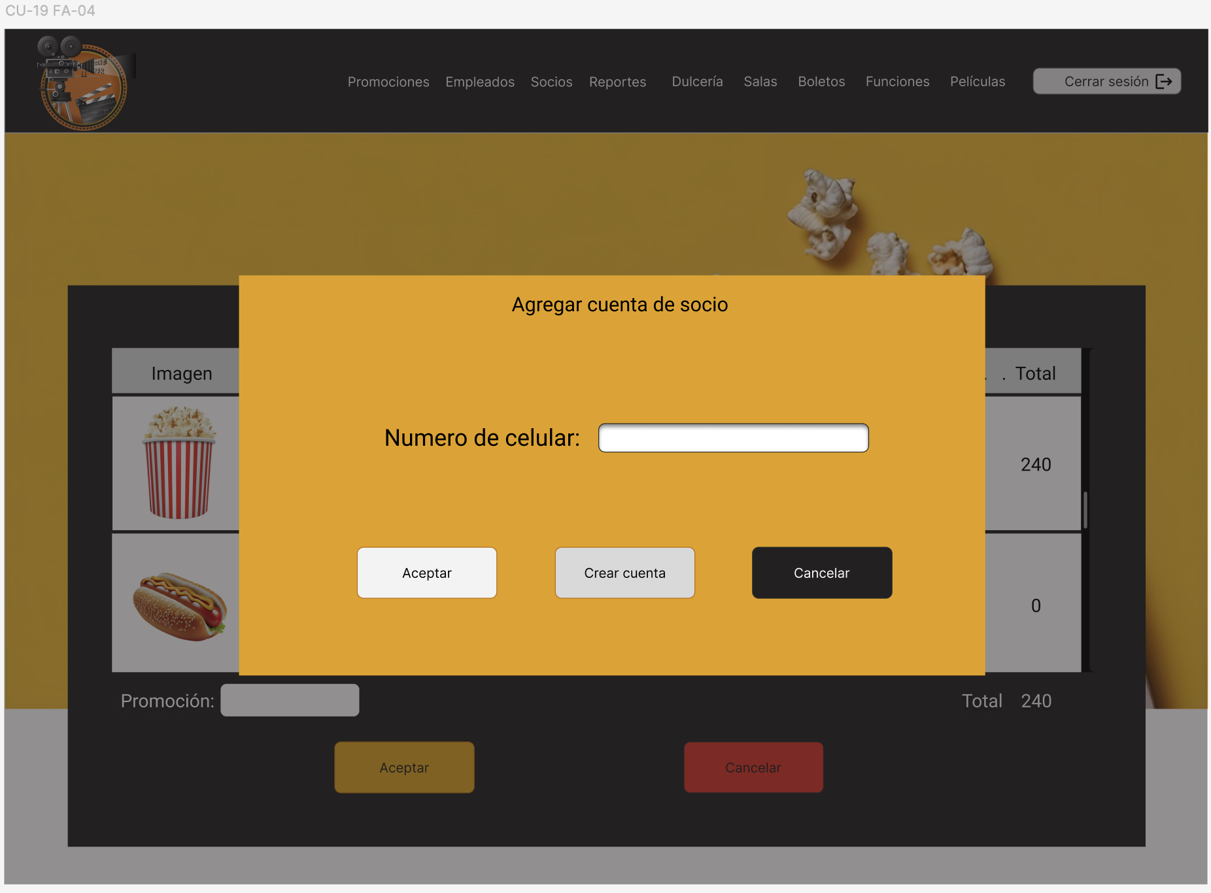

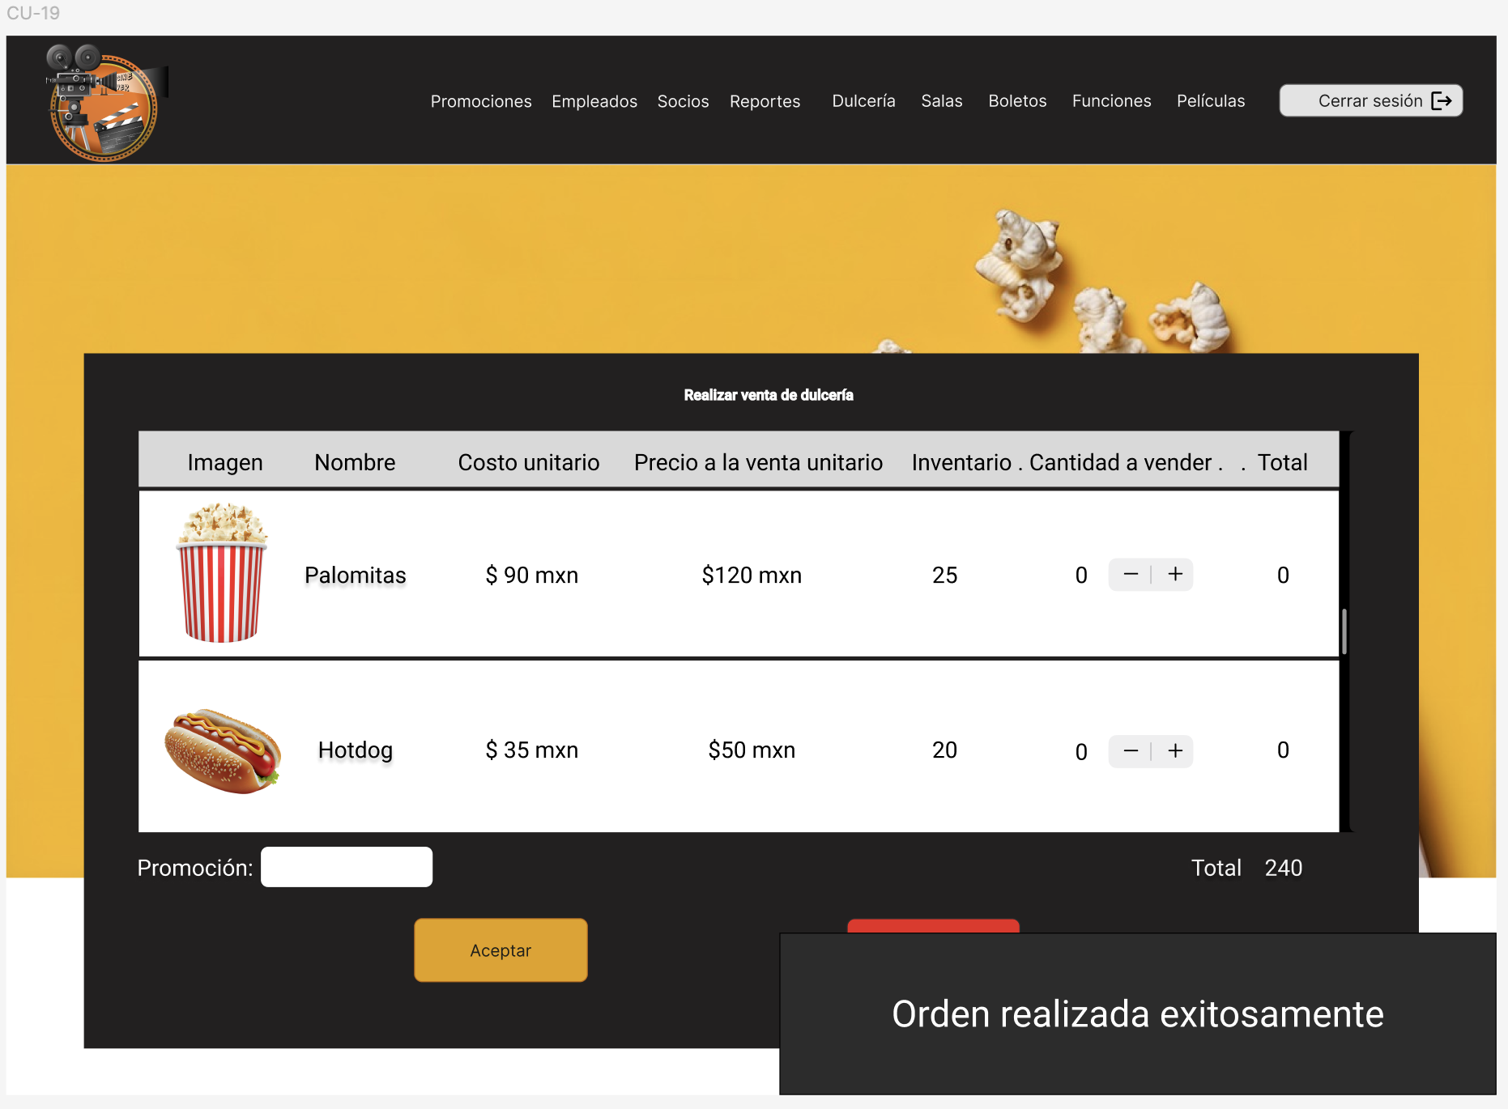

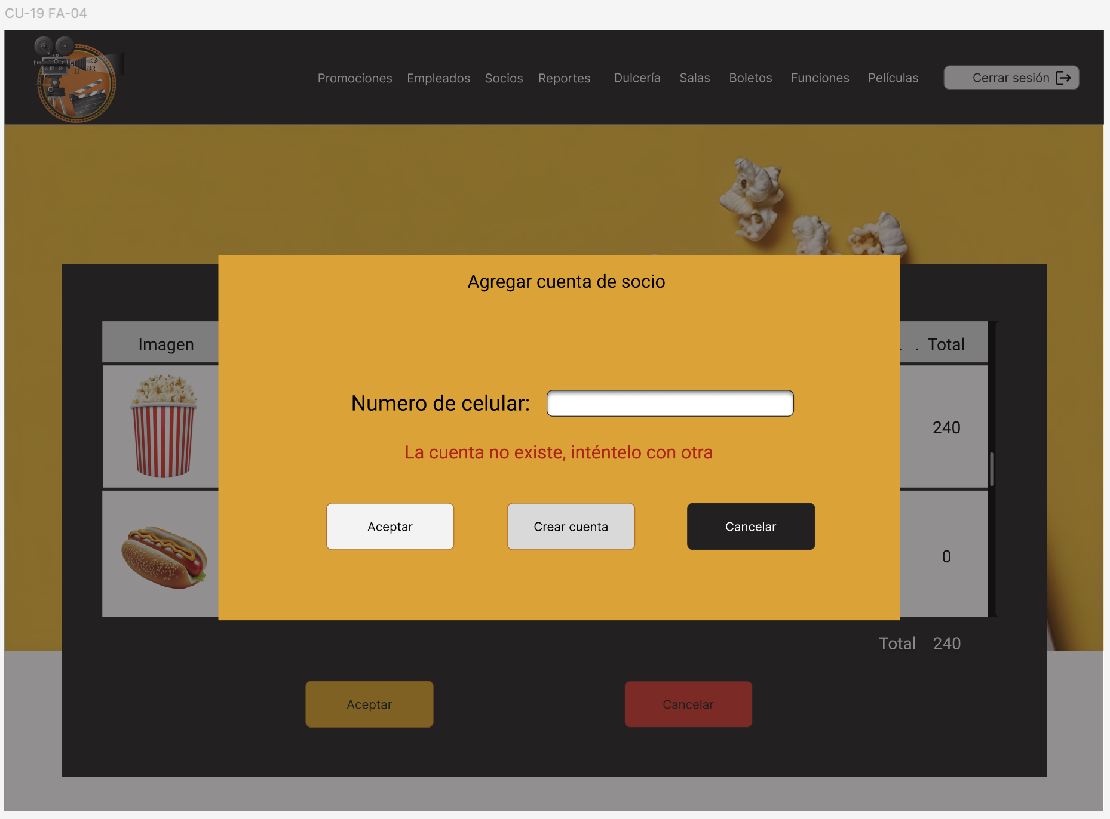

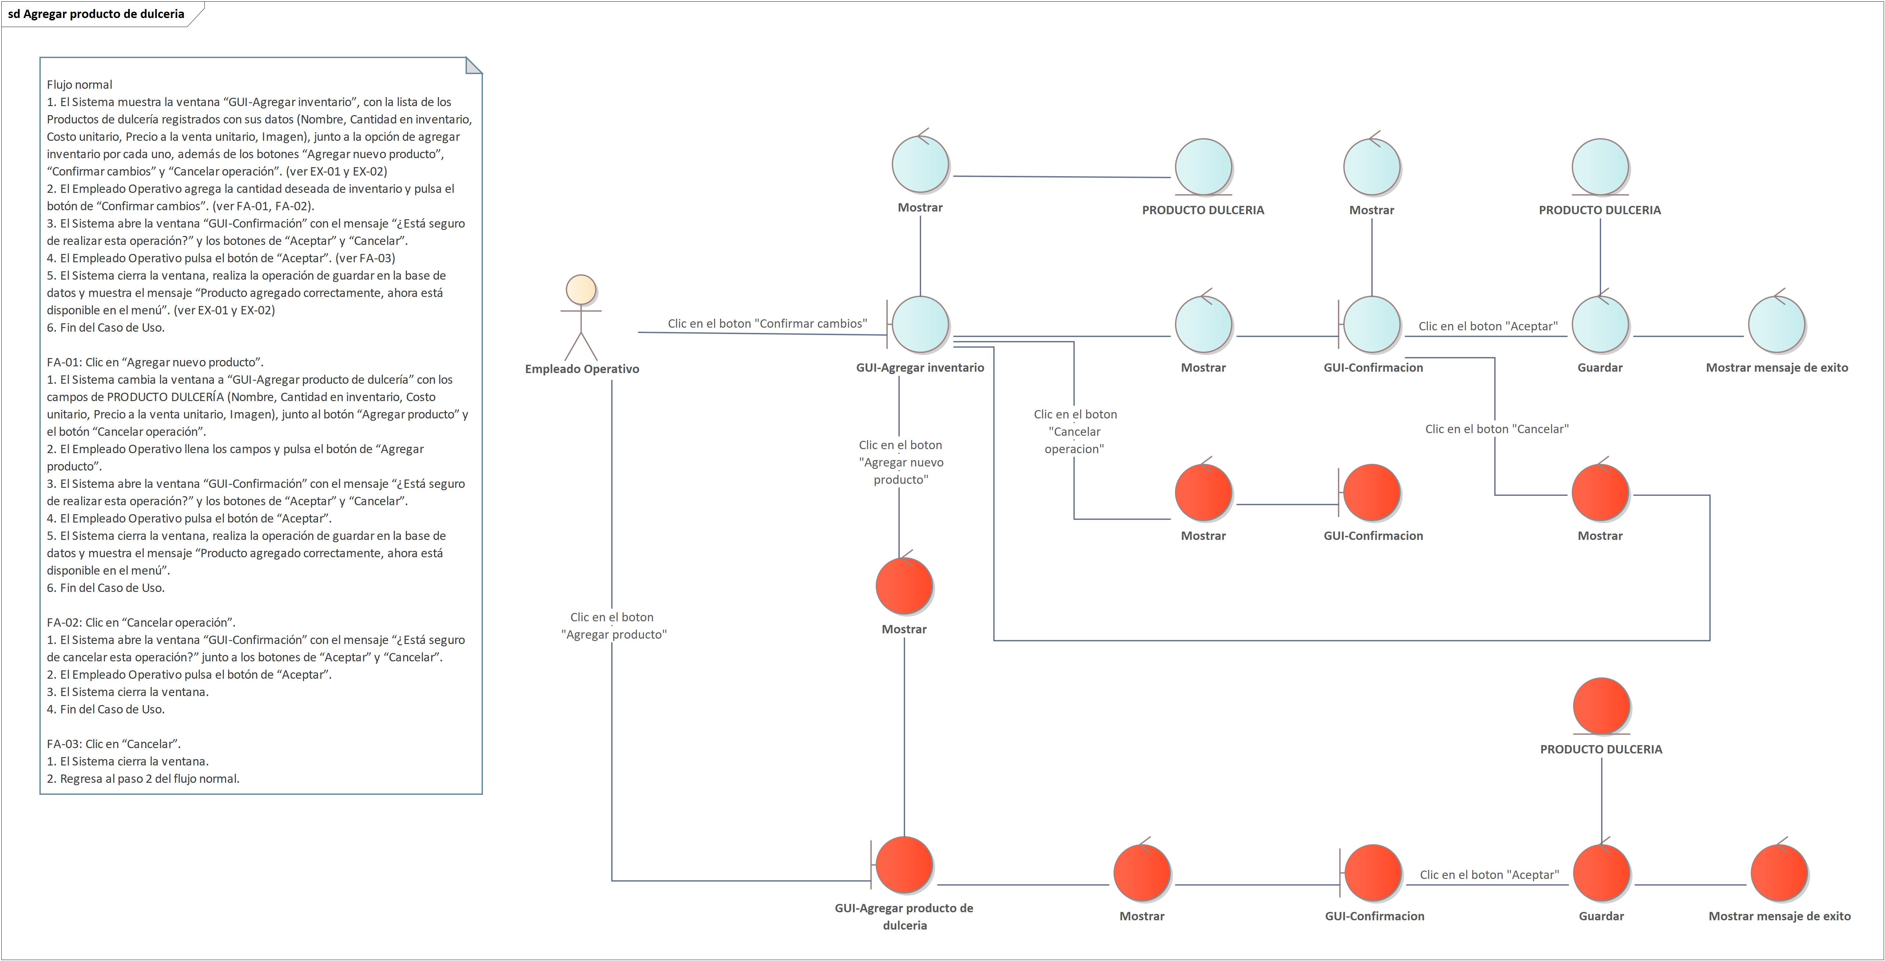

CU10

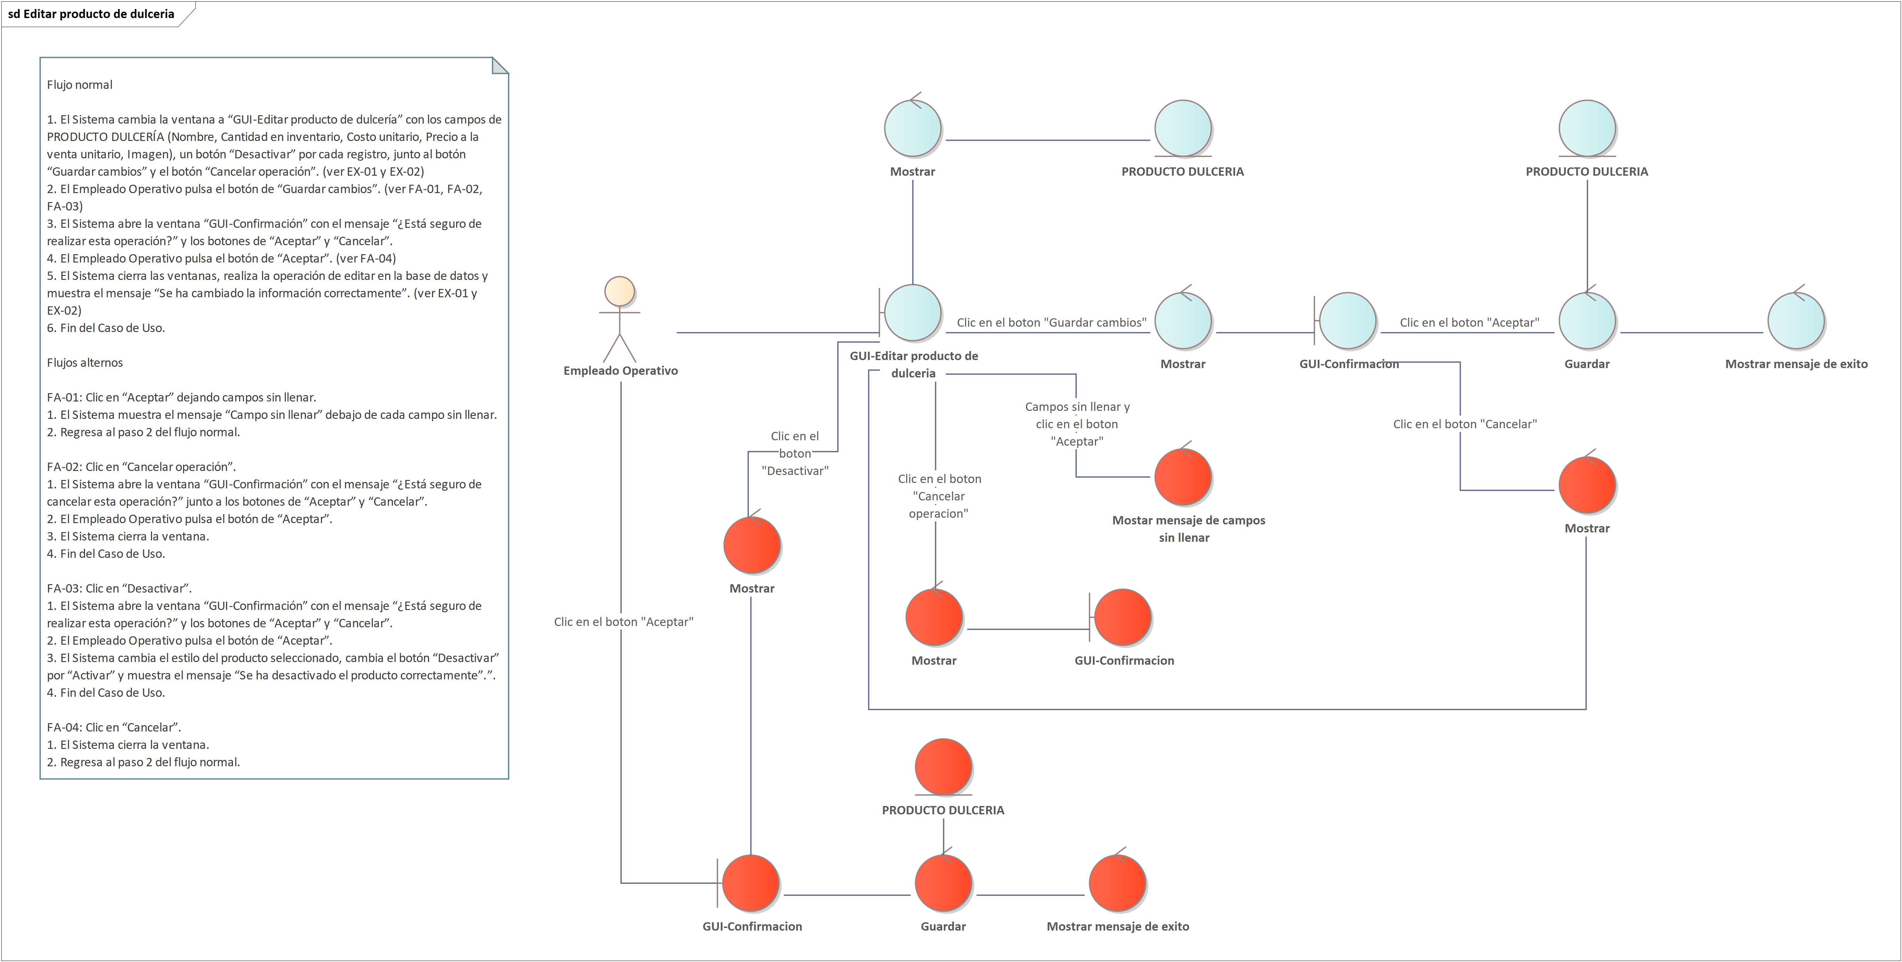

CU11

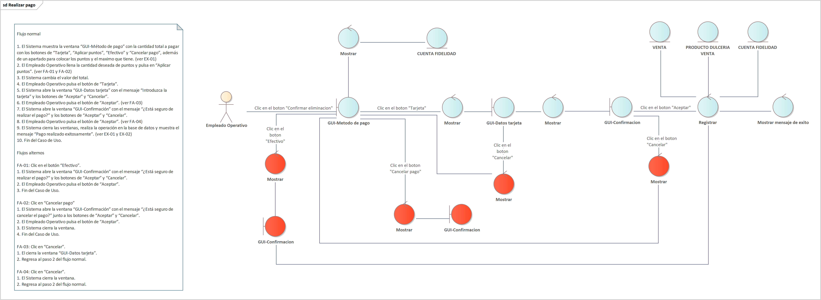

CU12

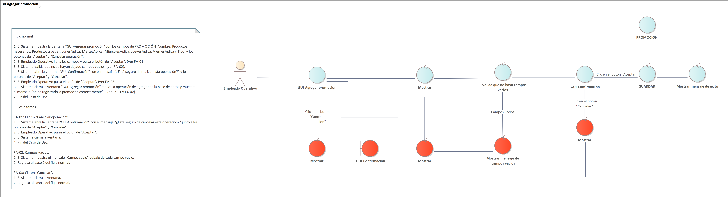

CU13

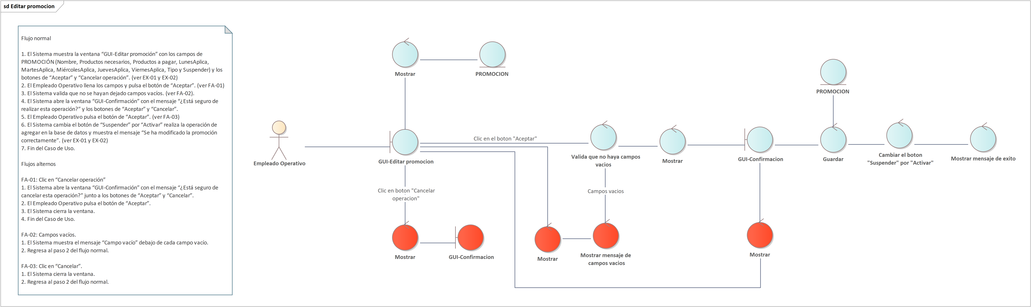

CU14

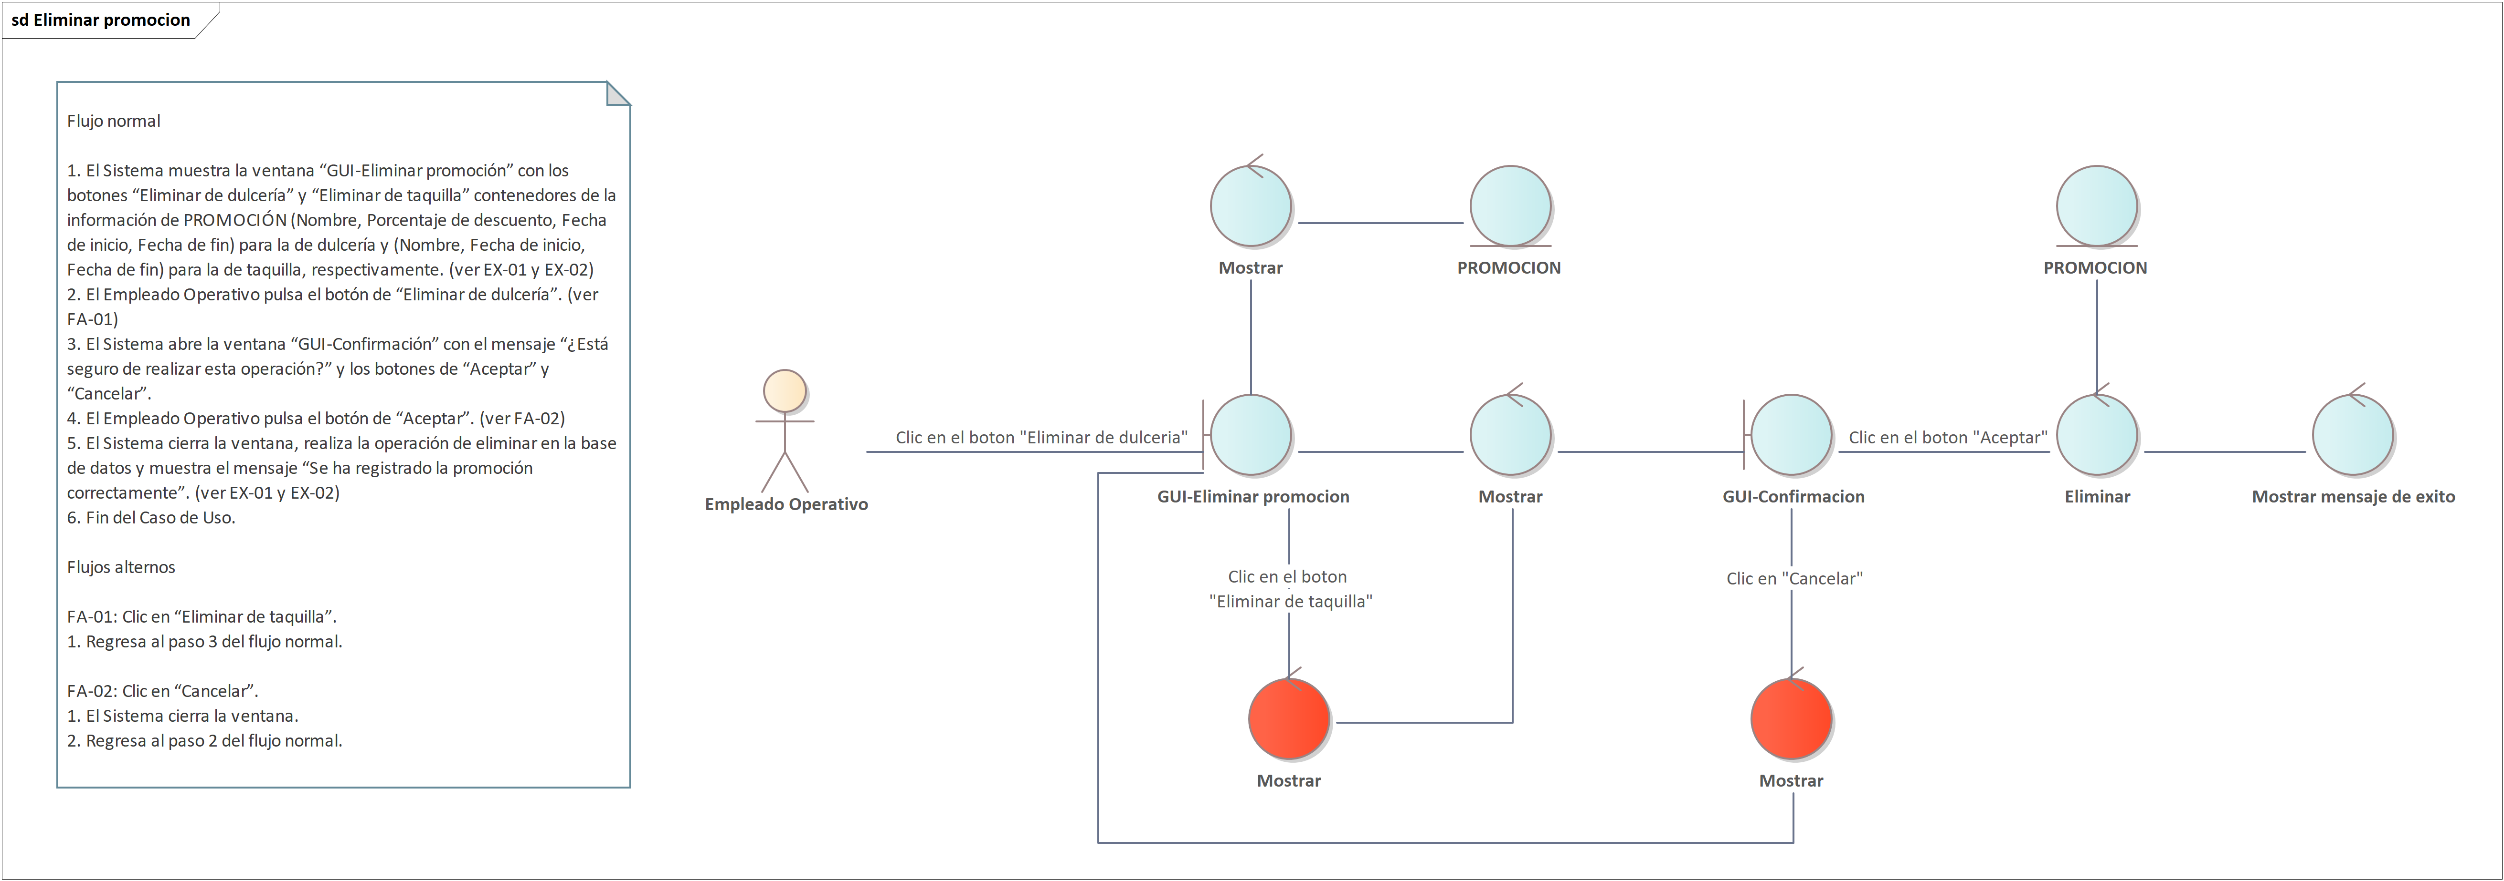

CU15

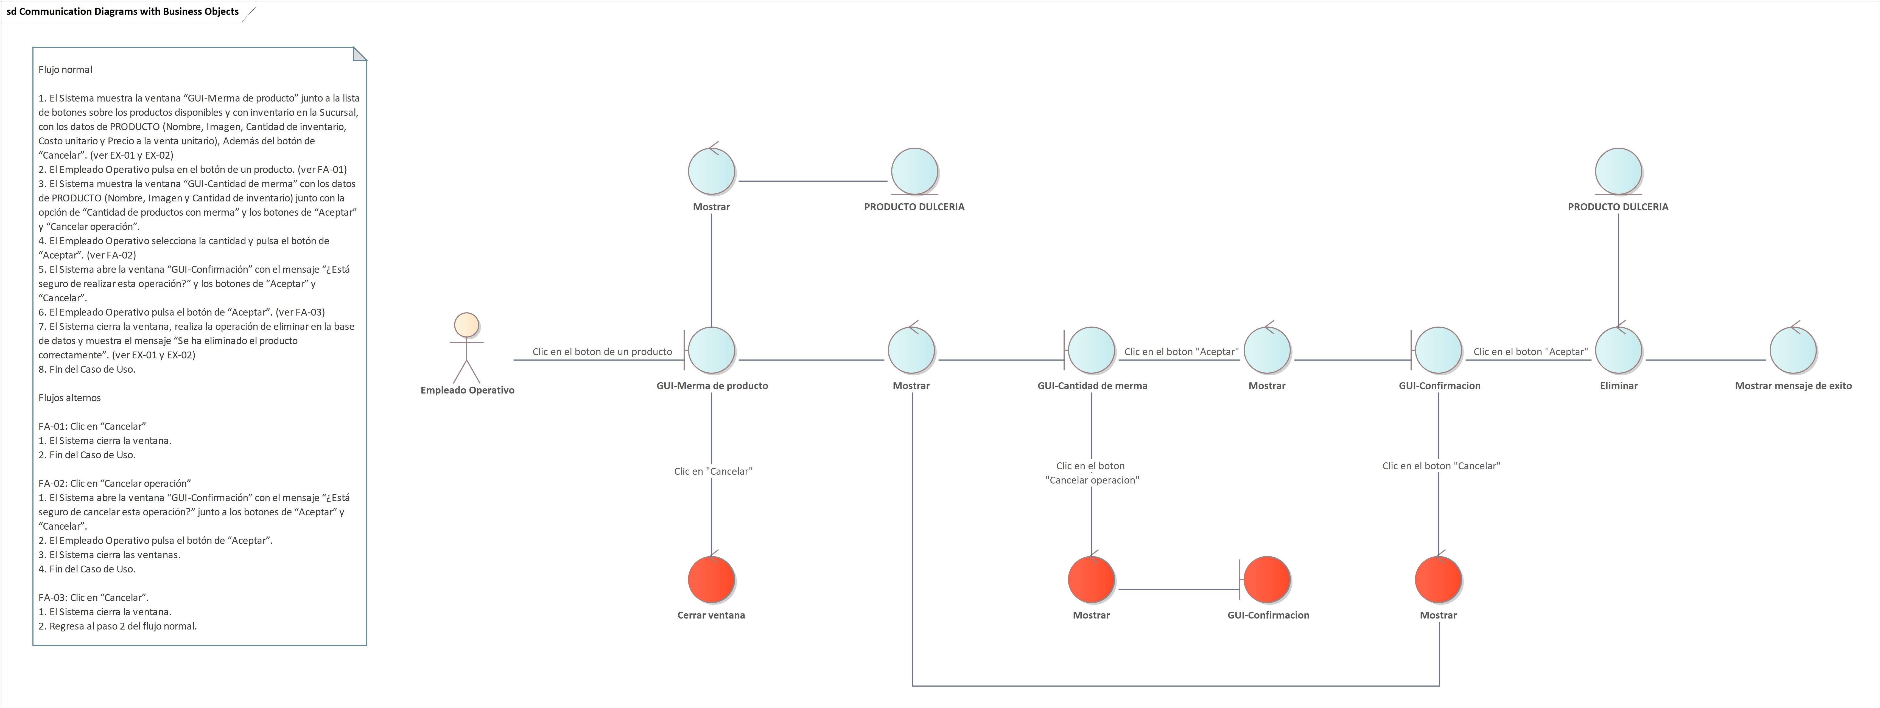

CU16

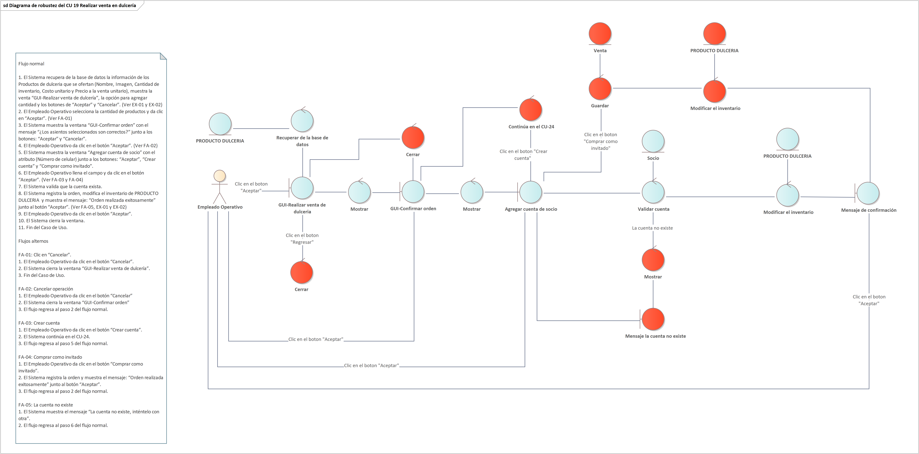

CU19

 CU10

 CU11

CU12

 CU13

 CU14



CU16



CU19